МИНИСТЕРСТВО ОБРАЗОВАНИЯ И НАУКИ РОССИЙСКОЙ ФЕДЕРАЦИИ
МИРЭА – РОССИЙСКИЙ ТЕХНОЛОГИЧЕСКИЙ УНИВЕРСИТЕТ

Инструментальные методы исследования в химической технологии эластомерных материалов

УЧЕБНО-МЕТОДИЧЕСКОЕ ПОСОБИЕ

Москва – 2021
УДК 678.063:678.074 (075.8)
ББК 22.18
Т38
Инструментальные методы исследования в химической технологии эластомерных материалов [Электронный ресурс]: учебно-методическое пособие /Люсова Л.Р., Зуев А.А., Ковалева Л.А. и др. М.: МИРЭА – Российский технологический университет, 2021. – 1 электрон. опт. диск (CD-ROM)

В учебно-методическом пособии описаны молекулярно-структурные особенности эластомеров, вязкоупругие и деформационные свойства полимеров, особенности реологического поведения ненаполненных полимеров и наполненных эластомерных композиций. Приведены методические указания по выполнению лабораторных работ с указанием конструкции применяемой аппаратуры, методики подготовки образцов и их испытания, математических формул для обработки полученных результатов.

Учебно-методическое пособие предназначено для студентов магистратуры, обучающихся по направлению 18.04.01 «Химическая технология» и изучающих дисциплину «Инструментальные методы исследования в химической технологии эластомерных материало».

Учебно-методическое пособие издается в авторской редакции.

Авторский коллектив: Люсова Людмила Ромуальдовна, Зуев Антон Алексеевич, Ковалева Людмила Александровна, Овсянников Николай Яковлевич.

Рецензенты:
Ковалева Анна Николаевна, к.х.н., доцент кафедры химии и технологии переработки пластмасс и полимерных композитов Института тонких химических технологий имени М.В. Ломоносова ФГБОУ ВО «МИРЭА – Российский технологический университет».
Смирнова Мария Михайловна, начальник лаборатории ФГУП «Центральный научноисследовательский институт химии и механики».

Системные требования:
Наличие операционной системы Windows, поддерживаемой производителем.
Наличие свободного места в оперативной памяти не менее 128 Мб.
Наличие свободного места в памяти постоянного хранения (на жестком диске) не менее 30 Мб.
Наличие интерфейса ввода информации.
Дополнительные программные средства: программа для чтения pdf-файлов (Adobe Reader). Подписано к использованию по решению Редакционно-издательского совета МИРЭА – Российский технологический университет.
Объем: 3,44 Мб
Тираж: 10

© МИРЭА – Российский технологический университет, 2021

Оглавление
ВВЕДЕНИЕ 7
РАЗДЕЛ 1. РЕОЛОГИЧЕСКИЕ ОСНОВЫ ПЕРЕРАБОТКИ ПОЛИМЕРОВ 9
1. ВВЕДЕНИЕ В РЕОЛОГИЮ ПОЛИМЕРОВ 9
1.1. Общие понятия и термины 9
1.2. Отличия в течении ньютоновских и неньютоновских жидкостей 13
2. МОЛЕКУЛЯРНО-СТРУКТУРНЫЕ ОСОБЕННОСТИ ЭЛАСТОМЕРОВ 16
3. ВЯЗКОУПРУГОСТЬ ЖИДКОСТЕЙ 23
3.1. Флуктуационная сетка 23
3.2. Эффект Вайссенберга 26
3.3. Упругая реакция материала 28
3.4. Вязкая реакция материала 28
3.5. Вязкоупругая реакция материала 29
3.6. Линейная вязкоупругость материала 30
3.8. Отражение описанных теоретических представлений на практике 36
4. ДЕФОРМАЦИОННЫЕ СВОЙСТВА ПОЛИМЕРОВ 37
4.1. Деформационные свойства стеклообразных полимеров 37
4.2. Деформирование полимеров, находящихся в высокоэластическом
состоянии 44
4.3. Деформационное поведение кристаллических полимеров 50
5. РЕОЛОГИЯ НАПОЛНЕННЫХ ЭЛАСТОМЕРОВ 54
5.1. Вязкость наполненных эластомеров 58
5.2. Тиксотропные свойства эластомерных композиций 67
6. ПРОЦЕСС ВУЛКАНИЗАЦИИ И СТРУКТУРА ВУЛКАНИЗАТОВ 70
РАЗДЕЛ 2. МЕТОДИЧЕСКИЕ УКАЗАНИЯ К ВЫПОЛНЕНИЮ
ЛАБОРАТОРНЫХ РАБОТ 80
Лабораторная работа № 1. Определение вязкости и способности к преждевременной вулканизации на сдвиговом дисковом вискозиметре Муни 80
Лабораторная работа № 2. Определение вулканизационных характеристик
резиновых смесей на виброреометре 85
Лабораторная работа № 3. Вулканизация образцов и изделий в гидравлических
прессах 94
Лабораторная работа № 4. Расчет термической усадки эластомерной
композиции 100
Лабораторная работа № 5. Определение температурного коэффициента
вулканизации по физико-механическим показателям 103
Лабораторная работа № 6. Изучение ползучести и восстанавливаемости
сетчатых полимеров 107
Лабораторная работа № 7. Определение гистерезиса сетчатых полимеров 112
Лабораторная работа № 8. Определение плотности энергии когезии
неполярного и полярного каучуков 117
Лабораторная работа № 9. Оценка параметров пространственной сетки сшитого
полимера по степени равновесного набухания 123

ВВЕДЕНИЕ

Разработка и внедрение в промышленность новых эффективных процессов получения мономеров, синтетических каучуков и резин требует точного и детального анализа состава и строения образующихся продуктов, глубокого понимания механизма изучаемых реакций.
Переработка эластомеров (каучуков) и резиновых смесей вплоть до стадии вулканизации резинового изделия включает в себя механические и физические процессы неизотермического деформирования этих вязкоупругих материалов в роторных, червячных и валковых машинах. Можно выделить три аспекта рассматриваемой проблемы – механикоконструкторскую, реологическую и технологическую. В данном пособии будет подробно рассмотрен процесс переработки эластомерных материалов с реологической точки зрения.
Предметом реологии является описание механических свойств разнообразных материалов в различных режимах деформирования, когда одновременно может проявляться их способность к течению и накоплению обратимых деформаций. Задачей реологии является разработка общих принципов и предположений, исходя из которых возможно получение количественных соотношений между измеряемыми величинами.
Первоначально термин «реология» относился к текучим системам. В настоящее время реология трактуется как наука о законах деформирования различных реальных материалов и даже таких, для которых процесс течения не является определяющим. Особенно интенсивно реология как наука развилась на материалах со свойствами, занимающими промежуточное положение между идеально упругими телами и вязкими жидкостями, которые рассматриваются в реологии как предельные. К таким материалам относятся главным образом полимерные системы. Поэтому теоретические и практические основы реологии получили мощное развитие, когда полимерные материалы начали широко использоваться в различных отраслях народного хозяйства и стали объектами теоретических и экспериментальных исследований.
При переработке резиновых смесей часто возникают различные технологические аномалии: проскальзывание или, наоборот, залипание, раскрошивание в смесителях; шубление и другие проявления неустойчивости режимов обработки смесей на вальцах; усадка и сильное искажение формы полуфабрикатов при профилировании заготовок и другие виды гидродинамической, вязкоупругой и адгезионной нестабильности.
В настоящее время в производстве резиновых изделий в качестве основных компонентов резиновых смесей используются различные каучуки, наполнители (в основном технический углерод различных видов), пластификаторы. В результате их смешения получают композиции с широким спектром физико-химических, вязкоупругих и реологических характеристик. В каждом конкретном случае выбор определенной марки каучука, наполнителя, пластификатора обусловлен в основном требованиями к физико-механическим и химическим свойствам (характеристикам «старения») готовых изделий. Однако неудовлетворительное реологическое и технологическое поведение ряда ценных по физико-механическим и эксплуатационным свойствам каучуков (таких, как бутадиеновый, бутилкаучук, БСК растворной полимеризации, СКЭП и СКЭПТ и др.), а также высокодисперсных и высокоструктурных типов технического углерода препятствует их эффективному использованию в массовом производстве.
Трудности переработки ряда эластомеров и резиновых смесей тесно связаны с их неблагоприятными реологическими свойствами. В значительной степени они могут быть преодолены соответствующим подбором состава композиции, комбинированием эластомеров друг с другом и с различными типами технического углерода и других наполнителей (эти приемы достаточно хорошо изучены и освоены), а также использованием специальных методов переработки и созданием специфических технологических режимов.

РАЗДЕЛ 1. РЕОЛОГИЧЕСКИЕ ОСНОВЫ ПЕРЕРАБОТКИ ПОЛИМЕРОВ

1. ВВЕДЕНИЕ В РЕОЛОГИЮ ПОЛИМЕРОВ

1.1. Общие понятия и термины

Разрушение – это разрыв химических и/или физических связей между элементами материала (молекулами, ионами, атомами), приводящий к нарушению целостности – разделению образца на части (разрыв или скол). Сопротивление материала разрушению под действием внешней механической силы принято называть механической прочностью.
Долговечность – это время от момента приложения нагрузки до момента разрушения материала. Долговечность является одной из фундаментальных характеристик прочностных свойств всех материалов. Она необходима для инженерных расчетов прочности конструкций и деталей. Изучение зависимости долговечности от условий испытания дает информацию о физической природе процесса разрушения.
Хрупким разрушением называется разрушение, которому предшествуют только обратимые (упругие) деформации.
Пластическим разрушением называется разрушение, которому предшествуют деформации, обусловленные перегруппировкой отдельных элементов структуры тела. В кристаллических телах и низкомолекулярных стеклах эти деформации необратимы и носят название пластического течения.
Процессы изменения деформации и напряжения в полимере от времени называют релаксационными. Основными видами релаксационных процессов являются ползучесть, релаксация напряжения и гистерезис.
Переход любой системы из неравновесного состояния в равновесное в результате теплового движения атомов и молекул называется релаксацией.
Время релаксации – время, в течение которого начальное значение величины изменения состояния системы уменьшится в e раз.
Ползучесть – это процесс увеличения деформации во времени при постоянном напряжении. При этом полагают, что все прочие условия, такие как температура, величина и направление внешних нагрузок, среда, в которой происходит деформирование, остаются неизменными.
Релаксация напряжения – процесс самопроизвольного уменьшения напряжений в материале (образце), который работает в условиях, исключающих возможность изменения линейных размеров в направлениях действия сил.
Гистерезис – это процесс, происходящий в материале при воздействии на него циклической деформации, в результате которого происходит потеря механической энергии в виде тепла. Петлей гистерезиса называют замкнутую область, образованную кривой зависимости динамической силы от динамической деформации в полном цикле [1, 2].
Напряжение сдвига
Термин «напряжение сдвига» очень часто употребляется в реологии, хотя и не всегда правильно. Иногда под «напряжением» имеют в виду силу, действующую на тело. Правильнее под этим термином понимать сопротивление тела действию приложенной силы. В реологию термин «напряжение» перешел из механики, где под «напряжением» понимают силы сцепления или силы молекулярного взаимодействия, противодействующие внешней силе. Представление о сдвиге возникает по аналогии с действием ножниц. Действительно, ножницы режут материал, используя силу сдвига, сопротивление же материала этой силе есть напряжение сдвига. Посмотрим, как происходит резка толстого листа бумаги. Лезвие ножниц не входит в бумагу подобно клину, как это бывает при резке хлеба ножом, а сдвигает ее. Когда сила становится достаточно большой, лист под действием скользящей плоскости лезвия разделяется на две половинки. Сопротивление сдвигу в разрезаемом материале создается когезионными силами, связывающими в единое целое отдельные волокна бумаги.
В процессе резки приложенная сила уравновешивается сопротивлением материала. Действующие при этом напряжения сдвига прямо пропорциональны приложенной силе и обратно пропорциональны поверхности, по которой происходит сдвиг:
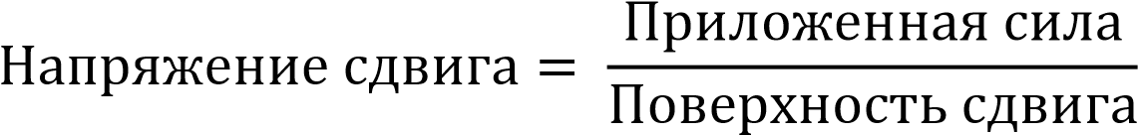 (1)

Минимальная сила, необходимая для резки, определяется величиной предельного напряжения сдвига. Напряжение сдвига имеет ту же размерность (Н/м²), что и давление (Па). Однако смысл этих понятий различен. Давление – это сила, приложенная к единице поверхности, тогда как напряжение сдвига есть сопротивление тела действию приложенной силы. Давление действует перпендикулярно к поверхности, а напряжение сдвига касательно к поверхности, на которой происходит сдвиг [1].
Скорость сдвига
При сдвиге слои перемещаются с различной скоростью. Относительная скорость движения слоев еще не определяет скорость сдвига, которая зависит также от расстояния между слоями (рис. 1).
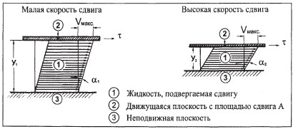

Рисунок 1 – Влияние расстояния между слоями на скорость сдвига

Например, если форму для пирога смазывать маслом, то поверхность ваших пальцев будет представлять один слой, а поверхность формы – другой. Скорость сдвига зависит от скорости движения пальцев и расстояния между пальцами и поверхностью формы, т.е. от толщины слоя масла. Чем больше скорость движения пальцев и меньше зазор между пальцами и поверхностью формы, тем больше скорость сдвига. Это можно выразить следующим образом:

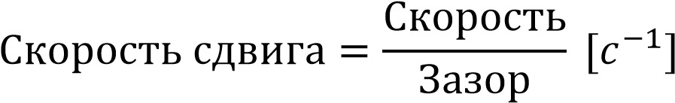 (2)

Одной из основных задач реологии является изучение соотношений между скоростью сдвига и напряжением сдвига [1].
Вязкость и текучесть
Вязкость есть мера сопротивления, возникающего при течении жидкости, или более точно, вязкость определяется как отношение напряжения сдвига к скорости сдвига. Вязкость ньютоновской жидкости – величина постоянная, не зависящая от скорости сдвига или напряжений сдвига. Вне зависимости от того, с какой скоростью течет жидкость и сколь велики приложенные к ней силы, вязкость остается постоянной до тех пор, пока сохраняются условия ламинарного течения [2, 3].

Эластичность и текучесть
Большой размер полимерных макромолекул в сочетании с высокой гибкостью, которая проявляется в возможности перемещения отдельных фрагментов молекулы – ее сегментов – приводят к реализации двух видов деформирования (рис. 2).
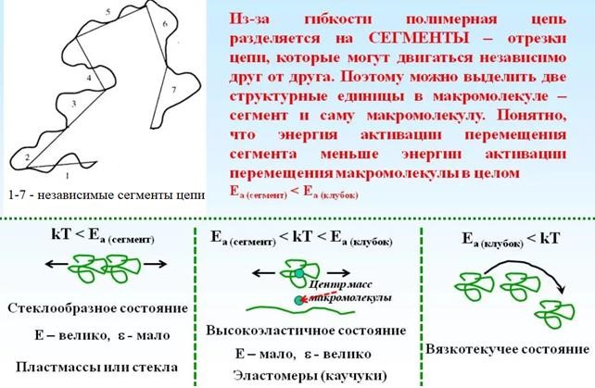
1й вид деформирования 2й вид деформирования
Рисунок 2 – Структурные особенности макромолекул (kT – энергия теплового движения)

Первый из них связан с перемещением отдельных сегментов, как правило, без перемещения макромолекул как единого целого друг относительно друга. Появление сегментальной подвижности оказывается возможным выше определенной температуры, получившей название температуры стеклования 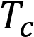. При достижении этой температуры энергия теплового движения оказывается достаточной, чтобы макромолекулы приобрели способность разворачиваться, изменяя свою форму под влиянием относительно небольших воздействий. Развивающаяся при этом деформация является обратимой и после снятия нагрузки постепенно релаксирует.
Второй механизм связан с появлением при более высоких температурах способности полимерных макромолекул перемещаться друг относительно друга. Температура, при которой энергия теплового движения оказывается соизмеримой с энергией межмолекулярного взаимодействия, получила название температуры текучести 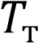 [2, 3].
Развивающаяся в этих условиях под действием внешних сил деформация имеет необратимый характер и связана с одновременным изменением положения как макромолекул, так и сегментов.

1.2. Отличия в течении ньютоновских и неньютоновских жидкостей

Нагрев полимерного материала переводит его в расплавленное состояние, в котором его можно легко деформировать и придавать нужную форму. Придание полимеру нужной формы является основной задачей его переработки. Для решения этой задачи необходимо знать закономерности их течения. «Течь» по-гречески произносится «рео», поэтому наука о течении получила название реологии.
Как было отмечено ранее, ньютоновская жидкость – жидкость, вязкость которой постоянна и не зависит от времени деформирования и условий деформации сдвига (напряжения и скорости сдвига). Ее вязкость меняется в первом приближении только при изменении температуры материала. Такое поведение свойственно, в основном, для низкомолекулярных веществ, к которым можно отнести олигомеры и мономеры.
Неньютоновские жидкости – жидкости, для которых вязкость может зависеть: 1) от предыстории сдвига и 2) от мгновенного состояния сдвига. Первый класс жидкостей обладает временной зависимостью вязкости и включает два случая – обратимые и необратимые временные эффекты. Если вязкость жидкости меняется со временем воздействия напряжения (при постоянной скорости сдвига (γ)) и этот эффект обратим, то жидкость является тиксотропной (ее вязкость при механическом воздействии падает, а при «отдыхе» растет) или реопектической (ее вязкость при механическом воздействии только растет) [1, 3, 4].
Для тиксотропных материалов (как правило, это полимерные системы, наполненные анизодиаметричными частицами, к ним относятся и резиновые смеси) происходит протекающее во времени снижение вязкости с обратимым ее восстановлением при отдыхе. Школа академика П.А. Ребиндера трактует тиксотропию как образование в системе особых коагуляционых структур, характеризующихся образованием сплошного каркаса (сетки). Его образование связано с броуновским движением частиц или с наличием некомпенсированных полей (электрических, магнитных, адсорбционных). Процесс идет немгновенно, так как носит случайный характер, и для установления прочной случайной структуры требуется время. Данный процесс протекает самопроизвольно, поскольку является термодинамически выгодным (примером являются наполненные техническим углеродом каучуки (резиновые смеси), типографские краски, концентрированные смазки, т.д.). Существуют также квазитиксотропные системы. Их признаком служит прохождение величины момента сопротивления при деформировании через максимум [1, 3, 4].
К реопектическим системам, которые структурируются при механическом воздействии, а потом проявляют тиксотропные свойства, относятся, например, концентрированные водные растворы гипса. Гипс в покое затвердевает через 40 мин, однако затвердевание может пройти в течение 20 минут, если его медленно перемешивать. Те же эффекты характерны для водных суспензий бентонита. Важно отметить, что указанные различия поведения реопектических и тиксотропных материалов во многом зависят от точности используемых для измерений приборов.
Бингамовские жидкости
Для особых жидкостей, так называемых бингамовских, в состоянии покоя наблюдается более или менее выраженная трехмерная пространственная структура, которая разрушается только при достижении определенного предельного напряжения сдвига – 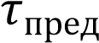. При этом при 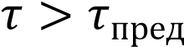 жидкость ведет себя как ньютоновская. При любых вынужденных скоростях деформации пространственная структура разрушается [1, 3, 4].
Псевдопластичные и дилатантные жидкости
Жидкости второго класса, вязкость которых зависит от мгновенного состояния сдвига, бывают псевдопластичными (если их вязкость снижается при увеличении скорости или напряжения сдвига) и дилатантными (если в тех же условиях вязкость увеличивается). Для псевдопластичных жидкостей предел текучести отсутствует, и в уравнении Ньютона применяется термин «эффективная» вязкость, величина которой не зависит от продолжительности воздействия, но при этом уменьшается с ростом скорости сдвига. В основном расплавы полимеров (полиолефины, полистирол, полиакрилаты, поливинилхлорид и т. и.) при течении характеризуются псевдопластичным поведением [1, 3, 4].
Для дилатантных систем с увеличением скорости сдвига наблюдается рост вязкости системы. Данное утверждение можно подтвердить следующим примером. В песке, смоченном жидкостью, чаще всего имеются крупные частицы (агломераты). При деформировании эти агломераты диспергируются, и вязкость подобной системы возрастает. К таким жидкостям можно отнести: песчаные грунты, пластизоли поливинилхлорида, асфальты. Однако во времени эти особенности течения также не меняются. Ниже приведены (рис. 3) кривые течения (т.е. зависимости между скоростью сдвига γ' и напряжением сдвига ) в обычных и двойных логарифмических координатах, а также зависимости логарифма вязкости (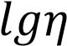) от логарифма скорости сдвига (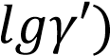 или напряжения сдвига (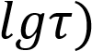 для ньютоновских, псевдопластичных, дилатантных и бингамовских жидкостей и тела Сен-Венана [1, 3, 4].
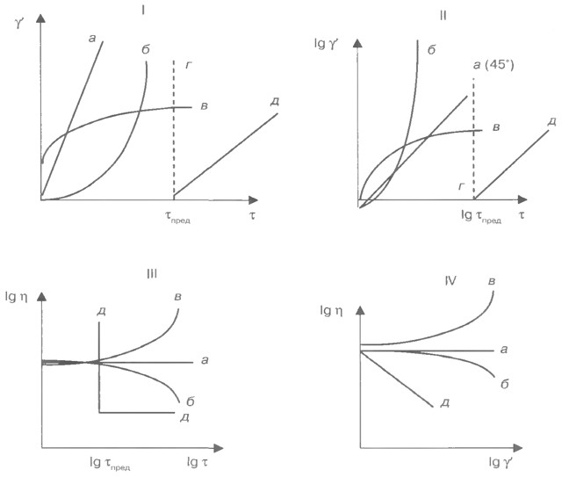
Рисунок 3 – Зависимость скорости сдвига 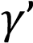 от напряжения сдвига в простых
(I) и двойных логарифмических координатах (II) и зависимости логарифма вязкости 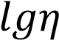 от логарифма напряжения 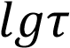 (III) или скорости сдвига 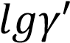 (IV)
ньютоновских (а), псевдопластичных (б), дилатантных (в) и бингамовских (д)
жидкостей тела Сен-Венана (г)

2. МОЛЕКУЛЯРНО-СТРУКТУРНЫЕ ОСОБЕННОСТИ ЭЛАСТОМЕРОВ

В процессе течения перемещение макромолекул происходит за счет подвижности сегментов, однако, важно отметить, что условием необратимого перемещения макромолекулы является смещение ее центра масс. Здесь следует отметить несколько важных вопросов: как зависит вязкость полимера от длины его молекул, т.е. от молекулярной массы (от степени полидисперсности
-
полимера, т.е. от ширины молекулярно-массового распределения (ММР)); от степени разветвления молекул полимера. Естественно предположить, что с ростом длины макромолекулы вязкость расплава полимера будет возрастать. Однако результаты многочисленных экспериментальных исследований показали, что существуют две области, в которых увеличение вязкости расплава полимера с возрастанием молекулярной массы идет с различной скоростью. Для так называемых олигомеров, молекулярная масса которых ниже «критического» значения молекулярной массы (М_{с}), эта зависимость выражается прямой пропорциональностью [2, 3].
При превышении М_{с} рост вязкости расплава полимера с увеличением его молекулярной массы возрастает более существенно. Его рост описывается степенной зависимостью.
Строго говоря, материал является полимерным, только если его молекулярная масса М_{с} . Аномалия вязкости в системе, т.е. ее зависимость от скорости и напряжения сдвига, появляется только при молекулярной массе> М_{с}, так как флуктуационная сетка зацеплений может разрушаться под действием деформации сдвига.
Согласно одной из самых распространенных теорий, описывающих движение макромолекулярных цепей, – теории Грессли – в высокомолекулярном материале существует флуктуационная сетка, в которой контакты между макромолекулами осуществляются в определенных точках – «узлах зацеплений». Данные узлы нельзя рассматривать как места физического переплетения сегментов макромолекул, скорее это области их контакта. При этом время существования «узла» сетки должно быть больше времени релаксации материала. В случае выполнения указанного условия, место контакта можно рассматривать как узел, аналогичный узлу, возникающему за счет химической связи, для которого время существования зависит исключительно от химической стабильности материала. К еще одному важному параметру указанного подхода следует отнести скорость деформирования материала (γ’).
Иной подход к описанию вязкоупругого поведения полимерных жидкостей принимает во внимание снижение подвижности макромолекул, но вместо концентрации узлов зацеплений флуктуационной сетки рассматривает ограничение подвижности макромолекул в направлениях, перпендикулярных направлению их перемещения. Согласно описанному подходу, макромолекулу можно представить себе как бы помещенной в специфическую «трубку», в связи с чем ее движение начинает напоминать движение змеи (рептилии), и его назвали «рептационным» [4, 5].
Современный взгляд на вязкоупругое поведение полимерных расплавов сочетает оба указанных выше подхода.
Обобщением всех вышеуказанных положений является теория Бики, согласно которой выполняются эмпирические зависимости вязкости полимеров от их молекулярной массы. Основной идеей, заложенной в основу этой теории, является предположение о кооперативном движении макромолекул (и сегментов) при течении, т.е. об их в той или иной степени совместном перемещении. Возникающая при этом тормозящая сила зависит как от сопротивления перемещению одной макромолекулы, так и от суммы потерь на трение всех перемещающихся макромолекул. Основная мысль сделанного Бики предположения заключается в том, что каждая цепь взаимодействует с другими макромолекулами в определенных узлах флуктуационной сетки. Одна цепь имеет С₁ узлов первого порядка, в этих узлах она взаимодействует с другими молекулами, каждая из которых имеет С₂ узлов, т.е. взаимодействий второго порядка с третьими молекулами и т.д. Бики предположил, что эти узлы нежесткие, и существует возможность скольжения молекулы относительно зацепления. Тогда существует отставание в движении вторичных и третичных цепей, и оно тем больше, чем выше порядок связи между цепями.
Эластомеры на основе каучуков (аморфных или имеющих незначительную степень кристалличности) в температурно-скоростной области переработки не переходят в состояние расплава, а находятся большей частью в высокоэластичном состоянии. В условиях переработки (температуры
80 – 100 °С и скорости сдвига 10⁻¹ – 10² с⁻¹) вязкость эластомеров весьма высока и составляет 10³ – 10⁵ Па*с. При этом ярко проявляются их эластические и адгезионно-фрикционные свойства, а для каучуков, наполненных техническим углеродом, тиксотропные характеристики и такие свойства твердых тел, как предел текучести, граничное скольжение, сухое трение.
Существует еще одна принципиальная особенность переработки смесей каучуков с ингредиентами по сравнению с переработкой термопластов (частично кристаллических или аморфных). Наличие в резиновых смесях серы и ускорителей вулканизации, необходимых для протекания реакции образования трехмерной химической сетки, ограничивает верхний температурный предел переработки готовых смесей на уровне 110 – 115 °С. Реакция преждевременной вулканизации в условиях переработки идет с заметной скоростью уже при 115 – 120 °С (выше температуры плавления серы). Наличие в эластомерах реакционноспособных двойных связей – необходимое условие их вулканизации – одновременно повышает их склонность к механической и термоокислительной деструкции. Поэтому повышенные температуры обработки нежелательны также в интересах сохранения исходной структуры каучука [6].
Переработка каучуков и других эластомеров осуществляется обычно в области между Т_{с} и Т_{T}. В этих условиях в общую деформацию (или комплексную податливость) существенный вклад вносят обратимые запаздывающие упругие деформации со временем релаксации или запаздывания от секунд до многих часов. Доля обратимой (запаздывающей) деформации, которую легко принять за течение, может при нестационарных режимах сдвига, растяжения или сжатия составлять от ¹/₃ до ¹/₂ и более общей вязкоупругой деформации в зависимости от длительности нагружения и восстановления. Следовательно, при переработке каучуков и резиновых смесей эластическая (обратимая) составляющая деформации может оказаться в ряде случаев главной, что приведет к затруднению при смешении, вальцевании, каландровании. Конкретно это выражается, например, в упругих колебаниях и вибрации, в проскальзывании каучуков и смесей по роторам и валкам, в значительном эластическом восстановлении и «усадке» при экструзии (до 100 % и более), искажающих форму заготовок и вызывающих разрывы и нарушения сплошности потока материала, и в других элементах «твердоподобного поведения».
Физические переходы в аморфных полимерах определяются термомеханическим методом, который позволяет изучить зависимость деформации полимера от температуры испытания. Кривые, полученные данным методом, называют термомеханическими. На рис. 4 представлены типичные термомеханические кривые для различных полимеров.
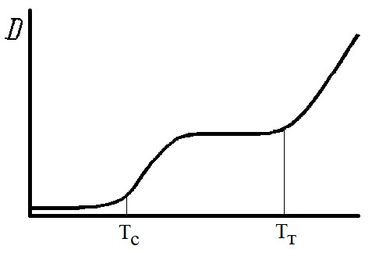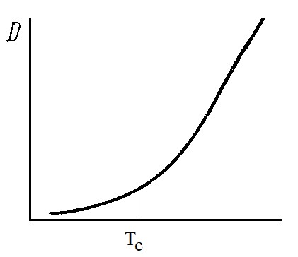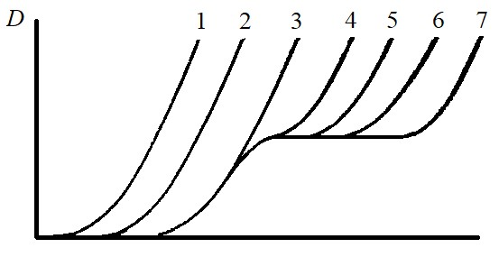
М1<М2<М3<М4<М5<М6<М7
Полимеры одного Низкомолекулярное
Аморфный полимер гомологического рада с
стекло различной ММ Рисунок 4 – Типичные термомеханические кривые

Кривую можно разделить на три участка, каждый из которых соответствует определенному физическому состоянию полимера, за который отвечает определенный температурный интервал.
Начальный участок соответствует стеклообразному состоянию полимеров. Изменения деформация с увеличением температуры вплоть до температуры стеклования практически не происходят и носят упругий Гуковский характер. В стеклообразном состоянии небольшие упругие деформации полимеров можно объяснить тем, что силы межмолекулярного и внутримолекулярного взаимодействия значительно превосходят энергию теплового движения макромолекул. При достижении Т_{с} происходит значительный рост деформации. Участок кривой от Т_{с} до температуры текучести Т_{т} соответствует высокоэластическому состоянию, характеризуемому большими обратимыми деформациями. Вблизи температуры стеклования энергия теплового движения возрастает настолько, что возникает возможность движения отдельных сегментов. При температуре, близкой к Т_{т}, в полимере деформации увеличиваются и при Т_{т} переходят из высокоэластических деформаций к вязкому течению [2].
Выше температуры Т_{т} полимер течет, находясь в вязкотекучем состоянии, в котором молекулы путем последовательного перемещения сегментов передвигаются друг относительно друга. Эта область соответствует развитию необратимых деформаций. Величина температуры течения Т_{т}, определенная по термомеханической кривой, не всегда имеет точное значение, так как часто увеличение температуры может способствовать развитию больших обратимых деформаций. Для установления точной температуры течения необходимо убедиться, что происходящая при этой температуре деформация является необратимой [2].
Эластомеры перерабатывают при температурах между температурами эластичности T_{э} и текучести Т_{т} и в области текучести, в то время как термопласты перерабатывают только в состоянии расплава [5, 6, 7].
При рассмотрении эластомеров как подкласса полимеров в первую очередь следует обращать внимание на гибкость полимерной цепи, или величину «статистического сегмента». Под «сегментом» понимают последовательность из S звеньев цепи макромолекулы, на протяжении которой полностью утрачивается корреляция между ориентацией первого и последнего звеньев. Чем больше сегмент, тем выше жесткость макромолекулы. Пользуясь представлением о сегментах, можно реальный статистически свернутый макромолекулярный клубок заменить моделью свободно сочлененных жестких сегментов.
В надмолекулярной, или макроструктуре полимеров и эластомеров различают определенные надмолекулярные образования или элементы надмолекулярных образований – сегменты, концевые группы, кристаллиты, домены, пачки, сферолиты, фибриллы и т.д., а также морфологию системы, дальний и ближний порядок в элементах структуры, тип кристаллической решетки или надмолекулярной структуры, характер теплового и других форм движения элементов надмолекулярной структуры [8].
Молекулярную, или микроструктуру каучуков характеризуют химической природой и строением молекулярных цепей, молекулярной массой, молекулярно-массовым распределением (ММР), степенью разветвленности, содержанием пространственно-сшитых структур (гель-фракции). В процессе полимеризации в каучуках образуется также некоторое количество разветвленных сшитых структур, или коллоидный микрогель, содержание которого существенно влияет на характер ММР и степень полидисперсности каучука. В технических каучуках помимо высокомолекулярного углеводорода содержатся различные органические и неорганические компоненты.
По-видимому, надмолекулярные образования и соответствующие структуры особенно характерны для несшитых эластомеров – каучуков и резиновых наполненных смесей. Эти структуры, имеющие выраженный флуктуационный характер и «время жизни», сравнимое с продолжительностью технологической переработки, и определяют ряд особенностей реологического деформационного поведения эластомеров и полимеров, например, аномалию вязкости. Для сшитых эластомеров – вулканизатов – определяющим структурным фактором их физико-механических свойств является вулканизационная химическая сетка и ее тип – густота сшивания, регулярность, дефектность.
Какова же природа флуктуационных или физических узлов молекулярной сетки несшитых эластомеров и полимеров? Это могут быть временные механические зацепления (перехлесты), возникающие при хаотическом микроброуновском движении сегментов; диполь-дипольные локальные поперечные связи в полярных полимерах и каучуках, а также водородные связи; различные упорядоченные микрообласти и микроблоки, домены и др.
Г.М. Бартенев подвергает сомнению определяющую роль зацеплений в деформационном поведении эластомеров при обычных продолжительностях опыта, так как время жизни такого флуктуационного узла по его расчетам составляет порядка 10⁻⁴ - 10⁻³ с, и отдает приоритет доменным типам узлов со «временем жизни» 10³ - 10⁴ с. Предложенная доменная модель не противоречит статистической теории эластичности и представлениям о свернутых конфигурациях макромолекул, большая часть которых находится в свободном состоянии и в целом подчиняется гауссовой статистике в отношении распределения расстояний между концами цепей или узлами сетки. Однако эти узлы – физические и короткоживущие. Следовательно, для равновесных термодинамических состояний указанная модель переходит в модель хаотически перепутанных цепей. При этом быстрая компонента высокоэластической деформации обусловлена изменением конфигураций свободных цепей между физическими узлами сетки, а медленная (запаздывающая) обратимая деформация и течение определяются временами жизни физических узлов молекулярной сетки эластомера. Более развитый подход к количественной трактовке реологических свойств эластомеров известен как молекулярная теория вязкоупругости, или модель Рауза (теория «субцепей») [1].
Структура и деформационные свойства наполненных резиновых смесей и вулканизатов особенно сложны. Структура характеризуется разнообразными элементами как молекулярного, так и надмолекулярного, коллоидноадсорбционного и микрокристаллического типов. Важно отметить, что сами частицы активных наполнителей образуют глобулярные, цепочечные или разветвленные структуры.
Эластичность, или способность к большим обратимым деформациям при небольших напряжениях, есть следствие гибкоцепного строения макромолекул каучуков и энтропийного механизма конфигурационных перестроек молекулярных сегментов, совершающихся под действием теплового микроброуновского движения. Сам феномен модуля эластичности в каучуках объясняют наличием поперечных связей или иных взаимодействий между макромолекулами, т.е. существованием в эластомерах молекулярной сетки, ограничивающей число допустимых конфигураций сегментов; густота этой сетки или число постоянных (химических) или временных (флуктуационных) узлов в единице объема определяет величину модуля эластичности. Однако существует и другая, более общая, энергетическая трактовка феномена эластичности.
Вязкость – основная реологическая характеристика полимеров при стационарном сдвиге. В этой связи целесообразно подробнее остановиться на структурно-реологической концепции Эйринга и ее приложениях. Эйринг совместно с Тобольским пытались построить также и общую молекулярную теорию нелинейной вязкоупругости полимеров, основанную на энергетической активационной концепции и рассмотрении релаксационных процессов, протекающих в конденсированных фазах [3].
Тобольский, Поуэл и Эйринг еще в 40-х годах отмечали важность физикохимического подхода к изучению вязкоупругих свойств вещества и в особенности – к описанию вязкого деформирования жидких сред. Они подчеркивали, что представление о физической сущности этих процессов дает возможность глубоко исследовать молекулярную структуру и межмолекулярные силы, чтобы правильно учитывать их взаимодействия при установлении зависимости «структура – свойства».
Реологические свойства материалов характеризуют их способность к деформациям и течению. В настоящее время большое внимание уделяется деформационным свойствам полимерных материалов вследствие их широкого использования и исключительно своеобразного реологического поведения и различных аномалий, сопровождающих течение и технологические процессы переработки.
Характерная особенность эластомеров накапливать в широком температурном интервале наряду с вязкими большие обратимые деформации, особенно в интенсивных режимах переработки, приводит к аномалиям их реологического и технологического поведения. Внешне это выражается в таких проявлениях эластических, адгезионно-фрикционных и когезионных свойств, как различный брак в струе экструдата.
Для каучуков характерны следующие термомеханические и реологические свойства: широкие пределы значений обратимой деформации растяжения при постоянном объеме; малые значения начального модуля эластичности (0,01 - 0,1 МПа) и в сотни раз большая его величина при предельных напряжениях; линейное возрастание модуля эластичности в зависимости от абсолютной температуры.
Эти физические свойства отличны от свойств, присущих газам, жидкостям и твердым кристаллическим телам. В то же время эластомеры соединяют в себе особенности всех трех основных состояний. Каучуки похожи на твердые тела в том отношении, что им также свойственна определенная упругость формы и сохранение ее при отсутствии внешних сил. Практическое постоянство объема при деформировании заставляет предположить, что эта упругость, однако, в корне отлична от упругости кристаллов, так как не связана с изменением среднего межчастичного расстояния и с уменьшением плотности. Каучуки похожи на жидкости тем, что обладают высокой объемной упругостью при малой упругости формы. Их сжимаемость очень мала и по величине совпадает со сжимаемостью жидкостей; даже при очень больших деформациях сдвига или растяжения они могут рассматриваться как практически несжимаемые тела с коэффициентом Пуассона, равным 0,5. Каучуки по своему термоэластическому поведению обнаруживают поразительное сходство с газами. При постоянном объеме давление газа пропорционально абсолютной температуре. Это значит, что давление, как и напряжение в растянутых каучуках, связано с изменением энтропии, а не внутренней энергии.

3. ВЯЗКОУПРУГОСТЬ ЖИДКОСТЕЙ

3.1. Флуктуационная сетка

1. В расплавах или в растворах длинноцепные молекулы полимеров образуют петли и хаотическим образом перепутываются между собой. У большинства термопластичных полимеров главную цепь молекулы образуют атомы углерода. Благодаря определенной длине химических связей и валентным углам между атомами цепные макромолекулы принимают хаотическую зигзагообразную форму.
В состоянии покоя макромолекулы характеризуются энергетическим минимумом (рис. 5). В процессе деформирования макромолекулы или, по крайней мере, их сегменты распрямляются в направлении приложенной силы (рис. 6), что приводит к изменению валентных углов между связями и повышает энергетический потенциал молекулы.
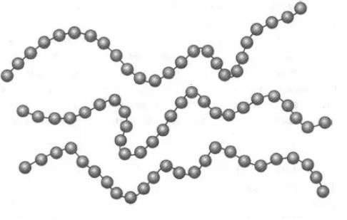
Рисунок 5 – Макромолекулы линейных полимеров в состоянии покоя

При снятии деформирующей нагрузки макромолекулы и их сегменты релаксируют, возвращаются к той первоначальной форме, которая была у них до растяжения, т.е. к состоянию энергетического минимума.
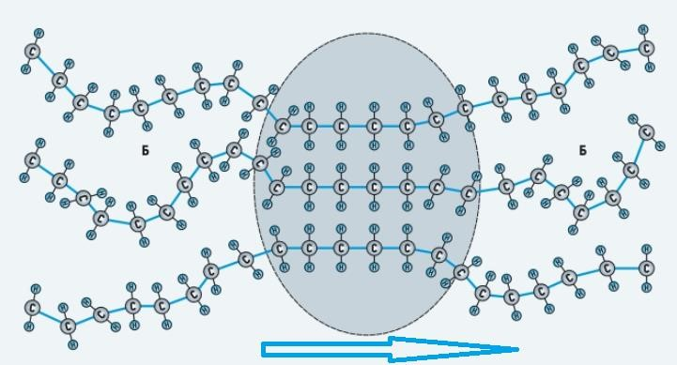
Рисунок 6 – Сегменты макромолекул линейных полимеров (выделенная область) растянутые под действием силы

В научной литературе представлено достаточно много молекулярных моделей для объяснения линейной и нелинейной вязкоупругости, которые мы не можем обсудить здесь подробно. Одной из них является модель спиралей (рис. 7) и бусинок (рис. 8) Рауза - Зимма. Считается, что бусинки представляют собой центры трения в полимерной жидкости – вязкую компоненту, тогда как спирали (внутримолекулярные петли), соединяющие бусинки, – межмолекулярное упругое поведение. В процессе деформирования спирали временно поглощают и запасают часть приложенной энергии [7, 8, 9].
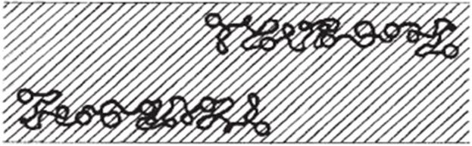
Рисунок 7 – Макромолекулы, образующие утолщения в виде внутримолекулярных петель

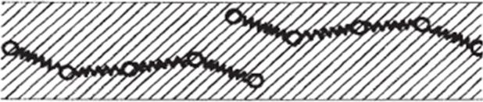
Рисунок 8 – Макромолекулы, представленные в виде спиралей, разделенных бусинками

2. В разбавленных растворах полимеров длинноцепные молекулы не взаимодействуют друг с другом, но при увеличении концентрации раствора миллионы подобных молекул переплетаются и перепутываются, что приводит к межмолекулярному взаимодействию. Случайные точки пересечения, образованные в местах перепутывания, создают сетчатую структуру с более или менее крупными молекулярными сегментами в качестве соединительных элементов (рис. 9).
В случае приложения высоких сдвиговых напряжений жидкость будет деформироваться только в пределах сетчатой структуры, то есть проявлять твердообразное поведение. При сохранении нагрузки сегменты будут упруго растягиваться и, наконец, молекулы начнут распутываться, ориентироваться и необратимо течь одна относительно другой в направлении силы сдвига. Такая модель полимерной жидкости делает понятным ее вязкое и упругое поведение, а также вводит фактор времени и объясняет, почему в начале процесса деформирования жидкость проявляет в основном упругие свойства и только позже – вязкостные свойства.
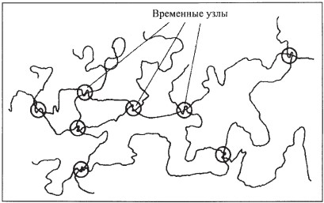
Рисунок 9 – Флуктуационная сетка

Следует иметь в виду и другое обстоятельство. В случае действия небольшого напряжения сдвига макромолекулы начнут медленно течь одна за другой, поскольку будут имеют достаточное количество времени для того, чтобы высвободиться из переплетений. Важно отметить, что в данном случае при любом частичном растяжении фрагмент макромолекулы между узлами сетки может успеть отрелаксировать одновременно с общим течением всей массы, поэтому состояние энергетического минимума молекул или их сегментов может сохраниться. При малой скорости деформации полимерные жидкости являются преимущественно вязкими, и эластичность явно не проявляется. При высоких скоростях сдвига все большая часть энергии деформации поглощается упругой внутри- и межмолекулярной деформацией, поскольку всей массе макромолекул не предоставлено достаточно времени для вязкого течения. Вместе с упругой деформацией запасается также та часть энергии деформации, которая затем возвращается во время фазы запаздывания/релаксации. Такое частичное сжатие молекул и приводит к микротечению в направлении, противоположном основному течению [1, 6].

3.2. Эффект Вайссенберга

На рис. 10 показано различие в поведении вязких и вязкоупругих жидкостей при их перемешивании ротором в емкости. В то время как вязкая жидкость в результате действия центробежных сил отбрасывается наружу и вверх по стенкам стакана, вязкоупругая жидкость поднимается по валу ротора, преодолевая силу тяжести.
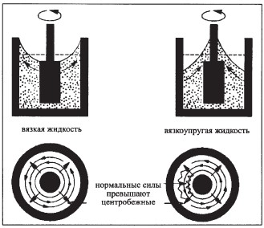
Рисунок 10 – Поведение вязкой и вязкоупугой жидкостей

Такое поведение жидкостей объясняется следующим образом. Постоянное напряжение сдвига, создаваемое вращением ротора, приводит к образованию в жидкости концентрических слоев, линейная скорость которых растет от внутренних слоев к наружным. В пределах этих слоев макромолекулы распутываются и ориентируются в направлении того слоя, в котором они находятся, и в случае вязкоупругой жидкости можно допустить, что цепи во внешних слоях будут находиться в более растянутом состоянии, чем те, которые находятся ближе к ротору. Высокая степень растяжения также означает более высокое энергетическое состояние, из которого молекулы стремятся выйти. Имеется одна возможность выхода для таких растянутых молекул – это движение по направлению к оси ротора (там меньше скорость и меньше энергия). Если все молекулы перемещаются к оси ротора, то здесь создается «теснота», и остается только один путь выхода – вверх по поверхности ротора. Таким образом, вращение обусловливает не только напряжение сдвига вдоль концентрических слоев, но также и дополнительное, нормальное напряжение, которое действует перпендикулярно вектору напряжения сдвига. Это нормальное напряжение заставляет вязкоупругие жидкости подниматься вверх по вращающемуся ротору и создает нормальную силу, стремящуюся разъединить ротор и плоскость или две параллельные плоскости в ротационных реометрах [5].
Вайссенберг обнаружил это явление, обусловленное упругостью, которое впоследствии и было названо его именем.

3.3. Упругая реакция материала

При ударе молотком по куску вулканизованной резины молоток быстро вминает поверхность резины, но так как резина высокоэластична, молоток отскакивает, а вмятина на поверхности почти моментально исчезает: поверхность резины выравнивается, т.е. упругая деформация полностью (обратима) восстанавливается.
Такое испытание может быть проведено с помощью ротационного реометра на образце резины в форме диска, расположенном в измерительном узле плоскость-плоскость.
Под воздействием постоянного напряжения сдвига, приложенного к верхней плоскости образца, последний скручивается. Угол такого закручивания определяется модулем упругости резины. Напряжение и полученная деформация связаны линейно: удвоение напряжения приводит к удвоению деформации. При скручивании такой образец резины ведет себя подобно металлической пружине, которая растягивается или сжимается под нагрузкой. Деформация сохраняется, пока приложено напряжение, а при удалении нагрузки полностью и мгновенно исчезает. Энергия деформации, упруго запасенная в пружине или в образце резины, может быть возвращена на 100 % при снятии нагрузки [1, 6].

3.4. Вязкая реакция материала

Совершенно другое поведение материала наблюдаем, когда материал, например, вода выливается из бутылки на плоскую поверхность стола. Вода образует лужу на столе, которая растекается до тех пор, пока слой воды не станет очень тонким. Бесконечно малым по толщине он не может стать только благодаря поверхностному натяжению воды. Кинетическая энергия воды, падающей на поверхность стола, и сила тяжести вышележащих слоев воды в луже заставляют воду течь. Когда эта энергия растрачена, вода перестает растекаться («успокаивается»). Не обладая упругостью, вода никогда не потечет обратно в бутылку сама по себе. Энергия, которая привела воду в движение, полностью перешла в теплоту, т.е. эта энергия не может быть восстановлена. В этом случае деформация необратима [1, 6].

3.5. Вязкоупругая реакция материала

Судя по реакции на приложенное напряжение, вязкоупругие жидкости, которые могут рассматриваться как дисперсии макромолекул с сегментами типа пружинок в высоковязком масле, характеризуются таким поведением, которое находится где-то между двумя приведенными выше примерами чисто упругого или чисто вязкого тела. Реакция такой жидкости на мгновенно приложенное напряжение, если анализировать зависимость деформации от времени, состоит из нескольких фаз (рис. 11, кривая с черными точками).
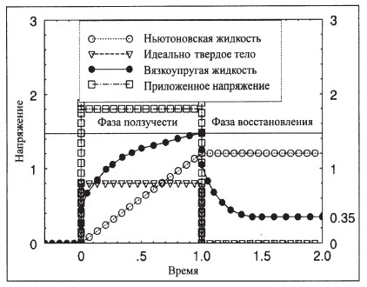
Рисунок 11 – Напряжение и деформация как функция времени для ряда типичных тел

В начальной стадии деформация определяется удлинением некоторого количества сегментов (пружин), расположенных параллельно приложенному напряжению. Затем происходит деформация других пружинных сегментов и сетчатой структуры между временными (флуктуационными) узлами, заторможенная окружающей непрерывной вязкой массой. На конечной стадии молекулы распутываются, и начинается непрерывное течение жидкости.
Кривая зависимости деформации от времени сначала быстро возрастает, а затем наклон ее постепенно уменьшается. В дальнейшем эта кривая асимптотически переходит в прямую с постоянным наклоном, что свидетельствует о полностью вязкой реакции на приложенное напряжение.
Если образец, представляющий собой вязкоупругое (вязкопластическое) твердообразное тело, подвергается напряжению ниже предела текучести, деформация в конце концов асимптотически достигает постоянной величины, и кривая деформации будет параллельна оси времени.
При измерении ползучести вязкоупругой жидкости под действием приложенного напряжения оценивают переходные процессы в целом, отдельные же вклады упругой и вязкой компонент не могут быть четко установлены. В этом и состоит преимущество следующей фазы – восстановления после снятия напряжения, – которая позволяет количественно определить вклад вязкой и упругой компонент в общую деформацию образца
(рис. 11).
Фаза восстановления, также, как и фаза ползучести, во многом зависит от времени. Чтобы точно определить доли вкладов вязкой и упругой составляющих в деформацию, необходим бесконечный период релаксации. На практике для полимерных жидкостей в основном можно регистрировать кривую восстановления до достижения более или менее постоянного уровня деформации (в течение 5 – 10 мин), который определяется вязкостью. В случае полимеров с очень высокой молекулярной массой, таких как каучуки, при температуре ниже 100 °С фаза восстановления может длиться часами. Если возвратиться к модели пружинных сегментов макромолекул в вязком окружении, то становится понятно, что в процессе восстановления деформированные пружины стремятся возвратиться к своей первоначальной форме. Сделать это они могут, только преодолевая торможение вязкого окружения, что должно вызывать микротечение в направлении, противоположном начальной деформации. Это микротечение, будучи очень медленным (скорость сдвига менее 10⁻⁶ с⁻¹), почти соответствует наибольшей ньютоновской вязкости и, как следствие, временам релаксации вплоть до нескольких часов [9, 10].

3.6. Линейная вязкоупругость материала

Однако при оценке вязкоупругости материала существует еще один аспект, который необходимо здесь обсудить – линейная вязкоупругость. Важно понимать различие между линейной и нелинейной вязкоупругостью. В случае линейной вязкоупругости приложенное напряжение приводит к пропорциональному изменению деформации, т.е. удвоение напряжения должно приводить к удвоению деформации. В пределах области линейной вязкоупругости в любой данный момент времени значения деформации пропорциональны приложенному напряжению. Предполагая, что упругость может быть связана с флуктуационной сеткой зацеплений сегментов макромолекул, прямую зависимость между напряжением и деформацией можно понимать как способность пространственной сетки к упругой деформации при сохранении ее целостности. Такое испытание является неразрушающим методом оценки реологического поведения образца. Энергия деформирования обратимо накапливается внутри сетки и может высвобождаться при снятии напряжения. При использовании гораздо более высоких напряжений (второй случай) упомянутая сетка флуктуационных узлов деформируется выше предела своей механической прочности, начинается распутывание индивидуальных сегментов макромолекул, происходит постоянное изменение их взаимного расположения и, как следствие этого, – течение образца и снижение его вязкости под влиянием напряжения сдвига.
Таким образом, высокие напряжения сдвига приводят к снижению вязкости системы в результате непропорционального роста деформации. Наклон кривой деформация – время, который отражает соответствующую скорость сдвига, становится круче: увеличение угла наклона указывает на снижение вязкости (рис. 12). Когда это происходит, кривые податливости уже не совпадают. Это указывает на то, что результаты, полученные в выбранных условиях испытаний, находятся в области нелинейной вязкоупругости. Эти результаты больше не являются константами материала, потому что на них сильно влияют как аппаратура, так и выбранные условия испытаний.
Получаемые результаты невозможно воспроизвести даже с использованием одного и того же образца при повторных исследованиях в тех же условиях, так как упругая структура образца уже частично необратимо разрушена вследствие предыдущего течения. Важно отметить, что деформация образцов в пределах области линейной вязкоупругости возможна только под действием очень малых напряжений, не более нескольких паскалей, а соответствующие деформации составляют менее 1 %. Таким образом, в реальных условиях преобладает нелинейная вязкоупругость, поскольку вязкоупругие жидкости, проходящие переработку в технологических процессах, подвергаются большим напряжениям сдвига, например, в смесителях, для которых характерно не только ламинарное, но и турбулентное течение. При любом реологическом испытании материала необходимо исследовать поведение образца как в пределах области линейной вязкоупругости, так и вне ее, даже если этот результат может быть использован впоследствии только для сравнения нескольких подобных образцов, подвергнутых воздействию данного набора условий напряжение – деформация
[9, 10].

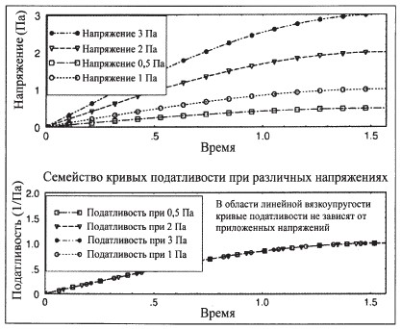
Рисунок 12 – Кривые напряжения и податливости в областях линейной и нелинойной вязкоупругости

3.7. Ползучесть и восстановление материала

Чтобы понять, каким образом происходит развитие деформации во времени при приложении нагрузки к реальным вязкоупругим телам и жидкостям с очень сложной химической и физической структурой, необходимо сначала рассмотреть поведение очень простых модельных систем. Сравнение результатов измерений реальных вязкоупругих образцов с результатами, полученными на простых модельных системах, позволяет классифицировать образцы как вязкоупругие твердообразные тела или жидкости. Правильная интерпретация результатов испытаний способствует пониманию того, что среди ряда других факторов временной фактор необходим для использования полученных данных при оптимизации технологических процессов.
Идеально твердое тело (рис. 13) после приложения к нему силы или напряжения мгновенно деформируется.
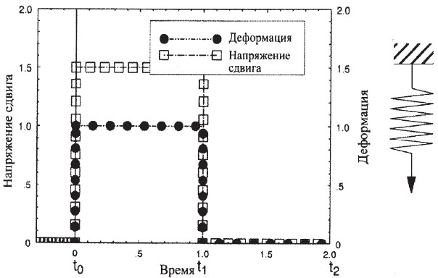
Рисунок 13 – Развитие напряжения сдвига и деформации во времени для идеально твердого тела

Величина деформации прямо пропорциональна приложенной силе. Так, удвоение напряжения означает удвоение деформации, которая сохраняется до тех пор, пока действует это напряжение. Мерой упругости твердого тела является отношение деформации к напряжению. После снятии напряжения деформированные пружины мгновенно возвращаются к первоначальному состоянию – релаксируют. Взаимодействие сил и напряжений полностью обратимо. В качестве модели для описания идеально упругого тела чаще всего используют металлическую спиральную пружину, для которой сила и удлинение связаны линейно.
Идеальная ньютоновская жидкость (рис. 14) характеризуется линейной зависимостью приложенная сила – скорость деформации. Если к жидкости приложить постоянное во времени напряжение сдвига, это приведет к линейному росту деформации, при этом после снятия приложенной нагрузки конечная деформация сохраняется. Для описания поведения ньютоновской жидкости используют модель амортизатора, или демпфера (движение поршня в цилиндре, наполненном маслом). Сила, действующая на поршень, и скорость перемещения поршня определяются ньютоновской вязкостью масла и линейно связаны друг с другом.
Для описания вязкоупругости предложено использовать комбинацию пружин и демпферов. Используя комбинации из этих элементов, которые могут быть соединены последовательно или параллельно, можно продемонстрировать типичные свойства вязкоупругих жидкостей или твердообразных тел и вывести математические модели, описывающие их реологическое поведение.
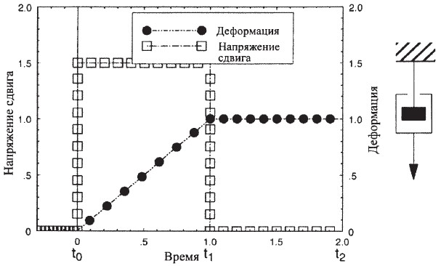
Рисунок 14 – Развитие напряжения сдвига и деформации во времени для идеальной жидкости

Несмотря на то, что доказано существование аналогии различных комбинаций пружин и демпферов реальному реологическому поведению вязкоупругих материалов, подобную аналогию нельзя использовать для описания каких-либо конкретных характеристик внутренней молекулярной структуры или однородности смесей реальных веществ [9, 10].
Использование комбинации демпфера и пружины позволяют моделировать зависимость реологических параметров от времени, что невозможно в случае модели, состоящей только из одного демпфера или одной пружины. Тип связей между механическими моделями определяется тем, имеем ли мы дело с вязкоупругим твердым телом (тело Кельвина-Фойхта) или вязкоупругой жидкостью (жидкость Максвелла). Эти модели относительно просты, поскольку они связывают только один демпфер с одной пружиной. Для обеих моделей, удовлетворяющих требованиям линейной вязкоупругости, предложены соответствующие уравнения. Реальные вязкоупругие вещества представлены более сложными комбинациями пружин и демпферов [9, 10].
Модель Кельвина-Фойхта (рис. 15) представляет собой комбинацию пружины и демпфера, соединенных параллельно. Жесткая рамка обеспечивает одновременное и равномерное воздействие на пружину и демпфер любой приложенной нагрузки к этой системе.
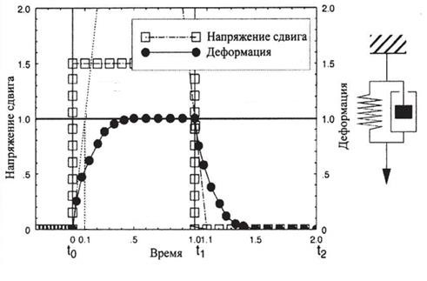
Рисунок 15 – Ползучесть и восстановление во времени
(твердое тело Кельвина-Фойхта)

Модель Максвелла характеризует вязкоупругую жидкость
(последовательное расположение одной пружины и демпфера).
При значительном мгновенном увеличении напряжения первоначально наблюдается мгновенная скачкообразная деформация системы, которая возрастает в соответствии с упругой реакцией пружины. Затем, на более поздней фазе испытания, система проявляет вязкую реакцию, т.е. деформация не прекращается до тех пор, пока действует приложенное напряжение; она продолжает возрастать с постоянной скоростью, обусловленной вязкостью жидкости в демпфере [9, 10].
После снятия нагрузки деформация мгновенном снижается, принимая новое значение, которое не завит от времени. Этот спад деформации связан с освобождением запасенной пружиной энергии, тогда как остаточная постоянная деформация эквивалентна необратимой деформации (деформации течения) во время фазы ползучести.
Две описанные модели вязкоупругой жидкости и вязкоупругого твердообразного тела слишком примитивны для описания поведение реального вязкоупругого материала с помощью любой из них. Поведение твердообразных тел и жидкостей в реальных условиях является гораздо более сложным, поэтому для описания их вязкоупругого поведения при испытаниях в режиме ползучести и восстановления необходимо применить более сложную комбинацию пружин и демпферов (рис. 16).
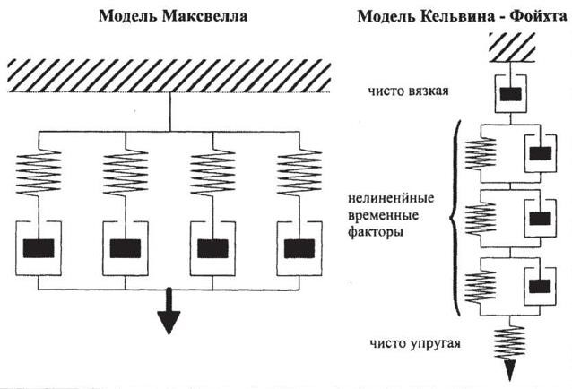
Рисунок 16 – Расширенные модели Максвелла и Кельвина-Фойхта

3.8. Отражение описанных теоретических представлений на практике

Смешивание каучука в больших закрытых резиносмесителях часто приводит к снижению молекулярной массы низковязкой непрерывной фазы под действием механического сдвига, в то время как отдельные диспергированные в ней фрагменты натурального каучука остаются почти нетронутыми. В процессе смешения эти вязкие и упругие фрагменты просто вытягиваются, попадая в зазор между ротором и стенкой смесителя, а после прохождения зазора упругие фрагменты быстро восстанавливают свою первоначальную форму.
Способность к смешению важна не только для этих двух главных полимерных компонентов, но в еще большей степени – для таких дополнительных компонентов, как сера, технический углерод или пластификаторы, которые при неправильном процессе смешения оставались бы в непрерывной вязкой фазе. Неоднородность такой полимерной композиции будет сильно влиять на свойства конечного продукта вулканизации, например, резиновой шины. «Замороженные» упругие напряжения в полимерных смесях релаксируют (запаздывают) во времени, составляющем по крайней мере минуты, а чаще – часы, потому что этот процесс требует микротечения вытянутых молекул или диспергированных объемных элементов, которое преодолевает сопротивление окружающей непрерывной фазы с вязкостью, близкой наибольшей ньютоновской.
Этот пример ясно показывает, как вязкоупругое поведение дисперсий или смесей влияет на их пригодность к переработке и на качество конечного продукта. Только измерения как вязкости, так и упругости каучуков и их смесей в условиях, близких к производственным (с фиксацией изменения интенсивности воздействия и времени деформации сдвига), могут дать возможность охарактеризовать эти высокоэластичные массы, реологически оценить их дисперсионную однородность и найти оптимальные условия переработки.

4. ДЕФОРМАЦИОННЫЕ СВОЙСТВА ПОЛИМЕРОВ

4.1. Деформационные свойства стеклообразных полимеров

Для полимеров, находящихся в стеклообразном состоянии, характерны малые деформации при небольших напряжениях. Однако, в отличие от простых низкомолекулярных стекол, таких, например, как силикатное стекло, стеклообразные полимеры сохраняют в некотором интервале температур способность подвергаться при приложении больших усилий значительным деформациям, достигающим иногда сотен процентов. Высокомолекулярные стекла приобретают хрупкость при температурах, часто на много десятков градусов ниже температуры стеклования. Способность стеклообразных полимеров значительно деформироваться без разрушения значительно расширяет диапазон их применения как в промышленности, так и в быту.
Большие обратимые деформации стеклообразных полимеров в условиях температур, лежащих ниже температуры стеклования, принято называть вынужденно-эластическими.
Особенности поведения полимерных стекол, подвергнутых вынужденноэластическим деформациям, обычно рассматривают с помощью кривых напряжение – деформация (удлинение) (рис. 17). Обычно эти кривые имеют несколько характерных участков [1].
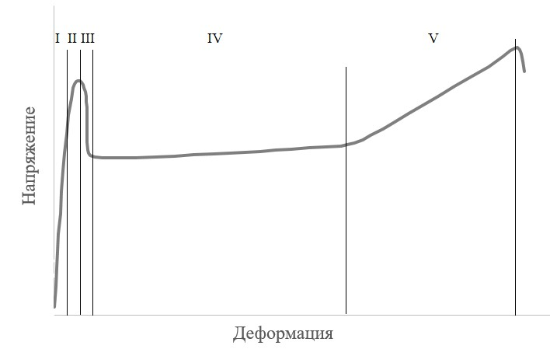
Рисунок 17 - Кривая напряжение – деформация (с образованием шейки)

На первом участке кривой при деформировании образца напряжение резко возрастает, после чего на втором участке образуется максимум (происходит формирование шейки), далее происходит снижение напряжения (третий участок). На четвертом участке кривой значения напряжения практически не изменяются, хотя рост деформация на этом участке может происходить в ряде случаев на сотни процентов. На пятом участке напряжение вновь начинает расти (рис. 18).
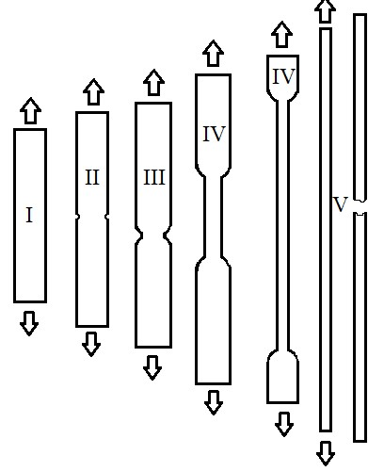
Рисунок 18 – Стадии деформирования стеклообразного полимера

Важно отметить, что разрушение испытуемого образца может произойти на любом из пяти описанных участков кривой напряжение – деформация. Положение точки разрыва на кривой зависит от множества факторов: структуры полимера, от его молекулярного веса, температуры, скорости растяжения, условий приложения нагрузки и так далее.
При вынужденно-эластической деформации некоторых стеклообразных полимеров образования шейки не наблюдается. На деформационной кривой в таких случаях отсутствует максимум (рис. 19).

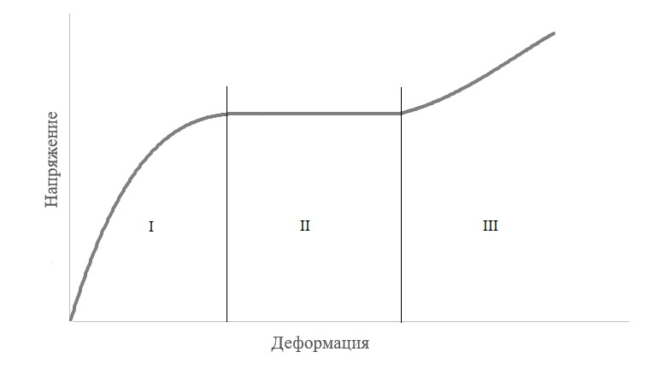
Рисунок 19 – Кривая напряжение – деформация (без образования шейки)

На первом участке кривой зависимость напряжения от деформации, как правило, практически линейно возрастает в том случае, если температура испытания существенно ниже Т_{с} исследуемого полимера. Если же температура испытания приближается к температуре стеклования, то отклонение от линейной зависимости становится все более ярко выраженным. Это связано с тем, что доля пластической деформации начинает расти, добавляется к упругой составляющей и начинает оказывать все более и более заметное влияние [1].
В области интервала температур, соответствующих стеклообразному состоянию полимера, его упругое поведение зависит от изменения внутренней энергии при деформации и ничем не отличается от характерного поведения, например, твердых металлов. Модуль упругости твердых полимерных материалов находится на уровне 10³ МПа, то есть он на 2 порядка меньше модуля упругости стали и ряда других материалов. Однако он на несколько порядков превышает модуль упругости (эластичности) полимеров, находящихся в высокоэластическом состоянии.
При этом необходимо понимать, что механическое поведение полимерных стекол даже при температурах намного ниже Т_{с} не является чисто упругим, хотя о влиянии высокоэластической деформации в таких условиях говорить трудно. Объясняется это релаксационными явлениями, а конкретно – деформацией упругого последействия, которая добавляется к упругой деформации и искажает линейную зависимость на первом участке кривой растяжения.
Второй участок кривой напряжение – удлинение – это область максимума. Незадолго до максимума (рис. 17) наклон кривой растяжения начинает заметно уменьшаться. Это связано с развитием в образце вынужденно-эластической деформации за счет больших напряжений сдвига.
С ростом напряжения скорость развития вынужденно-эластической деформации быстро увеличивается, что приводит к дальнейшему уменьшению тангенса угла наклона кривой деформации. В максимуме (рис. 17) или в области плато (рис. 19) кривой растяжения касательная к кривой горизонтальна, т.е. скорость вынужденно-эластической деформации становится равной полной скорости деформации, задаваемой разрывной машиной. Напряжение, при котором это происходит, называется пределом вынужденной эластичности. Вблизи максимума и в области спада напряжения наблюдается начало образования шейки. К концу спада напряжения формирование шейки заканчивается.
В процессе вынужденно-эластической деформации дальнейшее проявление высокоэластичности не происходит, поскольку макромолекулы полимера ориентируются в направлении действия силы. В ориентированном таким образом полимерном стекле при дальнейшем нагружении снова возникают упругие деформации за счет искажения валентных углов и межатомных расстояний, модули на этой стадии примерно равны значению модуля, реализуемому на первой стадии, и составляют величину порядка сотен и тысяч килограммов на 1 мм².
Появление заметной вынужденно-эластической деформации – процесс локальный. Он начинается в наиболее слабом сечении (или в нескольких сечениях) образца. Скорость развития вынужденно-эластической деформации очень чувствительна к напряжениям, поэтому если какое-либо сечение образца хоть немного ослаблено, то небольшого повышения напряжения в нем достаточно для резкого ускорения вынужденной эластичности. Надо сказать, что ослабление сечения может произойти не только за счет небольшого сужения образца или другого очевидного дефекта, но и из-за неоднородности в надмолекулярной структуре материала. Затем, когда скорость деформации, задаваемая прибором, сравняется со скоростью вынужденно-эластической деформации, напряжение перестает расти, и на кривой напряжение – деформация образуется максимум. В момент прохождения напряжения через максимум начинает образовываться шейка.
Третий участок кривой напряжение – деформация (рис. 17) характеризуется уменьшением величины напряжения. Он начинается сразу после прохождения кривой через максимум. В одних случаях напряжение падает очень резко, в других – плавно и на небольшую величину. Падение напряжений в образце может быть вызвано целым рядом причин. К этим причинам нужно в первую очередь отнести быстрое уменьшение сечения в шейке образца, образование которой продолжается на протяжении всего третьего участка. Могут также оказывать влияние диссипативный нагрев материала, образование микроразрывов и т.д. Чтобы выделить главную причину этого явления, нужно, прежде всего, тщательно измерить площадь поперечного сечения образца на всех стадиях зарождения и развития шейки, а затем рассчитать истинное напряжение. Возможно, что истинное напряжение и не уменьшается с развитием деформации.
Если тщательно отслеживать изменение площади поперечного сечения шейки в процессе растяжения образца и построить кривые растяжения в пересчете на истинное напряжение, то можно увидеть, что спад напряжения резко уменьшается или совсем прекращается (рис. 20). Отсюда можно сделать вывод о том, что, если напряжение рассчитано на начальное сечение, образование максимума на кривой растяжения, построенной в обычных координатах, обусловлено, главным образом, сужением образца в шейке. Оставшийся небольшой спад напряжения после перерасчета на истинное сечение можно объяснить некоторым ослаблением материала вследствие диссипативного нагрева или микроразрывов.
К концу спада напряжения формирование шейки заканчивается. На четвертом участке кривой напряжение остается практически постоянным, а удлинение образца происходит за счет вынужденно-эластической деформации у границ шейки. Материал переходит из толстой недеформированной части в тонкую шейку. Пологий участок кривой растяжения заканчивается, когда весь материал переходит в шейку, и при дальнейшем растяжении шейка начинает деформироваться как единое целое. На пятом участке кривой напряжение снова начинает возрастать, так как он соответствует дальнейшей деформации образца уменьшенного сечения.

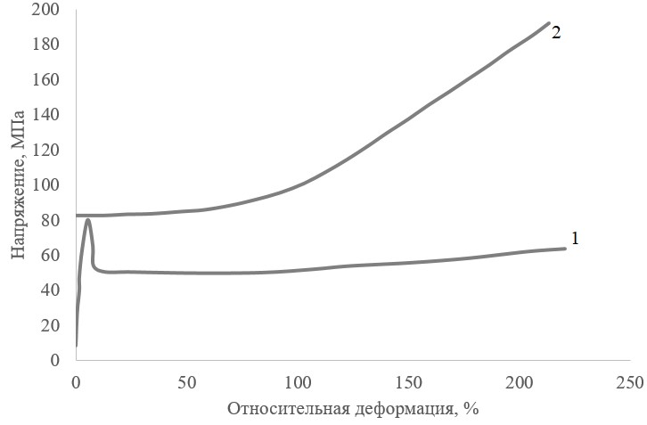

Рисунок 20 – Кривые напряжение – деформация, рассчитанные на площадь начального поперечного сечения (1) и на площадь истинного поперечного сечения шейки (2)

Дело в том, что стекла не являются равновесными системами. Это значит, что в них обязательно при любой температуре существуют внутренние перенапряжения, которые, однако, не могут релаксировать из-за высокой вязкости и малой подвижности «замороженных» макромолекул. Но поскольку уже произошло перемещение сегментов макромолекул при достижении предела вынужденной эластичности, внутренние напряжения начинают способствовать перемещению сегментов, ускорять их перемещение и вносить свой вклад в перестройку структуры материала.
Благодаря тому, что измеряется только внешняя нагрузка, вызывающая деформацию, мы наблюдаем ее спад, но деформация обусловлена не только внешней нагрузкой, но и внутренними напряжениями. Если чисто теоретически представить себе, что для испытания был взят материал, в котором полностью отсутствуют внутренние «замороженные» напряжения, то такие напряжения возникали бы при его деформации. Иными словами, даже равновесная система оказалась бы неравновесной, если бы в ней возникли напряжения, которые не могут тотчас релаксировать. Механическая энергия, накапливаемая в материале на двух первых участках, прибавляется к энергии, подводимой к образцу, и после достижения предела вынужденной эластичности также принимает участие в процессах перемещения сегментов макромолекул.
При снижении температуры предел вынужденной эластичности возрастает, так как для перегруппировки цепей требуются все большие напряжения. Пока долговечность материала при данном напряжении велика, развивается вынужденно-эластическая деформация. При некоторой достаточно низкой температуре напряжение, необходимое для перегруппировки участков цепи, соответствует уже настолько малой долговечности, что предел вынужденной эластичности достигает значения хрупкой прочности, и происходит хрупкое разрушение материала. Температура, ниже которой полимер разрушается под действием этого напряжения, называется температурой хрупкости, при которой предел вынужденной эластичности равен пределу хрупкой прочности.
Традиционно разрушение твердых тел подразделяют на хрупкое и нехрупкое (вязкое). В первом случае деформация носит чисто упругий характер, а во втором – разрушению предшествует также и остаточная, необратимая, деформация. Применительно к полимерам в твердом (стеклообразном) состоянии этому соответствует подразделение разрушения на хрупкое и вынужденно-эластическое. Первому предшествует упругая деформация, второму – вынужденно-эластическая и (частично) упругая.
В реальных условиях хрупкое разрушение полимеров осуществить в чистом виде практически очень трудно. Даже когда разрушение на первый взгляд кажется хрупким, можно почти всегда обнаружить, что в отдельных малых областях прошли необратимые (при данной температуре) вынужденноэластические деформации. Такими областями являются перенапряженные участки, присутствие которых вызвано неоднородностью структуры. В этих областях происходят значительные локальные деформации, хотя в целом образец деформируется очень мало.
Разрушение полимерных стекол – не мгновенный процесс. Оно всегда происходит во времени. Материал разрушается не мгновенно, а постепенно за счет накопления во времени элементарных актов разрушения химических, межмолекулярных и других связей. Разрушение наступает в тот момент, когда происходит полное исчерпание долговечности. Если нагрузка мала или прикладывается медленно, долговечность материала больше, и наоборот. Отсюда и обратная зависимость: если скорость приложения нагрузки велика, материал разрушается при большем напряжении, чем в условиях медленного воздействия.
Характер разрушения полимеров наиболее ярко проявляется при построении кривых напряжение – удлинение. При хрупком разрушении на кривых отсутствует максимум (или площадка). Разрыв происходит в конце линейной или слегка искривленной части кривой. Деформация перед разрывом не превышает нескольких процентов (рис. 21, а). При вынужденноэластическом (нехрупком) разрушении разрыву предшествуют заметные вынужденно-эластические деформации. На кривых напряжение – удлинение наблюдается максимум (или площадка), а разрыв происходит в шейке (рис. 21, б) [1].
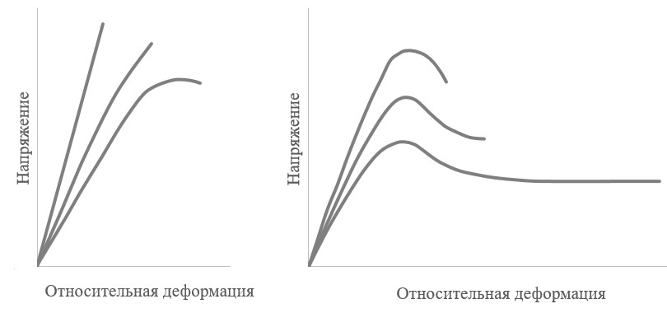
Рисунок 21 - Хрупкий (а) и вынужденно-эластический (б) виды разрушения

4.2. Деформирование полимеров, находящихся в высокоэластическом

состоянии

Высокоэластическое состояние полимера характеризуется весьма высокой подвижностью сегментов макромолекул, благодаря которой при различных воздействиях, в том числе, при деформировании тела макромолекулы могут принимать самые разнообразные конформации, соответствующие различным положениям звеньев в пространстве. Существуют две предельные конформации, при которых макромолекула либо полностью выпрямлена, либо полностью скручена. Однако, как правило, макромолекулы принимают какието промежуточные конформации, характеризующиеся различной степенью их скрученности (изогнутости) [1].
Равновесному состоянию гибкой полимерной цепи соответствует ее свернутая форма. Если при помощи внешних сил выпрямлять такие цепи, то тепловое движение звеньев цепи противодействует этим силам.
Однако это противодействие не очень велико, и цепи при сравнительно небольших напряжениях распрямляются, что может сопровождаться очень большим удлинением образца. После снятия нагрузки цепи возвращаются в исходное состояние, т.е. сворачиваются, и исходная длина образца восстанавливается, поэтому высокоэластическая деформация обратима.
При деформировании образца с достаточно малой скоростью можно добиться того, чтобы в каждый данный момент времени макромолекулы могли принять конформации, равновесные в данных условиях. В случае такого равновесного деформирования линейных полимеров деформация не будет эластической. По существу, происходил бы процесс вязкого течения макромолекул или надмолекулярных образований относительно друг друга. Таким образом, необходимым условием проявления высокоэластичности эластомеров, не являющихся пространственно-сшитыми, является неравновесность развивающейся высокоэластической деформации. Однако при установившемся процессе стационарного течения макромолекулы тоже примут вытянутую форму, соответствующую действующей на полимер механической силе. Эти конформации будут считаться равновесными для данных условий деформации.
При рассмотрении особенностей деформирования полимеров, находящихся в высокоэластическом состоянии, часто в качестве модели используют так называемый идеальный каучук. Подобного тела в природе не существует, и отличается оно тем, что способно деформироваться при приложении небольших напряжений без изменения объема. Коэффициент Пуассона такого тела равен 0,5 (коэффициент Пуассона – одна из физических характеристик материала сплошного тела, равная отношению абсолютных значений относительной поперечной деформации элемента тела к его относительной продольной деформации). Отметим также, что при определенных условиях коэффициент Пуассона многих реальных полимерных материалов может приближаться к значению 0,5, но равен ему не бывает (<0,5). Считается, что средние расстояния между макромолекулами идеального каучука не меняются и, следовательно, внутренняя энергия остается постоянной.
Типичная кривая зависимости относительной деформации от напряжения при простом растяжении идеального каучука представлена на рисунке 22.

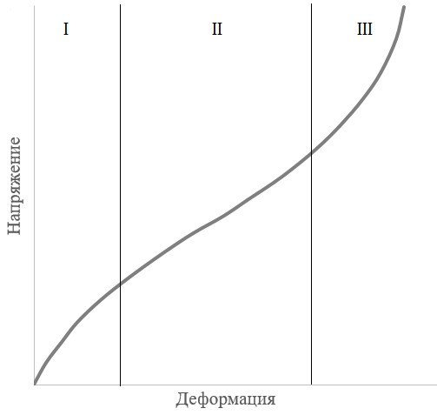
Рисунок 22 – Кривая зависимости относительной деформации от напряжения для каучукоподобного полимера

Видно, что закон Гука формально соблюдается только при очень малых напряжениях и деформациях. На втором участке кривой малым изменениям напряжения отвечают очень большие высокоэластические деформации. Третий участок кривой, на котором большим изменениям напряжения соответствуют очень малые величины деформации, обусловлен изменением структуры материала в процессе деформирования, и здесь уже высокоэластическая деформация не имеет места.
Поскольку при очень больших значениях деформаций, когда гибкие макромолекулы предельно распрямлены, то они ведут себя как жесткие образования, что соответствует третьему участку на кривой.
Деформация реального полимера никогда не является чисто высокоэластической. Наряду с выпрямлением цепей и изменением их формы происходит также относительное перемещение цепей – течение, приводящее к остаточным деформациям. Поэтому общее изменение длины цепей при деформации растяжения или сжатия испытуемого образца всегда является результатом как высокоэластической деформации, так и деформации течения.
Чтобы избежать течения или свести его к минимуму, исследование высокоэластической деформации проводят при низких температурах (но выше температуры стеклования), при которых перемещением цепи как единого целого можно было бы пренебречь [1].
Наиболее существенная особенность поведения реальных каучуков связана с неравновесностью высокоэластической деформации, с ее релаксационным характером.
В каучукоподобных сетчатых полимерах процесс релаксации напряжения можно разделить на три основных стадии. На первой очень быстрой стадии релаксация напряжения вызвана движением и ориентацией сегментов макромолекул. Это движение происходит настолько быстро, что средние времена релаксации при комнатной температуре находятся в пределах 10⁻⁴ – 10⁻⁶ с. На второй менее быстрой стадии релаксация обусловлена перегруппировками элементов надмолекулярной структуры на всех уровнях. Перегруппировки происходят не так быстро, и поэтому средние времена релаксации лежат в пределах 10² – 10⁴ с. Поскольку времена релаксации становятся соизмеримыми со временем наблюдения, за ходом релаксационных процессов легко наблюдать. На третьей самой медленной стадии релаксация связана с химическими процессами (так называемая химическая релаксация), она продолжается весьма длительное время – порядка 10⁷ – 10⁹ с.
Таким образом, общий процесс релаксации напряжения отчетливо подразделяется на три стадии, характеризуемые тремя различными временами релаксации.
На деформационные свойства эластомеров оказывают влияние многие факторы. Так, важную роль играет скорость механического воздействия. Увеличение скорости растяжения приводит к возрастанию предела прочности, и это особенно заметно проявляется при температурах, близких к температуре стеклования. Что касается предельной деформации, то с увеличением скорости растяжения вулканизованных каучуков она изменяется сложным образом. Как и для твердых полимеров, предельная деформация может расти или убывать.
Анализируя кривые напряжение – удлинение, помимо всего прочего, можно судить о морозостойкости резин, работающих в условиях низких температур при больших деформациях. Критерием морозостойкости может служить температура, выше которой материал способен деформироваться на заданную величину без разрушения. Отметим, что для оценки морозостойкости полимерных материалов может применяться и термомеханический метод исследования. С помощью зависимостей напряжение – удлинение изучается также процесс течения каучукоподобных полимеров.
Особый интерес представляет поведение эластомеров при малых напряжениях и деформациях. В этих условиях линейные каучуки ведут себя подобно сшитым, поскольку течение еще не наступает, а сетка, образованная упорядоченными микрообластями, разрушается лишь до определенного предела. Скорость достижения равновесия зависит от температуры и полярности звеньев макромолекул.
В температурном интервале высокоэластического состояния можно выделить область температур, в которой при малых напряжениях проявляется своеобразный механизм релаксационного процесса. В этой области, непосредственно примыкающей к Т_{с}, кривая напряжение – удлинение каучукоподобных полимеров имеет вид, характерный для кривой нагрузка – удлинение твердых стеклообразных тел. На ней наблюдается начальный крутой участок, переходящий затем в прямолинейный пологий участок (рис. 23) [1].
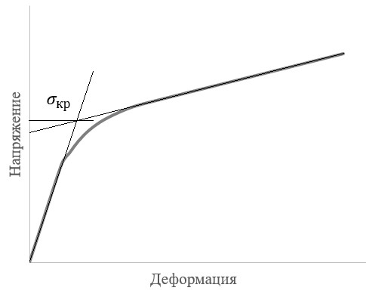
Рисунок 23 – Кривая растяжения каучукоподобных полимеров при малых деформациях в температурной области, непосредственно примыкающей к Т_{с}

Переход происходит при напряжении 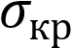, названном критическим.
Температурная зависимость 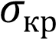 приведена на рис. 24. На нем приведен график температурной зависимости предела хрупкой прочности 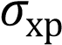, и 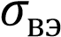.
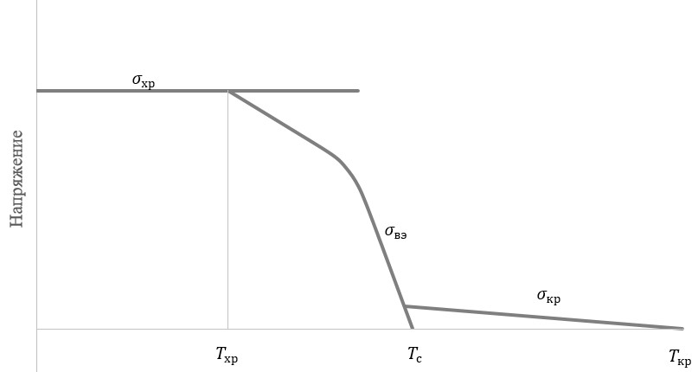
Рисунок 24 – Схематическое изображение температурных зависимостей
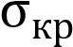, 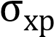 и 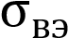.

В области наиболее низких температур наблюдается хрупкое подсостояние, в котором полимерные тела разрушаются при очень малых деформациях. К нему примыкает температурная область вынужденной эластичности, находясь в которой твердые полимеры способны развивать очень большие деформации. Эта область делится на отдельные участки, в которых наклоны графиков температурной зависимости 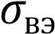 различны (на рис. 24 показаны две такие кривые; для реальных полимеров их может быть одна, две, три и даже больше). Область вынужденной эластичности ограничивается со стороны высоких температур точкой (интервалом) стеклования.
Далее располагается температурная область, в которой каучукоподобный полимер при малых напряжениях и деформациях ведет себя подобно твердому полимеру. Эта область характеризуется линейной зависимостью критических напряжений 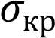 (рис. 24) от температуры, переходящей в предел вынужденной эластичности вблизи Т_{с}. С повышением температуры значение 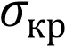 убывает и становится равным нулю при некоторой температуре Т_{кр}. Таким образом, и высокоэластическое состояние подразделяется на подсостояния с различными механизмами релаксационных процессов [1].

4.3. Деформационное поведение кристаллических полимеров

Кристаллические полимеры под влиянием приложенного нагружения могут подвергаться деформациям, в ряде случаев доходящим до 1000 %. Значительная часть этих деформаций обратима, то есть имеет вынужденноэластический характер. Как и при деформировании стеклообразных полимеров, при растяжении кристаллических образуется шейка – участок со значительным уменьшением поперечного сечения. Однако если температура опыта такова, что аморфная область в достаточно закристаллизованном полимере находится в стеклообразном состоянии, образования шейки, как правило, не происходит, так как полимер разрушается хрупко без заметных деформаций [1].
Существуют две группы полимерных материалов, в той или иной мере способных к кристаллизации.
В первой группе материал в исходном состоянии не кристалличен. В нем имеются лишь области ближнего порядка. Однако благодаря регулярному строению макромолекул такой полимер начинает кристаллизоваться при растяжении. Кристаллизация идет особенно интенсивно, начиная с определенной стадии деформации. Наиболее характерным представителем таких материалов является натуральный каучук.
Другая группа материалов включает в себя кристаллические полимеры, то есть полимеры, закристаллизованные в той или иной степени уже до начала снятия кривых нагрузка – деформация. Как известно, ни один полимер не является полностью кристаллическим, степень кристалличности достигает иногда лишь 50 %. Очевидно, что часть полимера, до растяжения не находящаяся в упорядоченном состоянии, при растяжении будет переходить в упорядоченное состояние. Благодаря этому деформирование кристаллических полимеров характеризуется некоторыми чертами, характерными для материалов первой группы. Рассмотрим особенности деформирования таких полимеров, которые в значительной мере кристалличны уже к началу процесса растяжения. Схематически изображенная типичная кривая нагрузка – удлинение для кристаллических полимеров оказывается практически такой же, как и соответствующая кривая для стеклообразных полимеров. Но если учесть, что в процессе деформирования уменьшается поперечное сечение материала, оказывается более правильным рассчитывать нагрузку на сечение в каждый данный момент времени, то есть исследовать зависимость истинного напряжения от величины деформации. На таком графике зависимости истинного напряжения от деформации, как в случае проявления вынужденной эластичности, так и при деформировании кристаллических полимеров максимум отсутствует (рис. 25) [1].
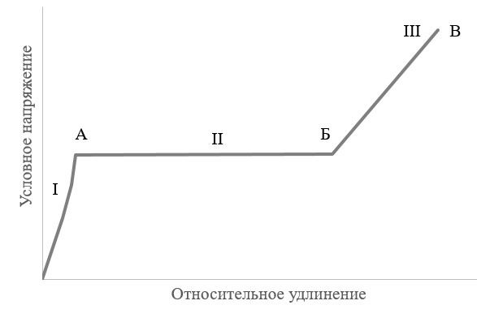
Рисунок 25 – Зависимость напряжение – деформация для кристаллического полимера

Кривая растяжения кристаллического полимера состоит из трех отчетливо выраженных участков. Каждый из них соответствует определенной стадии растяжения, а конец любого участка – моменту, когда форма образца претерпевает резкое изменение.
На участке 0–А полимерный материал претерпевает главным образом упругую деформацию. Релаксационные процессы не так заметны. Этот участок можно рассматривать как линейный, хотя при тщательном эксперименте становятся заметными отклонения от линейности.
Переход от первой стадии (0А) растяжения ко второй (АБ) для кристаллических полимеров выражается более резким перегибом, чем в случае проявления обычной вынужденной эластичности. Линия, соответствующая второму участку (АБ), идет параллельно оси абсцисс. Это означает, что для развития больших деформаций в полимерном образце (иногда на сотни процентов) не требуется никаких дополнительных усилий. Весь процесс деформации происходит при действии постоянной силы до тех пор, пока не закончится второй участок кривой растяжения.
В тот момент, когда на диаграмме растяжения появляется первый резкий излом (точка А), происходит быстрое сужение поперечного сечения в какомлибо месте по длине образца – появляется шейка. При дальнейшем растяжении шейка не становится все тоньше и тоньше, как у металлов, но, сохраняя свое сечение, продолжает удлиняться. Постепенно весь полимерный материал из толстой неориентированной части образца переходит в тонкую ориентированную шейку. На участке АБ в исходном изотропном образце кристаллического полимера при постоянном напряжении обычно происходит ориентация кристаллитов. Если же исходный материал анизотропен и деформируется в направлении, перпендикулярном начальной ориентации кристаллитов, то на участке АБ происходит процесс переориентации кристаллитов. Когда этот процесс заканчивается, образец вновь начинает деформироваться как одно целое, а на диаграмме растяжения наблюдается подъем (участок БВ), так как дальнейшая деформация требует новых усилий вплоть до разрыва.
Ориентационное упрочнение является важным фактором, способствующим возрастанию разрывной нагрузки, и широко используется в промышленности переработки полимерных материалов. Наиболее ярким примером применения ориентационного упрочнения является технология производства одноосно- и двухосно-ориентированных пленок.
Известно, что деформируемость образца полимера теоретически пропорциональна квадратному корню из длины цепей его макромолекул, и что она прогрессивно убывает по мере возрастания числа поперечных связей. Увеличение числа кристаллических областей, как было сказано выше, аналогично увеличению числа поперечных связей. Увеличение степени кристалличности, подобно увеличению степени поперечного сшивания, уменьшает растяжимость материала, т.е. увеличивает его модуль.
На рисунке 26 в качестве примера приведены кривые напряжение – удлинение для резин из натурального каучука, деформируемых при разных температурах. Кривые условное напряжение – степень растяжения проходят тем выше, чем ниже температура, то есть модуль растет с ростом степени кристалличности. Благодаря тому, что максимальная скорость кристаллизации в натуральном каучуке наблюдается, как известно, при -25 °С, кривая напряжение – степень растяжения при этой температуре проходит выше, чем при более низкой температуре -50 °С. Чем больше степень кристалличности, тем выше модуль (напряжение при данном удлинении) и ниже растяжимость (удлинение при данной нагрузке) для данного материала [1].
Приведенная здесь картина влияния кристаллизации на ход кривых напряжение – степень растяжения не универсальная и зависит в значительной мере от скорости деформирования.
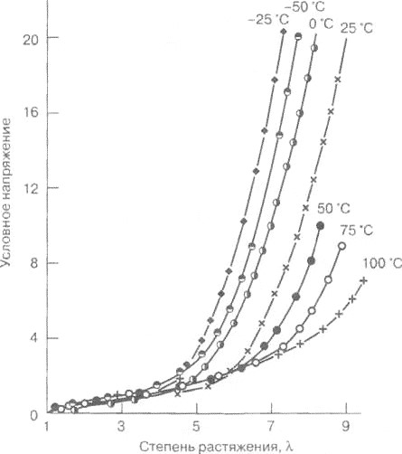
Рисунок 26 – Кривые нагрузка – деформация (относительная) для резин из натурального каучука при различных температурах

В значительной степени деформационные свойства кристаллических полимеров зависят и от скорости механического воздействия. Так, с ростом скорости растяжения увеличивается напряжение рекристаллизации. Это правило справедливо для многих полимеров, и его легко продемонстрировать на примере полиэтилена и сополимеров этилена с пропиленом. Растяжение этих полимеров сопровождается образованием шейки, причем деформация, при которой образуется шейка, изменяется от опыта к опыту в пределах от 10 до 20 %. Такой разброс вполне объясним, так как зарождение шейки начинается в наиболее слабом сечении образца, а характер ослабления в разных образцах различен.
При деформировании кристаллических полимеров, в которых аморфные области находятся в высокоэластическом состоянии, одновременно протекают три процесса. Один из них – исчерпание долговечности. Другой – перестройка исходной структуры, которая совершается скачкообразно и также за определенный промежуток времени. Третий процесс – ориентационное упрочнение, наблюдаемое сначала в аморфных, а затем в кристаллических областях полимерного материала.
Говоря о влиянии кристалличности на релаксацию напряжения в полимерах, важно различать два варианта: а) кристалличность отсутствовала в исходном материале и возникает в процессе испытания; б) кристалличность существовала в полимерном материале до начала испытания, причем в процессе испытания не достигаются напряжения, превышающие значение напряжения рекристаллизации.
Типичным примером первого варианта является релаксация напряжения в растянутых образцах натурального каучука. Если в растянутом натуральном каучуке начинается процесс кристаллизации, то возникающие кристаллиты окажутся тем более устойчивыми, чем более совершенна их ориентация в направлении действия механических сил. Те сегменты макромолекул, которые не были достаточно ориентированы при растяжении каучука, в процессе кристаллизации будут располагаться вдоль действия механических сил. Кристаллизация, таким образом, способствует дальнейшей ориентации макромолекул в направлении растягивающих усилий, что неизбежно приведет к дополнительному увеличению длины образца в направлении первоначального растяжения. Легче всего это можно заметить по падению напряжения в образце. Действительно, если образец натурального каучука растянуть на 50 %, то относительное падение напряжения в нем незначительно даже после 10 ч наблюдения. В образце, растянутом на 200 %, когда кристаллизация облегчена, напряжение быстро падает уже в течение 1 ч.
Если каучук растянуть до больших удлинений, например, порядка 300 % и выдерживать его длительное время в растянутом состоянии при низкой температуре, обеспечивающей максимальную кристаллизацию (-25 °С), то в процессе кристаллизации образца напряжение в нем падает при постоянной длине до нуля. Если образец далее не освободить из зажимов, то напряжение в образце может переменить свой знак. Если образец освободить из зажимов в момент, когда напряжение в нем равно нулю, то образец удлинится самопроизвольно в результате кристаллизационных процессов. Это удлинение может достигать в отдельных случаях 50 % от первоначальной (до растяжения) длины образца [1].

5. РЕОЛОГИЯ НАПОЛНЕННЫХ ЭЛАСТОМЕРОВ

Многие свойства эластомеров, как и термопластичных полимерных материалов, могут быть значительно улучшены или модифицированы при введении в них разнообразных наполнителей неорганической и органической природы. При этом образуются многофазные композиционные материалы со сложной структурой. Эластомерные и полимерные материалы могут быть макроскопически и микроскопически однородными, состоящими только из полимерного вещества (не содержащие твердого наполнителя), макроскопически и микроскопически неоднородными, включающими грубо или мелко (до коллоидных размеров) диспергированные наполнители и другие ингредиенты, более или менее равномерно распределенные в непрерывной полимерной среде. Однако такая структурная характеристика смесей зависит от масштаба сравнения. Частицы наполнителя (например, технического углерода), агломерированные или диспергированные, могут быть коллоидных, микро- и макроскопических размеров; последние различимы уже визуально. Даже грубая смесь может внешне казаться однородной, если ее рассматривать невооруженным глазом. В то же время любая смесь является неоднородной (гетерогенной, или многофазной) в молекулярном или коллоидном масштабе рассмотрения [10, 11].
При макрореологическом рассмотрении и феноменологическом подходе равномерно распределенные и диспергированные в эластомерной матрице наполнители целесообразно считать образующими с эластомером однородную систему – упруговязкопластическую среду, в то время как в микро реологическом, структурном и физико-химическом аспектах такие системы необходимо рассматривать как многофазные, гетерогенные.
Важно отметить, что в макрореологии рассматривают однофазные и многофазные тела (наполненные резиновые смеси) как однородные или квазиоднородные. Такой подход возможен, если наибольший из диспергированных элементов системы много меньше размера области, деформацию которой изучают.
Микрореология изучает и определяет законы деформации многофазных систем, исходя из закономерностей деформации диспергированных или иных структурных элементов с учетом их морфологических показателей, а иногда и взаимодействия между собой и с дисперсионной средой.
При введении в эластомер наполнителя последний распределяется по объему среды (технический углерод – каучук) и между ними возникает адсорбционное, а иногда и химическое взаимодействие (функциональные группы на поверхности технического углерода (рис. 27)) на границе раздела фаз. Каучук, адсорбированный на поверхности частиц наполнителя, обладает сниженной подвижностью макромолекул, что оказывает существенное влияние на реологическое поведении системы в целом. При этом резиновые смеси, наполненные техническим углеродом, хотя и повышают свою вязкость и снижают пластичность, но приобретают хорошие технологические свойства: легкую обрабатываемость (шприцуемость, каландруемость), низкую усадку, большую когезионную прочность и каркасность.
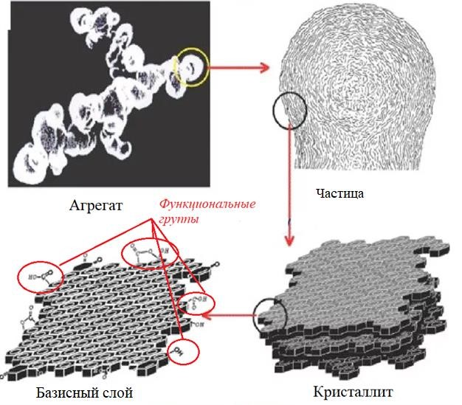
Рисунок 27 – Строение технического углерода

Адсорбционное взаимодействие каучука и активных марок технического углерода является основным условием усиления (повышения вязкости, модуля, прочности и твердости) наполненных эластомеров. Важно отметить, что способность полимера смачивать наполнитель и вступать с ним в адгезионное взаимодействие имеет непосредственное влияние на усиливающие действие последнего. Взаимодействие полимерных молекул с поверхностью наполнителя эквивалентно образованию дополнительного числа узлов в пространственной сетке полимера [10, 11].
При наполнении и взаимодействии эластомера с наполнителем подвижность полимерных цепей в пленочном слое, прилегающем к частицам наполнителя, действительно снижается. Во всем объеме наполненной системы вследствие возникновения дополнительных узлов густота пространственной сетки в полимере возрастает, в результате чего увеличивается модуль эластичности системы.
В наполненных резинах действует по крайней мере три релаксационных механизма: перегруппировка собственно цепей полимера, релаксация, связанная с отрывом и повторной адсорбцией цепей на поверхности частиц активного наполнителя, и перегруппировка частиц самого наполнителя (релаксация наполнителя). Эти релаксационные процессы протекают с разной скоростью, и соответствующие времена релаксации могут различаться на несколько порядков и по-разному зависеть от степени наполнения. Структура наполненных резиновых смесей и вулканизатов очень сложна. Она состоит из самых различных образований молекулярного, надмолекулярного, коллоидноадсорбционного и микрокристаллического типов. Насчитывают до шести-семи типов структурных единиц и надмолекулярных образований. Кроме того, следует учитывать, что сами частицы активных наполнителей образуют свои структуры [10, 11].
Предполагаемая общая структура таких систем схематически представлена на рисунке 28.
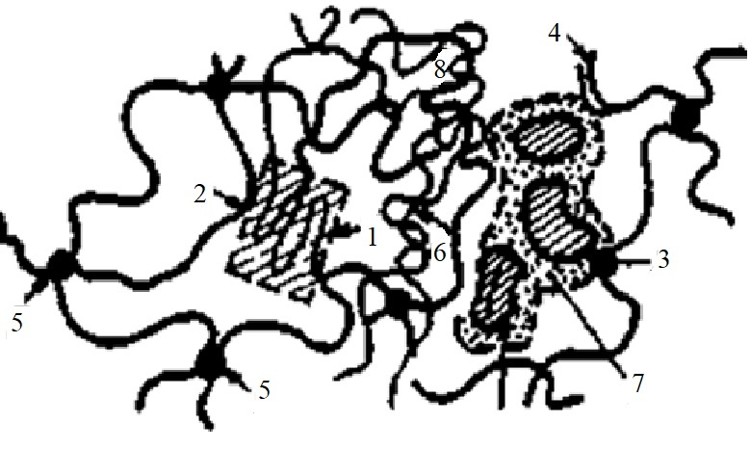
Рисунок 28 – Структура наполненной резиновой смеси.
1 — элемент ламеллярной структуры; 2 — адсорбированная полимерная цепь;
3, 4 — полимерные цепи, иммобилизованные в сажевом агломерате; 5 — перехлест цепей или узел межмолекулярного взаимодействия; 6 - переплетения цепей; 7 - агломерат технического углерода

На границе раздела каучук – наполнитель могут существовать различные типы связей как физические (адсорбционные, дисперсионные и т.п.), так и химические, возникающие при получении наполненных резин. По представлениям Догадкина Б.А. и Лукомской А.И., активный технический углерод способен образовывать в каучуке своеобразные цепочечные структуры. Образование этих цепочек обусловлено тем, что поверхность элементарной сажевой частицы энергетически неодинакова и анизотропна. Частицы сцепляются (или «свариваются») в сплошные сетчатые структуры, которые могут, однако, разрушаться и восстанавливаться вновь тиксотропным образом.
В настоящее время утвердилась точка зрения, в соответствии с которой эластомеры, в том числе и в наполненных системах, представляют собой не аморфные, а частично упорядоченные структуры с различными надмолекулярными образованиями, которые в большей степени определяют их реологические и технологические свойства. Микропачки и физические узлы взаимодействия каучук – технический углерод разрушаются под действием деформаций и теплового движения в одних местах и возникают в других. Скорость вязкого течения зависит от скорости разрушения и восстановления надмолекулярных образований, а сама вязкость – от среднего числа этих образований в единице объема [10, 11].

5.1. Вязкость наполненных эластомеров

Полимерные композиционные материалы являются макро- или микрогетерогенными. С этих позиций их можно разделить на три группы: «матричные дисперсии» (полимерная или эластомерная матрица с распределенным в ней твердым порошкообразным наполнителем), композиции с волокнистым наполнителем и композиции, имеющие «скелетную», или взаимно-проникающую, структуру двух сплошных или частично прерывающихся фаз сетчатого строения.
Используемые в технике эластомерные композиции, например, каучуков с малоактивным техническим углеродом следует отнести, таким образом, к первому типу, а смеси с высокоструктурным техническим углеродом – частично к третьему типу. Реологические свойства таких композиций определяются свойствами компонентов, их соотношением, формой и размерами дисперсных частиц, и их взаимодействием между собой и с полимерной матрицей [8, 10, 11].
Течение дисперсно-наполненных материалов, т.е. суспензий можно рассматривать с позиций гидродинамической модели, предложенной Эйнштейном (1905), в которой относительная вязкость композиционного материала 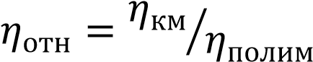 зависит от объемной доли наполнителя – φ:
отн 1 КЕ  (3)
где К_{Е} – так называемый коэффициент Эйнштейна, который для сферических частиц составляет 2,5.
Однако, указанная зависимость учитывает только гидродинамическое взаимодействие между одиночными частицами и работает лишь при очень малых объемных долях наполнителя (0,005 – 0,01). Для большего соответствия модели получаемым в ходе эксперимента данным предпринимались попытки существенно усилить эту зависимость. На сегодняшний день наибольшее распространение получило уравнение Муни:
expK1_{E} max1  (4)
отн 
где 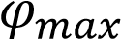 – максимальная объемная доля наполнителя.
Уравнение хорошо описывает возрастание вязкости с ростом объемной доли дисперсного наполнителя при φ < 0,3, но при более высоком объемном содержании наполнителя дает завышенные результаты.
Наиболее удачно описывает экспериментальные зависимости эмпирическая формула Ленделла:
2.5
   (5)
отн 1max 
Реологические свойства наполненных эластомеров, например, резиновых смесей, определяются не только степенью наполнения и формой частиц дисперсной фазы, но и степенью дисперсности частиц технического углерода – важнейшего активного наполнителя (рис. 29), имеющего агрегаты и агломераты со сложной морфологией и природой внутренних связей. Важна также степень равномерности их распределения в полимерной матрице, достигаемая в процессе диспергирующего смешения за счет увеличения времени обработки и частоты вращения роторов (рис. 30).
На сегодняшний день подробно изучена зависимость вязкости полимеров и эластомеров от различных факторов – молекулярной массы, температуры, напряжения сдвига. Большое количество работ описывают вопрос усиления вулканизатов активными наполнителями, и значительно меньше внимания уделено поведению наполненных эластомеров в несшитом состоянии.
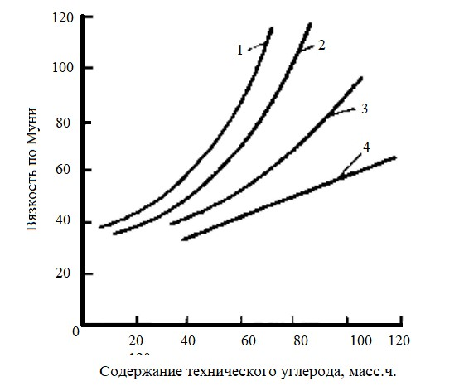
Рисунок 29 – Зависимость вязкости по Муни при 100 °С резиновых смесей на основе каучука СКС-30АРК от содержания технического углерода различных
марок: 1 – К354, 2 – П324, 3 – П705, 4 – Т900
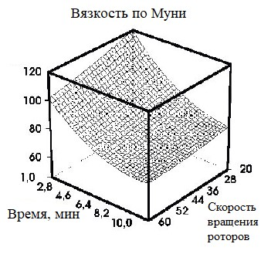
Рисунок 30 – Зависимость вязкости по Муни от скорости вращения роторов и продолжительности смешения
Важно отметить, что реологические свойства наполненных эластомеров рассматриваются в аспекте их связи с молекулярно-структурными характеристиками, с одной стороны, и с поведением наполненных смесей при переработке – с другой [10, 11].
Одной из первых в этой области была работа по исследованию реологических свойств смесей полиизобутилен – технический углерод. Полиизобутилен часто привлекает внимание авторов, изучающих реологические и релаксационные свойства эластомеров как удобный объект исследований. Вероятно, это связано с его химической устойчивостью при термомеханических воздействиях, реализуемых при изготовлении композиции и их испытаниях. Высказывается мнение, что механизм вязкого течения полиизобутилена и аномалия его вязкости связаны с обратимым разрушением надмолекулярных структур, а не с классическим механизмом активационного аномально-вязкого течения по Эйрингу. Существует некоторый предел прочности надмолекулярных структур, характеризуемый критическим напряжением сдвига, в макрореологическом смысле соответствующим бингамовскому пределу текучести. Обычно с увеличением скорости деформации сдвига непрерывно возрастает и напряжение сдвига [10, 11].
Однако из реологических кривых для полиизобутилена и его смесей с техническим углеродом видно, что в некоторой области наблюдается аномалия, в том числе и для установившегося режима течения (рис. 31).
Эту аномалию можно трактовать и как проявление предела текучести. Отмечено, что увеличение степени наполнения приводит к более яркому проявлению этого эффекта, который имеет не химическую, а физическую природу, поскольку обратим в условиях реологического опыта. При этом энергия активации вязкого течения оказывается практически стабильной даже и в области обнаруженной аномалии, так что объяснять ее нелинейностью по Эйрингу нет оснований. Это значит, что молекулярный механизм течения полиизобутилена при малых и больших скоростях, малых и больших наполнениях – один и тот же: все структурные перегруппировки происходят в полимере.
В связи с этим линейный полимер здесь также рассматривают как флуктуационную сетку, узлами которой являются микропачки сажекаучукового геля. Скорость вязкого течения зависит прежде всего от числа микропачек в единице объема. Время жизни пачки гораздо больше времени конформационной перегруппировки сегментов, поэтому соответствующий релаксационный механизм и проявляется так резко при малых скоростях сдвига. Надмолекулярные и сажевые структуры и их разрушение, по-видимому, и определяют вязкость и ее аномалию в наполненном полимере.

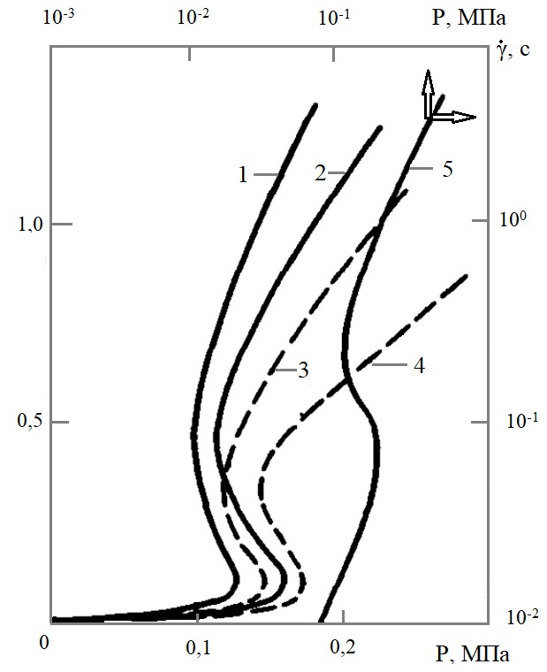
Рисунок 31 – Кривые течения наполненного полиизобутилена
1 – чистый полиизобутилен; 2 – наполненная смесь с канальным техническим углеродом (стационарный режим); 3 и 4 – то же, что кривые 1 и 2, но для неустановившегося режима при максимальном напряжении сдвига; 5 – кривая течения в логарифмических координатах

При высоких скоростях сдвига вязкость наполненного и ненаполненного полиизобутилена практически одна и та же; более того, при этих скоростях вязкость вообще не зависит от доли наполнителя. В то же время аномальное напряжение слабо возрастает с увеличением содержания наполнителя. То, что энергия активации практически не зависит от типа и количества наполнителя, показывает, что течение происходит во всех случаях в каучуковой фазе, но при этом узлы и пачки сажекаучукового геля просто изменяют его скорость. Эти крупные элементы надмолекулярной структуры и сами могут диффундировать по Раузу в вязкой среде при очень больших временах деформирования [10, 11].
При рассмотрении влияния степени диспергирования технического углерода, межфазного взаимодействия и молекулярно-массовых характеристик каучуков общего назначения на реологические свойства наполненных смесей, их перерабатываемость и физико-механические показатели вулканизатов важно отметить, что каучук находится в смеси с техническим углеродом в трех состояниях: адсорбированном (может быть хемосорбированном) на поверхности частиц технического углерода, окклюдированном – в полостях структуры частиц наполнителя и в свободном состоянии. Эффективная вязкость, вязкость по Муни и когезионная прочность снижаются с увеличением степени диспергирования технического углерода, вероятно, из-за выхода окклюдированного каучука из агломерата и уменьшения эффективного объема дисперсной фазы в соответствии с уравнением вязкости Эйнштейна. Несмотря на то, что, как уже было отмечено ранее, влияние наполнения на вязкость эластомерных композиций при больших скоростях сдвига уменьшается, существует «рейнфорсинг-фактор» – это отношение динамических вязкостей наполненной и ненаполненной смесей (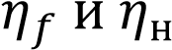). Этот показатель коррелирует с величиной усадки, износоустойчивости, прочности и другими физикомеханическими показателями.
Для резиновых смесей с высокоструктурным техническим углеродом (П367Э, П-267Э, СН-210, СН-220) имеются некоторые особенности смешения, реологических и физико-механических свойств. Высокоструктурный активный наполнитель характеризуется высокими значениями удельной адсорбционной поверхности, абсорбция ДБФ (масляное число). При смешении каучуков с высокоструктурным техническим углеродом сильно возрастает вязкость резиновых смесей. При одинаковом наполнении композиций их вязкость растет с увеличением структурности технического углерода; при этом значительно снижается эластическое восстановление (примерно на 50 % при увеличении масляного числа на 30 %) и усадка при шприцевании, а скорость экструзии возрастает на 25 – 30 %. Высокоструктурный технический углерод хуже смешивается с каучуком, но лучше диспергируется благодаря развивающимся повышенным напряжениям сдвига.
Реологические свойства резиновых смесей в значительной степени зависят от природы, структурных особенностей наполнителя и его содержания. Введение наполнителя (мела, каолина, технического углерода и др.) приводит не только к увеличению предельной вязкости эластомеров, но и к усилению тиксотропных свойств смесей.
С возрастанием скорости сдвига влияние наполнения на вязкость нивелируется и определяется в основном природой каучуковой фазы. Модуль эластичности изменяется в зависимости от наполнения аналогично изменению вязкости.
Введение наполнителя изменяет и сам характер течения эластомера. Резко возрастает аномалия вязкости, особенно при введении высокодисперсного технического углерода. Одновременно с изменением характера течения в соответствии с теорией вязкопластичности наблюдается возрастание критических значений напряжения и скорости сдвига, и улучшается технологичность смесей.
Помимо количества и типа наполнителя существенное влияние на комплекс реологических свойств резиновых смесей оказывают условия их приготовления. С увеличением времени смешения эффективная вязкость уменьшается, а скорость истечения через насадку (экструдера) и величина разбухания экструдата проходят через максимум.
С учетом объемной доли каучука в смеси (1-φ) (принимаем, что за изменение линейных размеров экструдата отвечает только объемная доля каучуковой фазы) зависимость разбухания экструдата от напряжения сдвига для разных наполнителей может быть описана одной обобщенной кривой (рис. 32, а). Однако для высокодисперсных и высокоструктурных марок технического углерода введение поправки на уменьшение объемной доли эластомера в смеси (1-φ) не позволяет построить обобщенной кривой усадки экструдата от напряжения сдвига, и уменьшение значения d/D (где d – диаметр струи экструдата, D – диаметр канала) оказывается намного больше рассчитанного по уменьшению фазовой концентрации эластомера (рис. 32, б)
[10, 11].
С увеличением степени диспергирования технического углерода в резиновых смесях в процессе смешения уменьшается эффективная вязкость, улучшается качество поверхности экструдата, возрастает скорость экструзии.
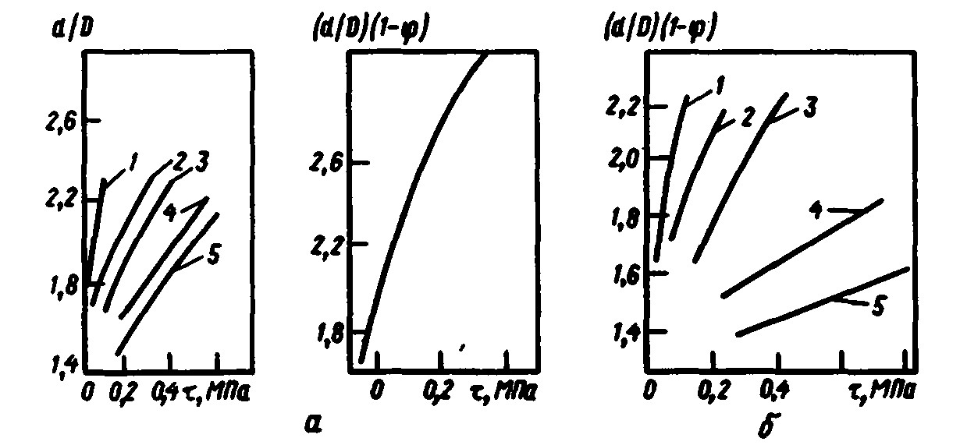

Рисунок 32 – Зависимость разбухания струи экструдата резиновых смесей от содержания низкоструктурного (а) и высокоструктурного (б) технического углерода и напряжения сдвига. Содержание наполнителя: 1 – 0, 2 – 15, 3 – 50, 4
– 65, 5 – 80 массовых частей

Существенное влияние на реологические свойства резиновых смесей оказывают пластификаторы. Вязкость наполненных пластифицированных смесей определяется в основном вязкостью каучука и его объемной долей в смеси. Увеличение содержания пластификатора приводит к снижению вязкости и усадки экструдатов, повышению критической скорости сдвига, при которой нарушается целостность потока экструдата и ухудшается его поверхность. Однако влияние содержания пластификатора на эластическое восстановление смесей (разбухание струи экструдата) проявляется более отчетливо при малых степенях наполнения. Эти закономерности показаны на рисунке 33. Видно, что показатель d/D при малых содержаниях технического углерода снижается с 1,9 до 1,2 при изменении содержания пластификатора от 40 до 80 масс, ч., а при больших степенях наполнения – с 1,64 до 1,2. Введение наполнителя до 30 масс. ч. при постоянном содержании масла (40 масс, ч.) снижает d/D с 2 до 1,75.
Высоконаполненные эластомерные композиции, имеющие выраженные особенности реологических свойств, относятся к трудно перерабатываемым материалам, или к материалам с плохими технологическими свойствами. Основная реологическая особенность, вызывающая технологические трудности, – узость интервала скоростей и напряжений сдвига, в котором эти композиции могут удовлетворительно перерабатываться.

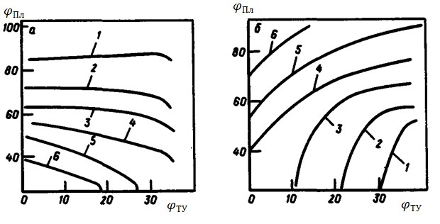
Рисунок 33 – Изолинии зависимости фактора усадки d/D (а) и эффективной вязкости 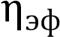 при γ’ = 240 с⁻¹ (б) наполненных резиновых смесей от содержания технического углерода 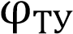 и пластификатора 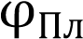
d/D: 1 – 1,22; 2 – 1,42; 3 – 1,64; 4 – 1,75; 5 – 1,85; 6 – 1,91;
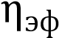, кПа‧ с: 1 – 1,95; 2 – 1,42; 3 – 1,45; 4 – 1,26; 5 – 1,08; 6 – 0,95.

Затруднения при переработке высоконаполненных эластомерных композиций возникают из-за существования предела текучести материала, обусловленного наличием развитого структурного каркаса наполнителя, придающего полимеру черты твердообразного поведения. Существует также второй предел переработки – прочность эструдируемого материала. При больших значениях скорости сдвига в формуемом материале (например, профилируемом протекторе) возникают трещины и разрывы или рваные кромки (рис. 34). Может наблюдаться и квазитвердое поведение материала: либо наступает предел текучести (например, из-за тиксотропного затвердевания резиновых смесей), либо происходит разрыв сплошности и скольжение.
С другой стороны, наполнение снижает усадку, улучшает шприцуемость, придает каркасность профилированным заготовкам, способствуя сохранению их формы и размеров, заданных в конструкторской спецификации. Таким образом, возникает противоречие в оценке влияния наполнения на комплекс реологических и технологических свойств резиновых смесей, разрешение которого может быть достигнуто путем рационального компромисса и постадийного регулирования указанных свойств [10, 11].

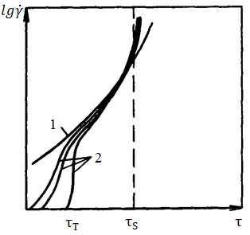
Рисунок 34 – Кривые течения композиций с высокой степенью наполнения активным техническим углеродом:
- – ненаполненный полимер, неограниченное аномальное течение;
- – высоконаполненный полимер (кривым слева направо соответствует увеличение степени наполнения), течение ограниченное; 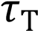 – предел текучести, 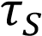 – предел поверхностного скольжения, срыва и разрушения струи экструдата

5.2. Тиксотропные свойства эластомерных композиций

Тиксотропные свойства каучука и наполненных резиновых смесей, которые проявляются в их каркасности и затвердевании при хранении, обусловлены наличием в этих материалах некоторой лабильной, так называемой «тиксотропной» структуры. При механическом воздействии тиксотропная структура разрушается с той или иной скоростью, а в процессе отдыха – восстанавливается. Таким образом, общее определение тиксотропии как обратимого во времени изменения структуры и свойств системы, происходящего под влиянием внешних и внутренних факторов, полностью относится к резиновым смесям и каучукам [4, 10, 11].
Необходимо различать эффекты «структурной» вязкости (аномалию вязкости) и тиксотропии. Однако это различие скорее количественное, чем качественное. Оно заключается в том, что восстановление структуры во время и после деформирования происходит не почти мгновенно, как это имеет место для структурной вязкости, а растягивается во времени, в ряде случаев довольно значительном. Однако, по всей вероятности, как в первом, так и во втором случаях природа разрушения и восстановления структуры связана с одним и тем же релаксационным механизмом, но с разными по размерам и подвижности структурными элементами и надмолекулярными образованиями.
Представляется, что эффект аномалии вязкости при изменении скорости сдвига обусловлен «мгновенным» разрушением и таким же «мгновенным» восстановлением элементов структуры типа флуктуационных узлов и пачек, деформирование которых идет с малыми временами релаксации. Специфика разрушения и восстановления тиксотропной структуры заключается в рекомбинации каких-то более объемных структурных элементов и связей между ними, характеризующейся значительными временами релаксации. В этой связи для тиксотропных систем особенно характерно сильное влияние предыстории деформирования.
Наличие тиксотропной структуры в полимерах, обусловливающее сохранение необходимой формы профилированных сырых резиновых заготовок и так называемую их «каркасность», особенно заметно сказывается в поведении этих материалов в первый момент их деформирования при переработке (в момент загрузки в оборудование), а также в процессе вылежки заготовок.
Чем прочнее тиксотропная структура, тем больше значения пиковых мощностей, потребляемых оборудованием (рис. 35).
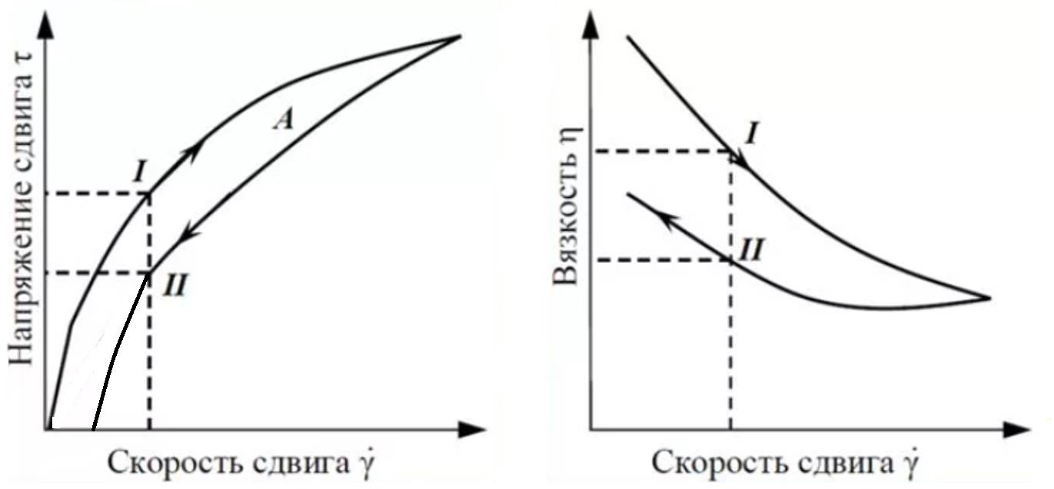
Рисунок 35 – Зависимость напряжения сдвига и вязкости резиновой смеси, наполненной техническим углеродом, от скорости сдвига.
I – равномерное возрастание скорости сдвига; II – равномерное снижение скорости сдвига; А – площадь петли гистерезиса, определяет величину энергии, необходимой для разрушения тиксотропной структуры (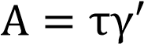 [Па/c])
В случае особо жестких смесей каучука с техническим углеродом это приводит к перегрузкам и может быть причиной выхода из строя производственных агрегатов. После разрушения тиксотропной структуры и выхода на стационарный режим деформирования процесс обработки резиновой смеси протекает, как правило, без особых затруднений [4].
В процессе «отдыха» сырых заготовок после их обработки на технологическом оборудовании (вальцах, червячных машинах, каландрах) тиксотропная структура восстанавливается со скоростью, зависящей от ряда факторов. При этом происходит полезная фиксация размеров и формы сырых резиновых заготовок с одновременным затормаживанием процессов эластического восстановления (или усадки) самого эластомера за счет возникновения проникающей каучук-углеродной структурной сетки. Таким образом, в процессах переработки наиболее технологичными оказываются материалы с быстро и легко разрушающейся и быстро восстанавливающейся тиксотропной структурой [10, 11].
Тиксотропные надмолекулярные структуры в каучуках, наполненных техническим углеродом, можно представить как своеобразные взаимопроникающие флуктуационные трехмерные сетки эластомера и сажекаучукового геля, подобные вулканизационным, с той разницей, что узлы сетки обусловлены не химическим, а более слабым физическим взаимодействием.
До предельных значений напряжений сдвига процесс деформирования структур преобладает над их разрушением, напряжение возрастает, и материал ведет себя как упругое тело, для которого напряжение пропорционально деформации.
После достижения предельного напряжения сдвига максимальная единая структурная сетка в материале разрушается, напряжения вследствие этого резко снижаются, но и количество восстановленных структурных связей увеличивается; при дальнейшем деформировании с выходом на стационарный режим течения наступает динамическое равновесие между разрушением и восстановлением надмолекулярных структур.
Существует много других технологических примеров противоречивого влияния активного наполнителя на свойства эластомерных смесей и готовых резиновых изделий. В частности, увеличение степени наполнения техническим углеродом (особенно высокоактивными его типами) повышает потребление энергии и теплообразование в процессах обработки смесей и может вызвать их преждевременную вулканизацию, но уменьшает усадку и стабилизирует процесс экструзии.

6. ПРОЦЕСС ВУЛКАНИЗАЦИИ И СТРУКТУРА ВУЛКАНИЗАТОВ

Межмолекулярные реакции в полимерах, в частности, эластомерах имеют огромное техническое значение. Они принципиально изменяют поведение макромолекул полимера. Указанные реакции могут происходить как при химическом взаимодействии макромолекул с низкомолекулярными веществами, взаимодействии функциональных групп макромолекул друг с другом, так и при физическом воздействии на них (свет, радиация). В результате данных реакций образуется единая трехмерная сетчатая структура полимерного материала (рис. 36).

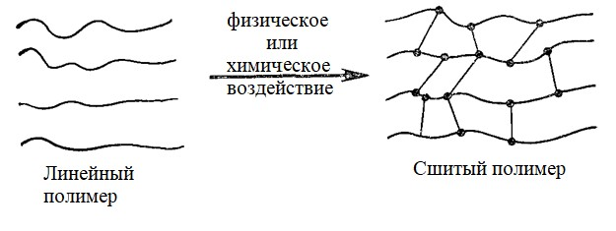

Рисунок 36 – Образование сшитого полимера

Свойства сшитого полимера описываются с помощью свойств отрезков макромолекул, находящихся между узлами образовавшейся сетчатой структуры, а понятие отдельных макромолекул теряет смысл. [2].
Химические связи, возникающие между исходными макромолекулами, называются поперечными связями. Звенья макромолекул, участвующие в образовании поперечных связей, называются узлами сетки. Участки одной макромолекулы между двумя соседними сшитыми звеньями называются отрезками цепей между узлами сетки, или цепями сетки. Как видно из схемы, концы макромолекул, ограниченные только одним сшитым звеном, отличаются от отрезков цепей внутри сетки, ограниченных двумя сшитыми звеньями. Первые называются свободными концами. При механических воздействиях на сетку напряжения распределяются между отрезками цепей, а свободные концы не несут нагрузки и составляют так называемую неактивную часть сетки [2].
Если рассматривать эластомерные материалы, то образование трехмерной сетчатой структуры в них происходит в процессе вулканизации. Вулканизация является ключевым и завершающим процессом производства всех резиновых технических изделий, во многом определяющим их долговечность и эксплуатационные свойства. Процесс вулканизации резиновых смесей рассматривается в двух аспектах:
- способность к преждевременной вулканизации при температурах, характерных для процессов переработки;
- кинетика вулканизации на завершающей стадии производства
(термообработка при 140 – 200 °С).
В первом случае протекание вулканизации нежелательно, поскольку образование поперечных связей сшитой структуры ведет к снижению текучести, что осложняет переработку резиновых смесей. В связи с вышесказанным, для переработки столь важен индукционный период вулканизации, быстрое окончание которого и последующую заметную скорость сшивания макромолекул каучука называют преждевременной вулканизацией (подвулканизацией или скорчингом). По окончании индукционного периода начинается вторая стадия реакции – собственно вулканизация, которая описывается с помощью так называемых вулкаметрических кривых, отражающих зависимость какого-либо свойства резиновой смеси от продолжительности вулканизации [12, 13]. На рис. 37 представлена кривая зависимости эластического S’ крутящего момента от продолжительности вулканизации. На начальном этапе процесса вулканизации макромолекулы каучука не сшиты и зависимость крутящий момент – время практически не изменяется (индукционный период). После его преодоления угол наклона кривой резко изменяется, что свидетельствует о начале процесса сшивания макромолекул между собой и, как следствие, сопровождается увеличением сопротивления материала деформации пропорционально росту поперечных связей до момента, пока весь вулканизующий агент не будет израсходован с образованием сшитого полимера.

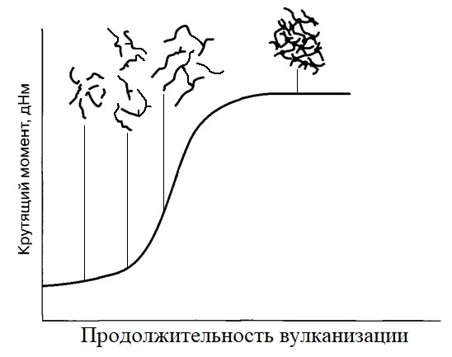
Рисунок 37 – Зависимость эластического S’ крутящего момента от продолжительности вулканизации

Процесс вулканизации очень сложен и имеет ряд особенностей. Помимо основного процесса образования поперечных связей в результате взаимодействия полимера с вулканизующим агентом происходят и побочные химические процессы – циклизации и модификации полимерных цепей, перегруппировки образовавшихся вулканизационных связей, термической и окислительной деструкции цепей полимера и вулканизационных связей. По мере исчерпания вулканизующего агента и замедления процесса структурирования роль побочных процессов увеличивается, что может привести к ухудшению свойств вулканизата при увеличении
продолжительности вулканизации, т.е. к перевулканизации, или реверсии. С технической точки зрения изменение свойств вулканизата, следующее за оптимумом вулканизации, нежелательно.
Кинетика вулканизации (рис. 38) до достижения оптимума (точка В) характеризуется индукционным периодом, или периодом подвулканизации (АБ), и главным периодом (БВ). Индукционный период определяет длительность нахождения резиновой смеси в вязкотекучем состоянии от начала нагревания до начала структурирования. Главный период – это продолжительность вулканизации от начала сшивания до момента оптимума вулканизации. Для получения изделия с оптимальными свойствами необходимо, чтобы индукционный период был достаточно продолжительным, главный период очень коротким, плато вулканизации (ВГ) очень широким. АБ'ВГ' – идеальная кривая изменения напряжения при удлинении в процессе вулканизации.
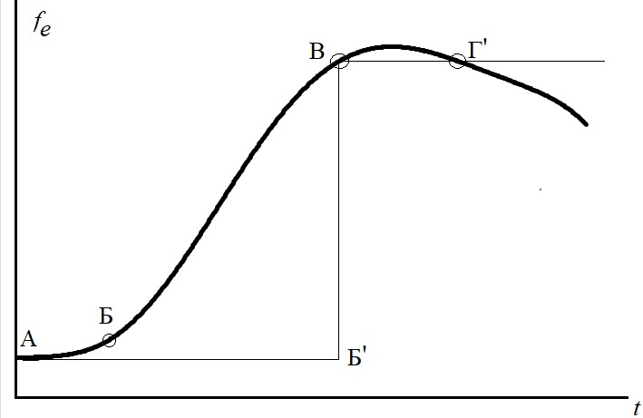
Рисунок 38 – Зависимость величины показателя напряжения при заданном удлинении (f_{e}) от продолжительности вулканизации

В оптимуме вулканизации максимальные или лучшие показатели характерны для прочности при растяжении, напряжения при определенном удлинении, сопротивления истиранию, устойчивости вулканизата к старению. Однако показатели таких свойств, как сопротивление раздиру или сопротивление образованию и разрастанию трещин при многократных деформациях более высоки у недовулканизованных образцов. Показатели таких свойств, как эластичность по отскоку, морозостойкость, озоностойкость, устойчивость к набуханию, остаточное удлинение и накопление остаточных деформаций при сжатии, динамический гистерезис имеют лучшие значения в области слабой перевулканизации (рис. 39) [13].

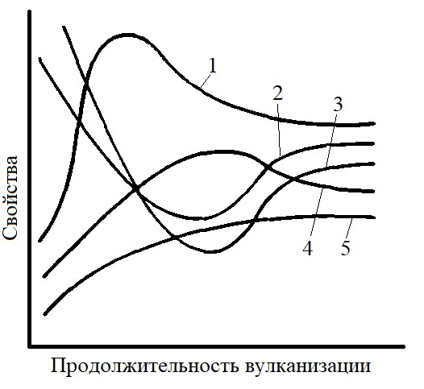
Рисунок 39 – Изменение физико-механических свойств натурального каучука в процессе вулканизации
1 – прочность при растяжении, 2 – относительное удлинение, 3 – набухание в растворителе, 4 – эластичность, 5 - твердость

Характер изменения свойств резиновых смесей при вулканизации зависит от природы эластомера, условий вулканизации (температуры, среды), природы и содержания вулканизующей группы. Соответственно разделение химической реакции сшивания эластомеров на два периода (подвулканизацию и вулканизацию) предполагает рассмотрение двух математических моделей поведения материала. Первая модель описывает индукционный период, для чего вводится понятие скорчинг-индекса, представляющего собой отношение фактической и теоретической продолжительности индукционного периода при изотермической реакции и имеющего значения в пределах от 0 до 1. В неизотермических условиях скорчинг-индекс S равен:

t
dt (6)
S  t1(T)
0
где t – время; t₁(T) – индукционный период при температуре T.
Температурная зависимость величины индукционного периода описывается уравнением Аррениуса:
ti (T)  t0 expT0  (7)

 t 
Когда скорчинг-индекс достигает 1, начинается собственно реакция сшивания (вторая модель), которая по Исаеву и Денгу описывается функцией:
C  1KKC(_{C}T(T))tnt_{n} (8)
где:K_{C} (T)  K₀ ^{exp} ^{ Ea }; С – степень сшивания; E_{a} – энергия активации; К₀ и К_{с}  RT 
– константы скорости сшивания, соответственно не зависящая и зависящая от температуры Т; R – универсальная газовая постоянная; Т₀ – температурная константа для индукционного периода; n – порядок реакции; t_{o} – временная постоянная индукционного периода.
Важно отметить, что определение всех необходимых показателей на основе анализа вулкаметрических зависимостей является достаточно сложным занятием, требующим проведения испытаний для одинаковых смесей при разных температурах и определенных знаний в области высшей математики. Однако на сегодняшний день существуют приборы с программным обеспечением, которые позволяют получать широкий набор необходимых данных (в зависимости от функционала) на основе испытания одного образца
[6].

Вибрационная реометрия (роторные реометры)
Оперативный контроль процесса вулканизации позволяют осуществить специальные приборы для определения кинетики вулканизации – вулкаметры (кюрометры, реометры), непрерывно фиксирующие амплитуды сдвиговой нагрузки (в режиме заданной амплитуды гармонического сдвига) или сдвиговой деформации (в режиме заданной амплитуды сдвиговой нагрузки). Раньше достаточно широко использовались (и применяются по настоящее время) приборы вибрационного типа, в частности, реометры фирмы «Монсанто», обеспечивающие автоматическое проведение испытаний с получением непрерывной диаграммы изменения свойств смеси в процессе вулканизации согласно ASTM 2084-79, МС ISO* 3417-77, ГОСТ 12535-84.
В таких приборах стальной диск (ротор), погруженный в резиновую смесь, приводится в колебательное движение с небольшой амплитудой (вискозиметрия вибрационного типа), что позволяет определить крутящий момент и угол механических потерь в любой момент процесса вулканизации. Существует прямая пропорциональная зависимость между повышением величины крутящего момента и степенью сшивания эластомера, причем под степенью сшивания понимают отношение числа образовавшихся узлов сшивания к общему теоретически возможному их числу.
Реометр фирмы «Монсанто» – прибор роторной конструкции знакопеременного сдвига. Биконический ротор совершает колебательное движение с заданной амплитудой в рабочей камере, образованной двумя полуформами, обогреваемыми вмонтированными электронагревателями (рис.
40).
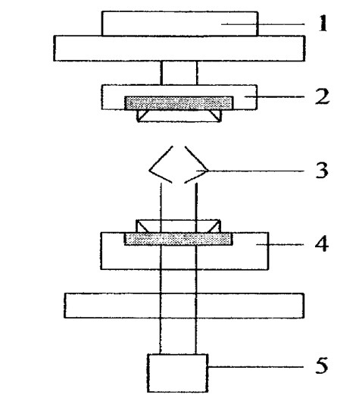
Рисунок 40 – Принципиальная схема рабочей камеры реометра «Монсанто»
1 – пневматический цилиндр; 2, 4 – полуформы; 3 – ротор; 5 – рычаг

Верхняя полуформа перемещается в вертикальной плоскости при загрузке и выгрузке образцов с помощью штока пневматического цилиндра. Колебательное движение на диск передается через эксцентрик и рычаг, на котором укреплен датчик напряжения, связанный с электронной регистрирующей системой. Прибор обеспечивает автоматическое проведение испытаний, результаты которых непрерывно фиксируются и обрабатываются (рис. 41). Испытания на реометре сочетают процессы течения и вулканизации, поэтому более или менее моделируют условия литья под давлением. Поскольку в приборе резиновая смесь вулканизуется после впрыска в ячейку при температуре вулканизации, то взаимосвязь между давлением впрыска и заполнением формы даѐт важную информацию о поведении смеси в производственном процессе.
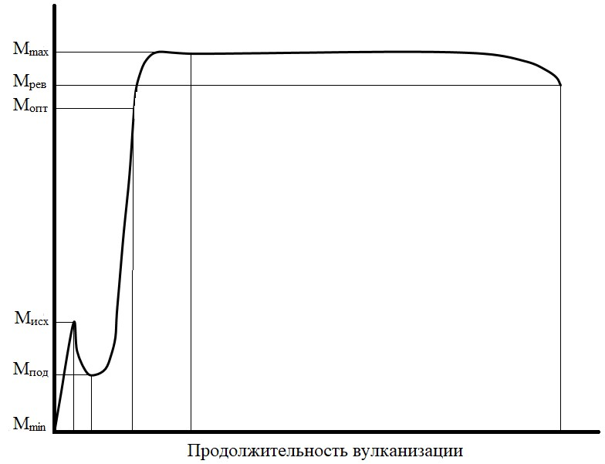
Рисунок 41 – Общий вид вулкаметрической кривой

В результате испытания одного образца определяются 11 условных показателей, характеризующих свойства резиновой смеси и вулканизата. Первые пять показателей описывают технологические свойства резиновой смеси и могут быть использованы для прогнозирования их поведения в перерабатывающем оборудовании (вальцах, резиносмесителе, каландре, червячной машине) [6]. Это величины крутящих моментов М_{исх}, который характеризует жесткость резиновой смеси без разогрева, и М_{мин} – вязкостные свойства материала при данной температуре испытания. Термопластичность
(М_{исх}/ М_{мин}) – перепад вязкости, зависящий от степени снижения упругости (вязкости) материала при повышении температуры. Для смесей, надмолекулярная структура которых неустойчива к деформациям, термопластичность определяется степенью разрушения этой структуры при деформации материала. Начало подвулканизации М_{подв} – величина крутящего момента, приращение которого достигает 2 % от величины М_{мин}, время подвулканизации – время, соответствующее М_{подв}.
Остальные показатели характеризуют вулканизационные свойства резиновых смесей. Крутящий момент при максимальной степени вулканизации М_{max} может быть одновременно использован для оценки свойств вулканизатов. Фирмой «Монсанто» была проделана работа по установлению корреляции между показателем М_{max} реометра и напряжением при удлинении 300 %, определенным обычным способом. Для большинства резиновых смесей имеет место корреляция между этими показателями, однако, поскольку эти два испытания различаются во многих отношениях, прямой корреляции гарантировать нельзя. Крутящий момент в оптимуме вулканизации М_{опт}, составляющий 90 % от максимального крутящего момента, и время его достижения обозначается η_{опт}. Время достижения максимальной степени вулканизации η_{max} применяется только для кривых с реверсией (перевулканизацией). Крутящий момент при реверсии М_{рев} и время его наступления η_{рев}.
С помощью реометра можно оценивать свойства резиновых смесей, проводить статистический контроль технологического процесса их изготовления. Использование контрольных карт, показывающих, какими должны быть величины в определенных точках реограммы, позволяет предупредить изготовление резиновых смесей, не соответствующих нормам. Использование стандартных и дополнительных реометрических характеристик позволяет определить ошибки в дозировке ингредиентов, что делает возможным применение реометра для контроля и управления качеством резиновых смесей, а также управления процессом их изготовления.

Безроторные реометры
Динамические методы испытания позволяют получить ценную информацию для оценки комплекса свойств полимеров и резиновых смесей и имеют значительно более высокую чувствительность по сравнению с другими приборами для испытания полимеров.
Для использования в области контроля качества фирмой «Альфа Технолоджис» (новое название приборной группы фирмы «Монсанто», широко известной своими реометрами и вискозиметрами Муни) был сконструирован прибор RPA2000 (широко распространен на заводах и в лабораториях нашей отрасли на сегодняшний день (или близкий ему по конструкции виброреометр MDR 3000)). Преимущества этого прибора над другими соперничающими с ним приборами состоит в абсолютном отсутствии необходимости предварительной подготовки образца. Некоторые испытания могут быть проведены последовательно на одном и том же образце с целью определения свойств материала перед, в течение и после вулканизации.
Воспроизводимость результатов испытания на приборе RPA2000 превосходит воспроизводимость, получаемую на всех других приборах для механических испытаний резин в динамических режимах нагружения. В частности, в случае испытания каучука коэффициент вариации при различных значениях деформаций и частот существенно меньше 1 %.
Испытания материала при переменных частотах деформации дает возможность устанавливать корреляцию между изменением тангенса угла механических потерь (tg δ) и уровнем длинноцепной разветвленности в каучуках.
Благодаря особенностям конструкции и продуманному по отношению к оператору дизайну приборы RPA2000 или MDR3000 могут рассматриваться как наиболее приемлемые для контроля и исследований среди приборов для динамических механических испытаний резиновых смесей и резин. Однако, важно отметить, что получаемые результаты оптимального времени вулканизации на приборе для сравнительно малого по объему и весу вулканизуемого образца не всегда являются аналогичными оптимальному времени вулканизации для промышленных резиновых технических изделий большой массы и толщины. Это связано с тем, что вулканизация в приборе ближе к изотермической вулканизации (идет при постоянной температуре), в то время как в реальных условиях вулканизации центральная часть толстостенного резинового изделия из-за низкой теплопроводности прогревается постепенно [12].
Более подробное описание прибора и его возможностей изложено во второй части пособия.

РАЗДЕЛ 2. МЕТОДИЧЕСКИЕ УКАЗАНИЯ К ВЫПОЛНЕНИЮ

ЛАБОРАТОРНЫХ РАБОТ

Лабораторная работа № 1. Определение вязкости и способности к преждевременной вулканизации на сдвиговом дисковом вискозиметре Муни

Показатель вязкости каучуков и резиновых смесей, определяемый при заданной температуре испытаний, является одной из основных характеристик их реологических свойств.
Наиболее распространенными сдвиговыми ротационными вискозиметрами являются вискозиметры Муни. Они предназначены для оценки сопротивления деформации сдвига испытуемого образца, находящегося между подвижной поверхностью ротора и неподвижной поверхностью камеры прибора [14].
При испытании определяют момент сопротивления вращению ротора в материале M_{t} в зависимости от продолжительности испытания при частоте вращения 2 об/мин и постоянной температуре.

Описание прибора
Перед испытаниями необходимо подготовить вискозиметр (рисунок 42).
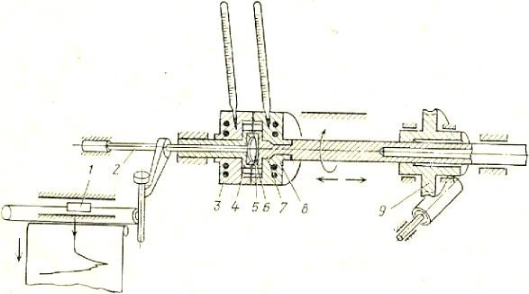
Рисунок 42 – Принципиальная схема вискозиметра Муни:
1 – записывающее устройство; 2 – торсионный стержень; 3 – левая нагревательная камера; 4, 7 – испытательная камера; 5 – образец; 6 – ротор; 8 – правая нагревательная камера; 9 – привод

Для этого в левую часть испытательной камеры вставляют ротор до упора, при этом за пределы полуформы должна выходить половина диска ротора.
Затем открывают вентиль на линии подачи воздуха; давление воздуха должно быть равно 0,4÷0,5 МПа. Включают электропитание поворотом главного включателя. Перед закрыванием испытательной камеры необходимо проверить положение захватывающих штифтов на левой части камеры: они должны находиться против середины выемок, имеющихся на правой части камеры. Испытательную камеру закрывают с помощью пневматического устройства. Для этого щиток переднего защитного устройства передвигают в крайнее левое положение, одновременно автоматически приводится в действие магнитный клапан, сжатый воздух поступает в цилиндр пневматического устройства, и камера закрывается. После этого на панели настройки правым потенциометром устанавливают температуру испытания и прогревают прибор до нужной температуры, т. е. до температуры, которая устанавливается в пустой закрытой испытательной камере с ротором. При испытании каучуков и резиновых смесей их вязкость определяют при температуре 100 °С, а способность к преждевременной подвулканизации и скорость подвулканизации – обычно при 120 °С.
Для быстрого нагрева необходимо перевести регулировочный трансформатор поворотной головкой на левой стороне прибора до правого упора. Это положение соответствует наибольшему напряжению накала спиралей. За 10÷20 ^{о}С до достижения заданной температуры (температура определяется по двум градусникам, установленным в нагревательной камере) поворотную головку регулировочного трансформатора следует повернуть против часовой стрелки на 90÷120 °С, что снижает интенсивность нагрева. Остальную установку регулировочного трансформатора выполняет электронная система регулирования температуры. Последующее более точное регулирование температуры производят средним и левым потенциометрами на панели управления. Правый потенциометр предназначен для грубой установки температуры испытания. На его шкале одно деление соответствует 10 °С. Точная температура испытания устанавливается с помощью среднего и левого потенциометров. На шкалах среднего и левого потенциометров каждое деление соответствует 1 град.
При точной установке температуры испытания необходимо следить за включением и выключением обогрева: лампочки внизу потенциометра загораются и гаснут. Если температура, при которой регулирующее устройство включает обогрев, ниже или выше необходимой для испытания, то в зависимости от отклонения следует поворачивать ручку потенциометра вправо или влево до тех пор, пока обогрев не будет соответствовать температуре испытания. После установки регулирующее устройство поддерживает эту температуру постоянной с точностью ±0,5 °С. Если между обеими половинами испытательной камеры температура будет разная, то согласно указанным символам необходимо провести корректировку левым потенциометром. Рекомендуется во время подогрева выключить синхронный двигатель подачи бумаги для записи.

Подготовка образцов
Образец для испытаний должен состоять из двух дисков диаметром 45  50 мм, общей толщиной 10 12 мм и общей массой 25 г. Один из дисков должен иметь в центре отверстие для оси ротора. Диски вырезают вырубными ножами или ножницами из пластин каучука или резиновой смеси. При этом пластины должны сохранять свою монолитность, и в них не должно быть посторонних включений. При отсутствии специальных указаний в нормативнотехнической документации время выдержки каучуков перед испытанием должно быть 2  24 ч, а для резиновых смесей 2  71 ч. При заготовке образцов можно использовать более тонкие пластины и накладывать их друг на друга для достижения требуемой высоты образца. Образцы хранят при комнатной температуре.

Проведение испытания
Незадолго перед началом испытания двигатель подачи бумаги опять включают. После стабилизации температуры испытания камеру открывают передвижением защитного устройства вправо. Нагретый ротор вынимают из камеры. Части образца в виде дисков с большим отверстием надевают на ось ротора и вместе с ротором и прокладкой из целлофана вставляют в левую половину испытательной камеры. Части образца в виде дисков без отверстий с целлофановой прокладкой надевают на цапфу ротора. Правая прокладка должна удерживаться на образце за счет клейкости резиновой смеси или предварительно с помощью специального приспособления вставляться в правую часть испытательной камеры. Проверяют записывающее устройство (наличие чернил и пр.), положение захватывающих штырей. Испытательную камеру закрывают путем передвижения защитного устройства влево. После 1 мин предварительного нагрева образцов в закрытой камере посредством реле времени автоматически включается электродвигатель, приводящий во вращение испытательную камеру. С включением двигателя начинается испытание.
По окончании испытания выключают двигатель нажатием на кнопку. Открывают испытательную камеру передвижением защитного устройства вправо. Вынимают ротор, очищают его и камеру от остатков резиновой смеси и подготавливают вискозиметр для испытания следующего образца.
По окончании испытания всех образцов выключают записывающее устройство и электропитание вискозиметра. Перекрывают подачу воздуха. Полностью открывают щиток предохранительного устройства и закрывают его винтом. Техническое обслуживание, смазку, чистку, проверку, устранение помех необходимо проводить согласно указаний, приведенных в паспорте прибора. Смазку испытательной камеры необходимо производить силиконовым маслом каждый день (при условии непрерывной работы), смазку других мест – машинным маслом через 7 и 14 сут. Чистку воздушного фильтра, чистку и наполнение масленки пневматического цилиндра машинным маслом выполнять по мере надобности. Чистку опорных мест ротора от резиновой смеси проводить один раз в неделю. Проверку точности записи контрольным грузом проводить один раз в месяц.

Обработка результатов
За единицу вязкости принимают значение крутящего момента по истечении установленного времени вращения ротора прибора в испытуемом образце при установленном температурном режиме. Если испытание проводится при 100±1 °С, то время испытания по ГОСТ 10722-76 указывается в нормативно-технической документации на испытуемый материал, при его отсутствии – вязкость определяется по истечении 4 мин от начала вращения ротора прибора. Полученный показатель вязкости по Муни M_{t} – наименьшее показание индикатора прибора, полученное в течение 30 с до истечения времени испытания.
Перепад вязкости J, характеризующий относительное уменьшение вязкости в течение заданного времени от начала вращения испытательной камеры, определяют с помощью двух значений: М_{max} и M_{t}. Величину М_{max} измеряют на 5-й секунде от начала вращения; величину М_{t} выражают в условных единицах вязкости по Муни с указанием ротора (большого или малого), который применялся при испытании, продолжительности прогрева образца, продолжительности вращения ротора и температуры испытания. Перепад вязкости рассчитывают по формуле:
J  Mmax  M t (9)
_{M t}
Способность резиновых смесей к преждевременной вулканизации (обычно при 120 °С) характеризуют временем начала подвулканизации и ее скоростью.
Для этого регистрируют показатели η₅ и η₃₅, характеризующие время в минутах от начала испытания, при котором вязкость смеси превышает минимальную М_{min} соответственно на 5 и 35 единиц. При определении способности резиновых смесей к преждевременной вулканизации продолжительность предварительного прогрева образца (1 мин) учитывают как время испытания. Испытания проводят до тех пор, пока вязкость не превысит минимальное значение на 40 ед. по Муни или прекращают через 45 мин после начала испытания, если указанное значение не достигается. В последнем случае при обработке результатов можно применить метод экстраполяции до значения вязкости, равного М_{min} + 35 ед.
Записанная прибором кривая показывает снижение вязкости резиновой смеси вследствие нагревания и разрушения тиксотропной структуры и повышение вязкости в результате вулканизации резиновой смеси (рис. 43). Если прибор не имеет автоматической записи вязкости, ее следует регистрировать не реже, чем через каждую минуту.
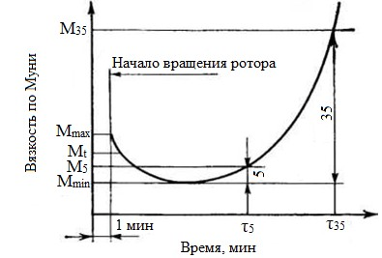
Рисунок 43 – Кинетическая кривая подвулканизации резиновых смесей

Крутизна подъема восходящей ветви кривой характеризует скорость подвулканизации. Чем меньше разность ∆η = η₃₅-η₅, тем больше скорость подвулканизации.
За результат испытания принимают среднее арифметическое значение испытаний не менее двух образцов. Допускаемые расхождения результатов испытаний каждого образца от среднего арифметического не должны превышать:
±2,5 %  по показателю вязкости до 90 единиц;
±2 единицы  по показателю вязкости свыше 90 единиц;
±10% по перепаду вязкости;
±10% по времени начала подвулканизации τ₅; ±10% по скорости подвулканизации ∆η.
Результаты испытаний вносят в протокол.

Лабораторная работа № 2. Определение вулканизационных характеристик

резиновых смесей на виброреометре

Вулканизация резиновых смесей является заключительной технологической операцией, в результате которой образуются вулканизаты, обладающие повышенными прочностными свойствами, высокой эластичностью, твердостью, износостойкостью и другими эксплуатационными свойствами. Пластичность, клейкость и растворимость в растворителях – свойства, присущие сырым резиновым смесям, в вулканизатах практически не проявляются. При этом, как правило, изделию придаются заданные конфигурация и размеры.
Вулканизацией называется процесс перехода каучука из пластического или вязкотекучего состояния, обусловленного малой прочностью сил межмолекулярного взаимодействия, в эластическое в результате соединения отдельных макромолекул каучука в единую пространственную структуру, обладающую связями повышенной прочности.
Сущность процесса вулканизации заключается в сложных физикохимических процессах, протекающих при определенных температурных режимах за счет присутствия в смесях вулканизующей группы, влияния радиации, токов СВЧ и других факторов, в результате которых макромолекулы каучука соединяются (сшиваются) силами главных валентностей с образованием единой трехмерной пространственной структуры
(пространственная вулканизационная сетка), определяющей комплекс упругопрочностных показателей вулканизата. В вулканизате образуются химические поперечные связи – ковалентные, ионные или координационные, и увеличиваются силы межмолекулярного взаимодействия. Наряду со структурированием при вулканизации могут проходить процессы деструкции, окисления, циклизации.
На кривой кинетики вулканизации, которая показана на рисунке 44, можно выделить три участка [15].

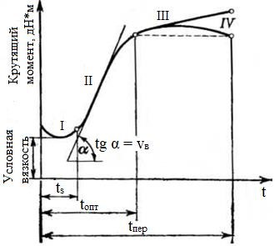
Рисунок 44 – Кинетика вулканизации резиновой смеси: I – индукционный период; II – вулканизация; III – плато вулканизации; IV – реверсия; t_{s} – время до начала вулканизации; t_{опт} – оптимум вулканизации; t_{пер} – время до начала перевулканизации

Участок I – индукционный период – период сохранения резиновой смесью вязкотекучего состояния при заданной температуре вулканизации, обеспечивающего оформление заготовок без подвулканизации. Его продолжительность определяется химической активностью каучука, природой вулканизующей группы (в случае вулканизации серой – природой ускорителя), содержанием и активностью наполнителей, наличием или отсутствием в рецептуре антискорчингов.
Участок II – вулканизация – период сшивания макромолекул каучука с образованием пространственной вулканизационной сетки с заданным комплексом технических свойств. Скорость сшивания зависит от температуры и состава резиновой смеси (природы каучука, вулканизующей группы, наполнителя). На этой стадии происходит формирование вулканизационной структуры.
Участок III – достижение оптимума и плато вулканизации, обеспечивающее постепенное образование вулканизата по всей толщине изделия без перевулканизации. В этот период сетка уже сформирована. Продолжительность плато вулканизации зависит от химической стойкости каучука и сетки к термоокислению и вероятности развития побочных процессов (циклизации, изомеризации и др.).
За плато при продолжении вулканизации может наблюдаться реверсия (перевулканизации), приводящая к ухудшению свойств вулканизата (участок IV). Для многих синтетических каучуков, склонных при окислении к структурированию, могут повышаться концентрация поперечных связей и модули, а для натурального и синтетического полиизопрена, склонных к деструкции при окислении, перевулканизация сопровождается уменьшением степени сшивания и модулей (реверсия вулканизации).
Перевулканизация (реверсия) является нежелательным процессом, приводящим к ухудшению ряда механических свойств, в частности, прочностных. Уменьшение прочности объясняется снижением способности макромолекул к ориентации вследствие нарушения регулярности цепей (циклизация, деструкция, разветвление и др.), уменьшения молекулярной массы между сшивками и потери способности макромолекул к изменению конформаций, а в случае вулканизации серой – вследствие распада полисульфидных связей.
Для измерения кинетики вулканизации существуют различные химические и физические методы
Химические методы позволяют оценить кинетику вулканизации по расходу агента вулканизации или отдельных компонентов вулканизующей группы, например, по расходу серы и ускорителей, по изменению числа поперечных связей, по изменению структуры каучука и т.д.
Физические методы основаны на определении упруго-прочностных свойств образцов, изготовленных в течение различных времен вулканизации.
В особую группу можно выделить динамические методы, в основе которых лежит определение момента сопротивления деформированию образца при знакопеременных сдвиговых деформациях при сравнительно малых амплитудах в широком диапазоне изменения частот колебаний. Динамические методы испытания позволяют получить ценную информацию для оценки комплекса свойств полимеров и резиновых смесей и имеют значительно более высокую чувствительность по сравнению с другими методами испытания полимеров.
Для реализации динамических методов испытания применяют различные виды реометров, в которых на образец резиновой смеси действует циклическое напряжение. В процессе вулканизации изменяются свойства резиновой смеси, поэтому путем измерения ее показателей, являющихся функцией времени и температуры, можно определить вулканизационные характеристики смеси.

Описание прибора
Для использования в области контроля качества фирмой «Альфа Технолоджис» (новое название приборной группы фирмы «Монсанто», широко известной своими реометрами и вискозиметрами Муни) был сконструирован прибор RPA2000 (широко распространен на заводах и в лабораториях отрасли на сегодняшний день (или близкий по конструкции виброреометр MDR 3000))
(рис. 45).
Виброреометры, производимые в настоящее время, разнообразны по своему внешнему виду, однако принцип их работы и основные узлы идентичны
(рис. 45).
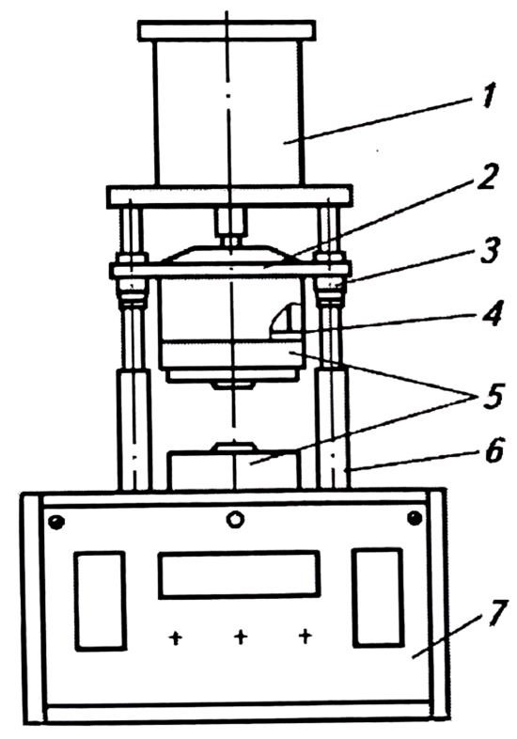
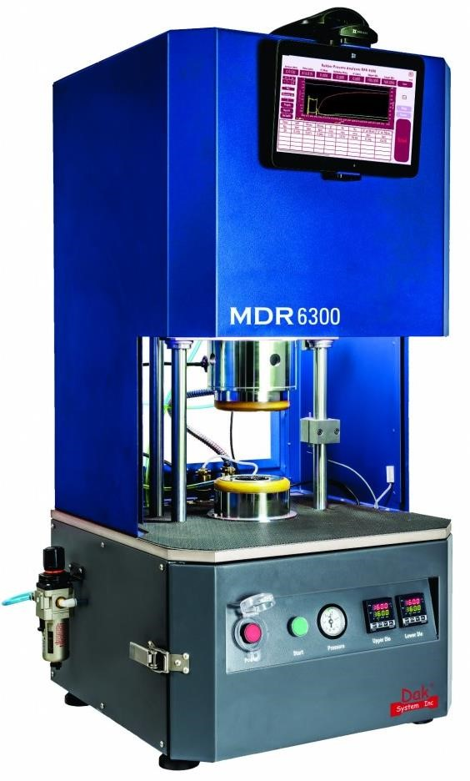

Рисунок 45 – Общий вид виброреометра
1 – пневматический цилиндр; 2 – траверсы; 3 – микрометрические упоры;
4 – измерительная муфта; 5 – нагревательные плиты; 6 – направляющие колонки; 7 – сигнальная панель

Виброреометры состоят из пневмоцилиндра 1, предназначенного для открытия и закрытия вулканизационной камеры, траверсы 2, трех микрометрических упоров 3, измерительной муфты 4 с чувствительным элементом в виде полупроводникового тензопреобразователя, двух нагревательных плит 5, трех направляющих колонок 6, элементов управления пневмоцилиндром, размещенных на сигнальной панели 7, блока подготовки воздуха (компрессора).
Управление реометром осуществляется с компьютера при помощи специального приложения.
Верхняя полуформа перемещается в вертикальной плоскости при загрузке и выгрузке образцов с помощью штока пневматического цилиндра 1. На внутренних поверхностях полуформ нанесены специальные канавки для наилучшего взаимодействия с образцом. Полуформы обогреваются электрическими нагревателями, вмонтированными в плиты.
Терморегулирование осуществляется с компьютера и обеспечивает обогрев полуформ в интервале от 50 до 200 °С с поддержанием заданной температуры в пределах ±0,5 °С. Время прогрева прибора до рабочей температуры составляет не менее 40 минут. В это время полуформы должны находиться в сомкнутом состоянии.
Испытательная камера состоит из 2-х биконических полуформ, имеет систему уплотнительных колец (рис. 46) и радиальные канавки (рис. 47) для предотвращения проскальзывания материала относительно поверхности при испытаниях с большими деформациями.
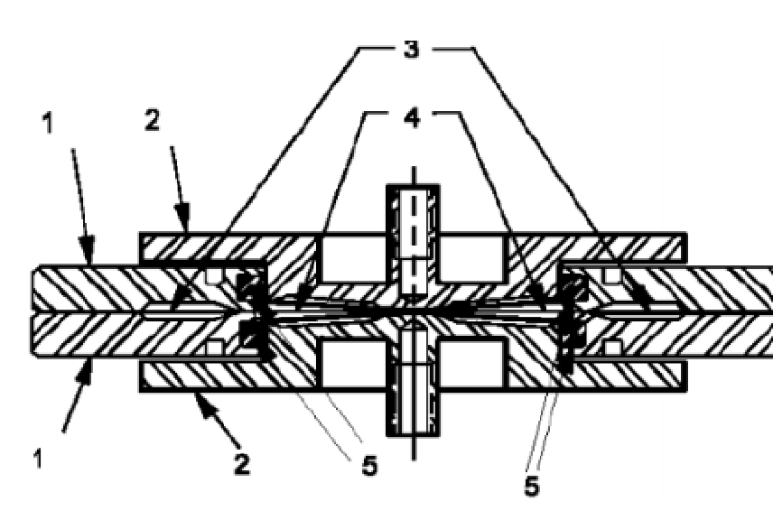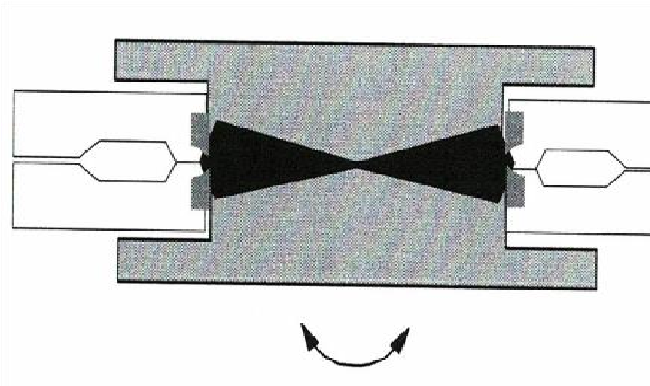
Рисунок 46 – Испытательная камера виброреометра
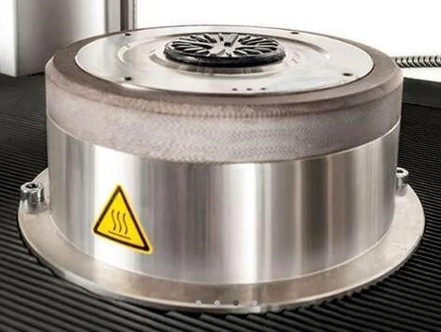
Рисунок 47 – Внешний вид образца на нижней полуформе после испытания

Подготовка образцов
Для проведения испытания из резиновой смеси калибра 2÷3 мм с помощью ножниц вырезают небольшие квадраты со стороной 15 мм в таком количестве, чтобы их суммарная масса составляла 4,5÷5,0 г (4 – 6 см³).

Проведение испытания
После подготовки реометра к работе и прогрева вулканизационной камеры до заданного температурного режима, последняя открывается, и на нижнюю полуформу камеры помещают образец испытуемой резиновой смеси, после чего происходит закрытие камеры. В момент закрытия камеры автоматически включается двигатель привода нижней полуформы, и начинается процесс испытания, в ходе которого на компьютере регистрируется кривая кинетики вулканизации (рис. 48).
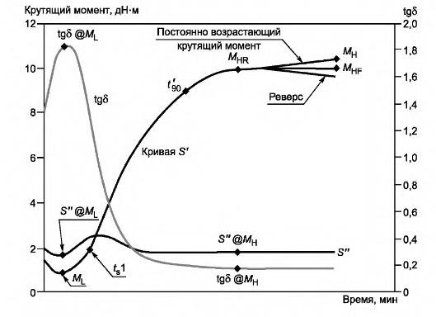
Рисунок 48 – Вулканизационная кривая, получаемая на виброреометре

В процессе испытаний нижняя полуформа совершает колебательное движение с заданной амплитудой (0,5, 1, 3 или 5 рад) с частотой колебаний 1,7 Гц (100 ± 2 цикл/мин). Это вызывает в образце синусоидальную переменную деформацию кручения и синусоидальный сдвиговый крутящий момент, который зависит от жесткости (модуля сдвига) резиновой смеси.
Обычно испытание проводят при заданной постоянной температуре. При этом измеряют возникающее усилие сдвига (момент). Крутящим моментом S' для безроторных реометров сдвигового типа называется значение, измеряемое с использованием датчика крутящего момента на пике (максимуме) амплитуды деформации колебательного цикла, которое является характеристикой упругости испытуемого материала. Жесткость материала, обеспечивающую передачу момента силы от подвижной нижней полуформы к неподвижной верхней, соединенной с тензодатчиком, регистрируют непрерывно как функцию времени. Вязкость испытуемого образца возрастает по мере вулканизации.
Испытание считают законченным, если значение момента достигает равновесного значения или происходит уменьшение крутящего момента после достижения максимального значения, а также в случае, когда скорость роста крутящего момента становится постоянной (рис. 7).
По окончании цикла пресс-формы автоматически размыкаются, и их очищают от резины и выпрессовок.
Результаты испытания сохраняют в файл для последующей обработки с указанием шифра смеси и режимов испытания. По окончании работы выключают питание.

Обработка результатов
По полученной кривой зависимости крутящего момента от времени (рис.
7) могут быть определены следующие вулканизационные характеристики:
- минимальное усилие сдвига, или крутящий момент M_{L}. Это значение упругого сопротивления деформации невулканизованного образца при заданной температуре вулканизации, соответствующее нижней точке вулканизационной кривой. Характеризует минимальную вязкость образца.
- крутящий момент при определенном времени t, M_{t};
- время преждевременной вулканизации (время до начала вулканизации) t_{s}. Это время, за которое происходит небольшое увеличение крутящего момента S' на заданное значение (как правило 1, 2 единицы крутящего момента) и которое указывает на начало вулканизации;
- время достижения определенной степени вулканизации, рассчитываемой по приращению крутящего момента от его минимального значения t_{c} (y):
M  ML  xMH(HF,HR)  ML (10)
Оптимальным считается время, за которое произошло присоединение 90% вулканизующего агента:
M  ML 0,9MH(HF,HR) ML (11)
- постоянные максимальные значения крутящего момента (на кривой с плато) М_{НF};
- максимальный крутящий момент (на кривой с реверсией) М_{НR};
- наибольшие значения крутящего момента по истечении заданного промежутка времени (вулканизация с возрастающим модулем) М_{Н};
Различные типы максимальных значений крутящего момента М_{НF (HR, H)} являются мерой жесткости данной резины при температуре испытания.
- Скорость вулканизации v_{c} (%/мин) – показатель, рассчитываемый по формуле:
100 (12)
vc  t_{c}(90)t_{s}
- время реверсии t_{пер} (t_{r}) для вулканизационной кривой с реверсией, определяемое по шкале продолжительности вулканизации от начала записи до момента времени, соответствующего снижению M_{HR} величину
x (13)

100M_{HR}  M_{L}
где х = 10%.
Кроме этого, с помощью безроторных реометров сдвигового типа можно определить следующие показатели:
- крутящий момент S* dNm (дН*м) – усилие сдвига (выраженное, как сила * расстояние), передаваемое на тензодатчик образцом за счет его сдвиговой деформации (рис. 49). Это максимальное значение, измеренное с помощью датчика крутящего момента в ходе колебательного цикла.
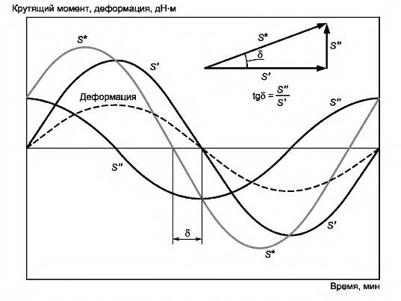
Рисунок 49 – Изменение крутящего момента в течение колебательного цикла

- действительную часть S' – часть комплексного крутящего момента, которая находится в фазе с циклом деформирования. Эта часть дает информацию об эластичности образца.
- мнимую часть S'' – значение, измеренное с помощью датчика крутящего момента в нулевой точке амплитуды деформации колебательного цикла. Это часть комплексного крутящего момента, которая сдвинута на 90 градусов относительно цикла деформирования. Эта часть дает информацию о пластичности образца, т.е. представляет собой вязкостную реакцию испытуемого материала на деформацию.
Зависимость между S'', S' и S* для любого колебательного цикла вычисляют по формуле:

* (S')²  (S'')² (14) S 
- угол сдвига фаз δ – угол сдвига между синусоидальной деформацией и
S* крутящего момента в течение колебательного цикла;
- тангенс δ – тангенс угла сдвига фаз δ
S' (15) tg
S''
tg δ характеризует демпфирующие свойства материала, т.е. отношение диссипируемой (рассеянной) энергии к максимальной энергии, запасенной на протяжении цикла.
Используя кривые зависимости S'' и tg δ от времени, можно определить следующие показатели:
- S''@M_{L} – значение крутящего момента S'' при минимальном крутящем моменте S'.
- tgδ@M_{L} – значение tg δ при измерении минимального крутящего момента
S'.
- S''@M_{H} – значение крутящего момента S'' при максимальном крутящем моменте S'.
- tgδ@M_{H} – значение tg δ при достижении максимального крутящего момента S'.
Еще одним важным параметром, который можно определить на реометре, является эффект Пейна. Это одна из основных характеристик диспергирования наполнителя в резиновой смеси. Эффект Пейна – расчѐтный показатель, характеризующий наличие в резиновых смесях и вулканизатах связей между частицами наполнителя и полимером и интенсивность взаимодействия между частицами наполнителя, т.е. позволяющий оценить уровень сетчатой структуры наполнителя в объеме матрицы полимера (характеризует взаимодействие каучук – наполнитель и наполнитель – наполнитель). В резинах, наполненных техническим углеродом, эффект Пейна увеличивается с ухудшением показателей макро- и микродиспергирования.
Определяют эффект Пейна как разность модуля эластичности при малых амплитудах деформации G'₀ (1 %) и модуля сдвига при большой деформации G'∞ (100 %):
G G0 G (16)

Все полученные значения заносят в таблицу 1.
Таблица 1 – Протокол экспериментальных данных
Темпер атура,  К | M_{L}, дН*м | M_{Н (}HF,  HR),  дН*м | t_{s}, мин | t_{c}, мин | t_{c} (x), мин | v_{c},  %/мин | t_{r}, мин | G,  МПа

Лабораторная работа № 3. Вулканизация образцов и изделий в

гидравлических прессах

Вулканизацию резиновых изделий проводят двумя методами: неформовым, при котором форма придается изделиям до вулканизации и должна быть зафиксирована в вулканизационном оборудовании без изменения, и формовым, обеспечивающим в первой стадии процесса придание изделиям, находящимся в формах, заданных конфигурации и размеров, закрепляющихся в период собственно вулканизации. Второй метод обеспечивает повышенную монолитность вулканизата и точность размеров [14].
По способу заполнения форм различают компрессионное формование, при котором заранее выпущенную заготовку укладывают в гнездо формы, и литье, при котором резиновая смесь заполняет гнездо в разогретом состоянии под большим давлением в первой стадии процесса. Формование основано на способности резиновых смесей при нагревании переходить в вязкотекучее состояние и заполнять гнезда форм и затем за счет химических реакций переходить в эластическое состояние путем сшивания макромолекул каучука в пространственную трехмерную структуру и сохранять приданную ей форму.
При формовании каучук постепенно переходит в вязкотекучее состояние – несшитый полимер, а затем в эластическое – сшитый полимер. До образования пространственной структуры (индукционный период) резиновая смесь заполняет гнезда вулканизационной формы (в первой стадии процесса).
Из неформовых периодических методов наиболее распространенным является вулканизация в котлах. Придание формы изделиям производится до загрузки в котел и фиксируется в стадии собственно вулканизации. Сшивание макромолекул каучука в этом случае должно происходить максимально быстро для предотвращения размягчения и деформации резиновой смеси.
Параметры вулканизации и ее режимы определяются конструкцией вулканизационного оборудования, вулканизационной средой, составом и свойствами резиновых смесей, конфигурацией и размерами образцов или изделий (преимущественно их толщиной). Технологическими параметрами, определяющими процесс вулканизации, являются температура, давление, время.

Описание прибора
В лаборатории кафедры ХТПЭ вулканизацию проводят в малогабаритных рамных или колонных вулканизационных гидравлических прессах (рис. 50).
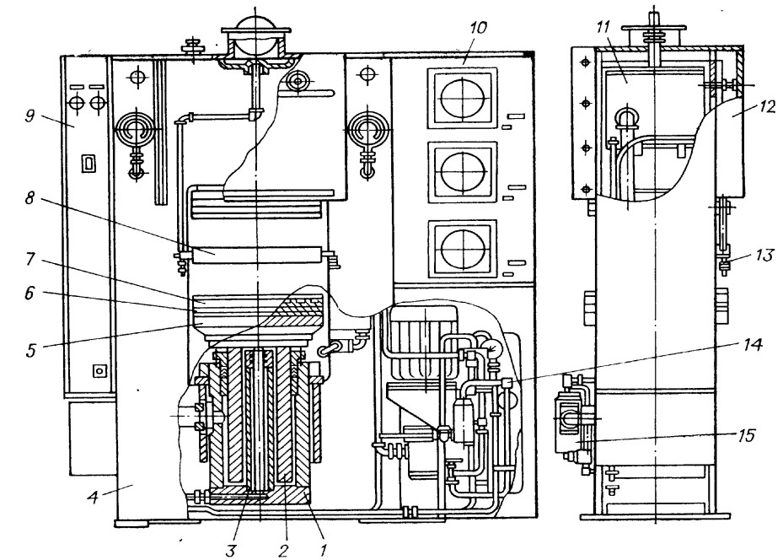
Рисунок 50 – Гидравлический рамный вулканизационный пресс 250-600 Э2:
1 – главный гидроцилиндр; 2 – плунжер; 3 – вспомогательный гидроцилиндр;
4 – рама; 5 – стол; 6 – теплоизоляционная плита; 7, 8 – нагревательные плиты; 9 – электрошкаф; 10 – приборный шкаф; 11 – бак; 12 – кожух; 13 – упор;
14 – насосный агрегат; 15 – блок клапанов

Основанием (станиной) пресса является рама 4 сварной конструкции. В нижней части рамы установлен корпус гидроцилиндра 1 с плунжером 2 и встроенным в него вспомогательным цилиндром 3, предназначенным для ускорения смыкания плит. На плунжере 2 установлен подвижный стол пресса 5, на котором помещена нижняя нагревательная плита 7. Между столом 5 и нагревательной плитой 7 установлена теплоизоляционная плита 6. В верхней части рамы установлена верхняя траверса, на которой таким же образом закреплена верхняя нагревательная плита. Средняя нагревательная плита 8 расположена в направляющих рамы пресса, в которых она может свободно перемещаться в вертикальном направлении. В нижнем положении эта плита удерживается с помощью упоров 13.
Привод пресса осуществляется от насосной установки 14 с помощью системы клапанов 15. Масляный бак привода 11 смонтирован в станине. На боковых сторонах рамы смонтированы шкаф 9 с электрической аппаратурой регулирования режима работы и управления прессом и шкаф 10 с электрическими приборами контроля, регулирования и поддержания заданной температуры нагревательных плит. Система автоматики обеспечивает поддержание температуры плит с точностью ±1 %. Максимальная температура плит 250 °С. Для уменьшения тепловыделения в окружающую среду и удаления газов, образующихся при вулканизации, пресс имеет кожух 12, который подсоединяется к вытяжной системе вентиляции.
Все операции цикла при работе на прессе, за исключением перезарядки пресс-форм, выполняются автоматически. Длительность вулканизации устанавливается с помощью реле времени.
Обогрев оборудования осуществляют электронагревательными элементами.
Гидравлические прессы полуавтоматического действия приводятся в движение от агрегата с насосами низкого и высокого давления (например, масляным и шестеренчатым). Переключение подачи жидкости низкого давления для подъема плит пресса или высокого давления для формования заготовок в цилиндр пресса обеспечивается автоматически.

Подготовка образцов
Резиновую смесь готовят по заданному рецепту и снимают с вальцов или каландра в виде листов толщиной 2,0 ÷ 5,0 мм. Из листов вырезают пластинки с размерами, соответствующими размерам гнезда пресс-формы, массу которых рассчитывают по формуле:
mзаг  см Vпрессформы (17)
где m_{заг} – масса заготовки резиновой смеси для вулканизации, г; ρ_{см} – теоретическая плотность резиновой смеси, г/см³; V_{пресс-формы} – объем гнезда пресс-формы, см³.
Рассчитанную массу заготовки необходимо увеличить на 5 ÷ 10 % для создания необходимого давления в форме. По конфигурации заготовки должны быть близки к готовому изделию, но иметь несколько меньшие размеры по длине и ширине и большую высоту для удобства закладки заготовки в гнездо формы.
Заготовки контролируют по массе с погрешностью до 1 г. При раскрое шаблон или штанцевый нож укладывают на смесь в направлении листования, учитывая таким образом каландровый эффект смеси.
Выкроенные заготовки раскладывают на столе и на каждую из них наклеивают этикетку, вырезанную из бумаги в виде квадрата с размером стороны 10 мм. Этикетку приклеивают в левом верхнем углу заготовки. На этикетке указывают шифр резиновой смеси, температуру и продолжительность вулканизации. До нарезки заготовок резиновой смеси дают «отдых» в течение 6 – 8 часов.

Проведение испытания
Работа заключается в изготовлении заготовок и их формовании с последующей вулканизацией в гидравлических прессах с целью получения образцов или изделий с заданными формой и размерами, степенью вулканизации и комплексом физико-механических свойств.
Вулканизация в прессах складывается из следующих операций (все операции производятся в специальных перчатках):
- выемка пресс-формы из вулканизационного пресса и ее раскрытие;
- загрузка заготовок в пресс-форму;
- закрытие пресс-формы и установка ее на плиту пресса;
- подъем плит пресса с пресс-формой рабочей жидкостью под низким давлением;
- подпрессовка заготовок под низким давлением;
- формование и вулканизация заготовок в течение определенного промежутка времени под высоким давлением;
- опускание плит пресса;
- выемка пресс-формы из вулканизационного пресса и ее раскрытие;
- выгрузка свулканизованных изделий из пресс-формы;
- чистка, закрытие пресс-формы и установка ее на плиту пресса; - охлаждение изделий (в воде или на воздухе) и обрезка выпрессовок.
Формование и вулканизацию ведут в стальных пресс-формах, очищенных от загрязнений. Пресс-формы подбирают по заданной конфигурации и параметрам изделия с учетом их усадки после вулканизации, составляющей 1,5 ÷ 2 %. Пресс-формы, устанавливаемые на одну плиту пресса, должны иметь строго одинаковую высоту. Использование разновысоких пресс-форм приводит к перекосу и прогибу плит пресса. Пресс-формы располагают на плите по всей ее площади. Если площади пресс-формы недостаточно для заполнения всей площади плиты, ее устанавливают в центре плиты, над плунжером. При формовании жестких резиновых смесей число пресс-форм на плите пресса сокращается.
Вулканизационные пресс-формы до начала работы прогревают на плитах пресса в течение 20 ÷ 30 мин до заданной температуры, которая лежит в интервале от 140 до 200 °С. Продолжительность вулканизации зависит от оптимума и плато вулканизации смеси.
Прогретые пресс-формы поочередно выгружают на рабочий стол пресса, открывают их крышки разъемником и закладывают в гнезда заготовки из резиновой смеси. Крышки аккуратно закрывают, центрируя их относительно основания. Затем устанавливают пресс-формы на плиту пресса, сохраняя их расположение при прогревании.
После загрузки плит пресс-формами на прессе включают его пусковое устройство. При этом отверстие для сброса гидравлической жидкости перекрывается клапаном, и происходит подъем плит за счет жидкости низкого давления. После подпрессовки в рабочий цилиндр пресса поступает гидравлическая жидкость высокого давления. По достижении заданного давления гидравлической жидкости в системе (контролируется автоматическим манометром) клапан перекрывает ее подачу, насос отключается.
Выдержав установленное время процесса вулканизации, клапан, перекрывающий линию слива гидравлической жидкости, открывается, плиты пресса под действием своего веса опускаются для перезарядки.
Выгружая поочередно пресс-формы на рабочий стол, открывают их крышки при помощи разъемников и вынимают вулканизованные изделия. В освободившиеся гнезда форм закладывают новые заготовки. Перезагрузку пресс-форм осуществляют в том же порядке, в котором они заполнялись первоначально. Поскольку подъем и смыкание плит пресса происходят под повышенным давлением, перезарядку вулканизационных пресс-форм производят только после опускания плит до крайнего нижнего положения при показании давления на манометре, равном нулю.
После выгрузки изделия охлаждают на воздухе или в ванне с холодной водой, а затем обрезают выпрессовки при помощи ножниц и взвешивают их на технических весах с погрешностью до 0,1 г. Размеры готового изделия измеряют линейкой, штангенциркулем и толщиномером.
По окончании последнего цикла вулканизации выключают электрообогрев плит. Пресс-формы очищают и протирают мягкой тряпкой, закрывают крышкой и после охлаждения укладывают на стеллаж.

Обработка результатов
Производительность гидравлического пресса Q (шт/ч) рассчитывают по формуле:
Q  60nmk a (18)

1 2
где п – число этажей пресса; т – число форм на этажах пресса; k – число гнезд в форме; а – коэффициент использования машинного времени (0,85 ÷ 0,95); η₁ – продолжительность вулканизации, мин; η₂ – время перезарядки пресса, мин.
Усилие пресса Р_{пр} (Н) вычисляют по формуле:
 D²  p (19)
Р_{пр} 
4
где D – диаметр плунжера, см (из технической характеристики пресса); р –
давление рабочей жидкости в цилиндре, Па.
Удельное давление на вулканизационную форму р_{уд} (Па) рассчитывают по формуле:
р D² (20) р_{уд} 

4S
где S – площадь стыка полуформ, см² (вычисляют по измерениям
поверхностей стыка).
Количество выпрессовок γ (%) определяют по формуле:
  М 100  М₁  М ₁₀₀ (21)
М М
где М₁ — средняя масса заготовок, г; М — средняя масса изделий, г; ΔM —
средняя масса выпрессовок, г.
Усадку смеси при формовании по ширине U₁, длине U₂ и толщине U₃ рассчитывают по формулам:
U1  b1 b0 100 (22) b₀
U2  l1 l0 100 (23) l₀
U3  h₁  h_{0 }100 (24) h₀
где b₀, l₀, h₀ – ширина, длина и высота гнезда формы, мм; b₁, l₁, h₁ –
соответствующие размеры изделия, мм.

Лабораторная работа № 4. Расчет термической усадки эластомерной

композиции

После вулканизации эластомерных материалов при охлаждении до комнатной температуры происходит их усадка, то есть размеры готового изделия не совпадают с размерами пресс-формы. Поэтому при проектировании оснастки необходимо учитывать послевулканизационную усадку резины.
Термическая усадка материала связана с разницей коэффициентов теплового расширения между полимером и материалом пресс-формы [16, 17]. Это учитывают на практике, используя в расчетах только коэффициенты линейного расширения полимерной композиции и материала пресс-формы.
Целью настоящей работы является ознакомление с методикой теоретического определения послевулканизационной усадки резиновой смеси, исследование влияния состава полимерной композиции, температурных режимов ее вулканизации на термическую усадку материала.
Задачей студента является овладение теоретическими подходами и основными математическими закономерностями, на которых базируется расчет термической усадки эластомерного материала; приобретение навыков использования теоретических основ для решения реальных технологических задач.

Проведение работы
Расчет послевулканизационной усадки необходимо провести для эластомерных композиций, которые были изготовлены в лабораторной работе №3.
- С использованием справочной литературы и интернет ресурсов для всех ингредиентов, входящих в состав резиновых смесей, необходимо найти значения коэффициентов линейного расширения. Все данные необходимо занести в таблицу 2.
- Произвести расчет степени усадки композиции в зависимости от материала пресс-формы. Результаты расчета занести в таблицу 3.
- Произвести расчет степени усадки композиции в зависимости от температуры вулканизации для стальной пресс-формы. Результаты расчета занести в таблицу 4.

Обработка результатов
Для моделирования термической усадки полимерной композиции можно воспользоваться следующей формулой [18]:
S  _{Р} _{Ф}Т 100 (25)
где S – степень усадки композиции после вулканизации, в процентах; α_{р} и α_{ф} – коэффициенты линейного расширения полимерной композиции и материала пресс-формы соответственно, 1/К. При этом разница температур АТ равна:
ТТв То (26)
где Т_{в} – температура вулканизации; Т_{о} – комнатная температура.

Расчет коэффициента линейного расширения полимерной композиции осуществляется с помощью математической зависимости:
n
р  i i (27)
i1
где α_{i} – коэффициент линейного расширения i-го ингредиента; θ_{i} –
объемное содержание i-го ингредиента.
Таким образом, используя справочные данные о коэффициентах линейного расширения металлов, из которых изготавливается оснастка, и задаваясь значением температуры вулканизации полимерной композиции, по приведенным формулам можно определить степень термической усадки полимерного материала.
В технологической практике усадка может быть рассчитана по формуле:
S  T AK  F  H100 (28)
где ΔT – разница между температурой вулканизации и комнатной температурой; ΔA – разность между коэффициентами расширения каучука и материала пресс-формы; К – объемная доля каучука и растворимых в ацетоне веществ (ацетонового экстракта); ΔF – разность между коэффициентами расширения наполнителей и материала пресс-формы; ΔH – разность между коэффициентами расширения растворимых в ацетоне вспомогательных веществ (в основном мягчителей) и каучука.
Все полученные результаты необходимо занести в таблицы 2 – 4.
Таблица 2 – Рецептура эластомерных композиций

Наименование ингредиента | Содержание ингредиента | Коэффициент линейного расширения

Таблица 3 - Влияние материала пресс-формы на термическую усадку композиции
Материал пресс-формы | Степень усадки, в процентах
Сталь
Алюминий

Таблица 4 – Влияние температуры на послевулканизационную усадку композиции

Температура вулканизации, °С | Степень усадки, в процентах
130
140
150
160
170
180

Контрольные вопросы
- Сущность и назначение процесса вулканизации.
- Особенности изменения свойств полимерного материала в результате структурирования.
- Кинетическая кривая вулканизации.
- Понятие моделирования процесса вулканизации как одного из этапов проектирования изделия.
- Формовой метод проведения вулканизации и выпуска заготовок.
- Конструкция оборудования, КИП.
- Усадка резиновых смесей, ее расчет.
- Основные факторы, влияющие на степень послевулканизационной усадки полимерных композитов.

Лабораторная работа № 5. Определение температурного коэффициента

вулканизации по физико-механическим показателям

Температура оказывает сильное влияние на скорость присоединения серы к каучуку и скорость изменения физико-механических свойств каучука, а следовательно, на производительность процесса вулканизации. При повышении температуры на 10 °С скорость присоединения серы к каучуку возрастает примерно в два раза. Коэффициент, характеризующий изменение скорости процесса вулканизации при увеличении температуры на 10 °С, называется температурным коэффициентом вулканизации. В зависимости от типа каучука и вулканизующей группы он изменяется в пределах от 1,8 до 2,8.

Подготовка образцов
Подготовка образцов для испытания аналогична описанной в лабораторной работе № 3.

Проведение испытания
Резиновую смесь постоянного состава вулканизуют в прессах по заданию преподавателя при различных температурах (Т) и временах (t) для получения пластинок толщиной 2 мм. Температуры вулканизации образов должны отличаться минимум на 10 градусов. Перед началом работы вулканизационный пресс нагревают до минимальной из задаваемых преподавателем температур (T). Время, затрачиваемое на прогрев плит, используется для изготовления резиновых заготовок.
Пресс-формы смазывают силиконовой смазкой для предотвращения прилипания резиновой смеси к поверхности формы. Заготовленные пластины укладывают в гнезда формы, разогретой до температуры вулканизации, форму закрывают и устанавливают между плитами вулканизационного пресса. Процесс вулканизации образцов проводят для всех временных точек, соответствующих данной температуре вулканизации. После этого осуществляют нагрев пресса до следующей из задаваемых преподавателем температур. Процесс вулканизации образцов при этой температуре повторяют. После вулканизации пластины выдерживают в холодной воде в течение 20
÷30 мин и подвергают физико-механическим испытаниям согласно ГОСТ 270-
75.
Физико-механические испытания образцов одного состава, изготовленных при различных температурах и временах вулканизации, желательно проводить на одной и той же разрывной машине для обеспечения постоянства величины ошибки прибора, вносимой в результаты испытания.

Обработка результатов
По результатам работы заполняют таблицу 5, используя следующие формулы для расчета [13].
- первоначальная площадь поперечного сечения образца (м²):
S0  b0 h0 (29)
где b₀ – ширина рабочего участка образца, м (см); h₀ – толщина рабочего
участка образца, м (см).
- условное напряжение f_{ε} (МПа) при заданном удлинении:
P (30) f  S₀
где Р_{ε} – нагрузка, соответствующая удлинению образца на величину ε, Н
(кгс).
- условная прочность f_{р} (МПа) при растяжении:
Pр (31)
fр 
S₀
где Р_{р} – нагрузка, при которой происходит разрыв образца, Н (кгс).
- истинная прочность при растяжении ζ_{p} (МПа):
 _{p}  (32)

_{р}  f_{p} 1 100
где ε_{р} – удлинение образца при разрыве, %. – относительное остаточное удлинение θ (%):
 l1 l₀l0 (33)
где l₁ – длина рабочего участка образца в момент разрыва, l₀ –
первоначальная длина рабочего участка образца.
Таблица 5 – Протокол экспериментальных данных
Показатель | Результаты параллельных испытаний |  |  |  |  | Среднее
 | 1 | 2 | 3 | 4 | 5
Ширина рабочего участка образца b₀, м  (см) | Определяется в зависимости от типа штанцевого ножа, использованного при подготовке образцов  для испытаний
Толщина рабочего участка образца h₀, м
(см)
- точка
- точка
- точка
Площадь поперечного сечения образца
S₀, м² (см²)
Нагрузка Р_{ε}, Н
(кгс) при
удлинении
100%
200%
300%
Условное напряжение f_{ε}
МПа (кгс/см²) при удлинении
100%
200%
300%
Условная прочность при растяжении f_{p}, МПа (кгс/см²)
Истинная прочность при растяжении ζ_{p}, МПа (кгс/см²)
Относительное остаточное удлинение θ, %

По полученным данным строят графики в координатах продолжительность вулканизации (t) – условное напряжение (f_{ε}) при заданном удлинении. Для двух температур вулканизации определяют точки, в которых достигается одинаковое значение условного напряжения при заданном удлинении (f_{ε}), после чего находят соответствующие им времена вулканизации (рис. 51).

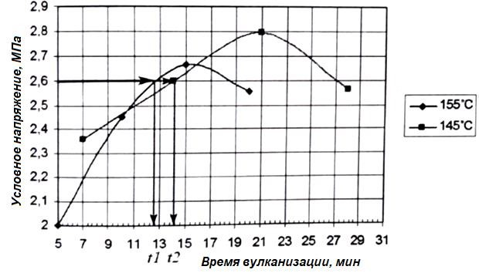
Рисунок 51 – Пример зависимости величины условного напряжения при заданном удлинении от времени и температуры вулканизации Температурный коэффициент K_{T} вулканизации определяют по формуле:
tt₁2  KTT110T2 (34)

По результатам определения температурного коэффициента вулканизации делают вывод о причинах его отклонения от теоретических значений.
Лабораторная работа № 6. Изучение ползучести и восстанавливаемости

сетчатых полимеров

Одной из отличительных черт полимеров от других материалов является четко выраженная релаксация многих свойств во времени. Особенно наглядно это видно на примере изменения механо-деформационных свойств сетчатых эластомеров во времени после приложения постоянной нагрузки (ползучесть) и ее снятия (восстанавливаемость).
В полимерах после приложения нагрузки может произойти три вида деформации: упругая, высокоэластическая и пластическая. В зависимости от физического состояния эластомера (стеклообразное, высокоэластическое, вязкотекучее), наличия в нем пространственной сетки (сшитый эластомер) или ее отсутствия (несшитый эластомер), величины и длительности приложения нагрузки вклады вышеперечисленных видов деформации в общую будут различными.
В стеклообразном состоянии конформации макромолекул под действием тепловых флуктуаций и не очень больших приложенных нагрузок мало меняются, и для полимера характерна упругая деформация, предельная величина которой достигается за короткое время (секунды или доли секунд). Обычно величина упругих деформаций невелика и не превышает нескольких процентов. Если же приложить к стеклообразному полимеру значительную нагрузку, то он под ее действием может значительно деформироваться. Большая деформация (десятки процентов) в этом случае обусловлена вытягиванием макромолекул (ориентацией) вдоль направления действия нагрузки. Если такой вытянутый полимер нагреть выше температуры стеклования, то он после снятия нагрузки вернется к прежним размерам. Такое явление получило название «вынужденная эластичность» [19].
Гибкоцепной полимер (эластомер), находящийся в высокоэластическом состоянии, после приложения к нему постоянной растягивающей нагрузки в зависимости от наличия в нем пространственной сетки или ее отсутствия будет вести себя по-разному (рис. 52).
На рисунке 52 показаны типичные кривые ползучести (до времени t' ) и восстановления (после времени t' ) для сшитого эластомера (2) и линейного эластомера (1).
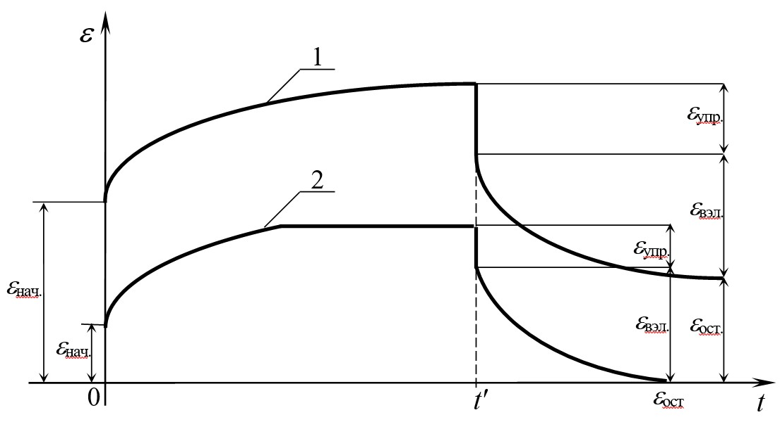
Рисунок 52 – Зависимость величины деформации ε от времени t после приложения нагрузки (до времени t') и после снятия нагрузки (время t' и после):
1 – для линейного эластомера; 2 – для сшитого эластомера

В момент приложения нагрузки эластомер быстро получает начальную деформацию (ε_{нач.}), величина которой обусловлена упругой деформацией, имеющей малое время релаксации, и большей частью высокоэластической деформацией. Сшитый эластомер из-за наличия узлов сетки имеет более высокий модуль упругости E, и поэтому ε_{нач.} для него при той же величине f_{ε} меньше, чем у несшитого эластомера. В дальнейшем во времени будет происходить возрастание величины деформации с убывающей во времени скоростью, причем для сшитого эластомера довольно быстро может наступить момент, когда достигнутая наибольшая деформация практически не будет меняться во времени. У несшитого эластомера деформация во времени будет постоянно нарастать, и если образец не освободить от нагрузки, то рано или поздно деформация достигнет значений, достаточных для разрушения образца.
Если до наступления разрыва эластомера его освободить от нагрузки, то вначале произойдет быстрое сокращение полимера на величину, близкую к ε_{нач.,} а затем во времени будет происходить медленное восстановление образца. При этом кривая деформации будет постепенно асимптотически приближаться к оси абсцисс. Для сшитого эластомера величина остаточной деформации ε_{ост.} будет небольшой или даже равна нулю. Для несшитого эластомер ε_{ост.} может быть значительной из-за необратимого перемещения макромолекул под нагрузкой. Восстановление размеров образца после снятия нагрузки связано с тем, что вытянутые под действием нагрузки макромолекулы постепенно принимают наиболее термодинамически выгодные свернутые конформации, характерные для гибкоцепных полимеров (эластомеров).

Описание прибора
Для определения ползучести и восстанавливаемости можно использовать рамку с фиксированными верхним и нижним зажимами для закрепления образцов (рис. 53).
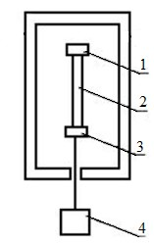
Рисунок 53 – Прибор для определения ползучести и восстанавливаемости:
1 – верхний зажим; 2 – растянутый образец; 3 – нижний зажим;
4 – растягивающий груз

Нижние зажимы обеспечивают подвешивание грузов от 10 до 100 Н. Для измерения относительного удлинения образца от 0 до 300 % имеется линейка, отградуированная в мм.

Подготовка образцов
Определение ползучести и восстанавливаемости проводят не менее чем на двух образцах резин, отличающихся количеством сшивающего агента. Состав исследуемых резин задается преподавателем, после чего необходимо произвести навеску резиновой смеси, а после ее изготовления подготовить образцы пластин для вулканизации в гидравлических прессах.
Образцы должны быть вырублены из вулканизованных пластин с помощью вырубного ножа и иметь форму полос шириной (10,0 ± 0,2) мм, длиной (70,0 ± 0,5) мм и толщиной (2,0 ± 0,2) мм.
Образцы испытывают не ранее, чем через 16 ч и не позднее чем через 28 суток после вулканизации. Перед испытанием образцы выдерживают не менее 1 ч при температуре (23 ± 2) °С.
Посередине образца наносят метки, ограничивающие рабочий участок, равный (50,0 ± 0,5) мм и измеряют толщину рабочего участка в трех точках, принимая за результат испытания среднее арифметическое трех значений. Затем рассчитывают начальную площадь поперечного сечения рабочего участка S₀.

Проведение испытания
Образец закрепляют в зажимах по меткам, ограничивающим рабочий участок (l₀), и подвергают действию постоянной нагрузки. Величина нагрузки должна быть подобрана такой, чтобы ε_{нач.} составляла 200 ÷ 300 %. В данном эксперименте не учитывается изменение площади сечения в процессе деформации.
Во время эксперимента рабочий участок образца (l₀) изменяет свою длину. Вначале, после приложения нагрузки, текущую величину длины образца l замеряют часто, а затем через более длительные интервалы времени. Замеры l прекращают, если через 20 минут с момента последнего замера не произошло видимого изменения длины образца.
На этом этапе прекращают наблюдать ползучесть, и образец освобождают от нагрузки, продолжая измерять длину рабочего участка.
Наблюдения за восстанавливаемостью прекращают, если через 20 минут с момента последнего замера не произошло видимого изменения длины образца.

Обработка результатов
Результаты измерений и расчетов сводятся в таблицу 6.
Таблица 6 – Протокол экспериментальных данных
Время наблюдения t, сек | Длина рабочего участка l, мм | l l   0  l₀
 | Нагрузка снята

Величина постоянного значения f_{ε} после приложения нагрузки рассчитывается по формуле (22).
Относительное удлинение ε рассчитывают по формуле:
l l0 (35)

_{l0}
где l₀ – начальная длина рабочего участка, l – текущая длина рабочего
участка.

Величину нагрузки P второго образца рассчитывают из условия возникновения f_{ε} той же величины, что и для первого образца, с учетом величины начальной площади сечения рабочего участка испытываемого образца.
По результатам таблицы 6 строят графики зависимости ε – t, аналогичные изображенным на рис. 11, и рассчитывают долю необратимой деформации в общей деформации:
ост. (36)
необ.  100%
_{общ}
Также по результатам исследования ползучести необходимо рассчитать величину молекулярной массы отрезка макроцепи между соседними узлами сшивки (M_{C}) обоих образцов с разным содержанием серы. Для этого необходимо определить (ε_{общ} - ε_{ост.)} у каждого образца. Затем нужно рассчитать степень деформации растяжения по формуле:
общ ост1 (37)

Из формулы:
f  E 12  (38)
  
рассчитываем модуль упругости сшитого эластомера Е.

Значение М_{С} определяется из выражения:
E 3RT  (39)
_{M}C
где R – газовая постоянная, 8,31 ^{Дж} ;
моль град
T – температура, К;
ρ – плотность резины, ^{кг}₃ . м
Если модуль E будет иметь размерность Па  ^{Н}₂ , то размерность по м 
рассчитанной формуле величины М_{С} составит ^{кг} . кмоль

В заключении, используя теоретические основы рассматриваемых вопросов ползучести и восстанавливаемости, а также расчетные данные, студент должен всесторонне обсудить полученные экспериментальные результаты. При объяснении имеющихся экспериментально-расчетных данных нужно, прежде всего, обратить внимание на влияние химической, топологической и физической структуры испытанных образцов на изучаемые релаксационные явления. Например, степень сшивания эластомера должна определенным образом сказаться на величинах ε_{нач.}, ε_{вэл.} и ε_{ост.} при изучении ползучести и восстанавливаемости. Необходимо объяснить два наблюдаемых факта:
- большую величину ε_{общ} для менее сшитого образца;
- меньшую величину ε_{ост} у более сшитого образца.

Лабораторная работа № 7. Определение гистерезиса сетчатых полимеров

Релаксационное явление, известное под названием «гистерезис», может наблюдаться в образце резины, если провести следующий режим его деформации. Подвергнем образец сшитого эластомера одноосной деформации (относительная деформация растяжения равна 300 ÷ 400 %), а затем предоставим возможность образцу сокращаться с той же скоростью. Как в процессе растяжения, так и при сокращении будем фиксировать значение условного напряжения в резине f_{ε}, соответствующее тому или иному значению ε. Полученная зависимость (f_{ε} – ε) такого режима деформации будет иметь следующий вид (рис. 54):
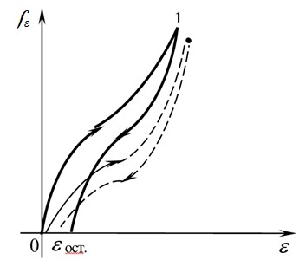
Рисунок 54 – Кривые напряжение – деформация для сшитого эластомера

Из рисунка видно, что при одной и той же величине f_{ε} относительная деформация растяжения ε_{раст.} будет меньше относительной деформации сокращения ε_{сокр.} Тот факт, что ε_{сокр.} > ε_{раст.} объясняется тем, что после снятия нагрузки растяжения в точке 1 макромолекулы из ориентированного в направлении растяжения состояния начнут переходить в энергетически более выгодную свернутую конформацию. Процесс этот будет происходить постепенно во времени, что связано с наличием физической флуктуационной и химической сетки, препятствующих быстрому установлению равновесных свернутых конфигураций, характерных для эластомеров. Наличие остаточной деформации ε_{ост} вызвано как неравновесностью проведения цикла «растяжение – сокращение», так и тем, что в ходе растяжения часть макромолекул не только развернется в направлении растяжения, но и переместит свой центр тяжести относительно других макромолекул. Эти утверждения доказываются следующими экспериментами. Если провести цикл «растяжение – сокращение» с более медленной скоростью, то есть в более равновесных условиях (на рис. 13 этот цикл показан пунктирной линией), то величина ε_{ост} уменьшается. Уменьшение ε_{ост} будет наблюдаться и при более высоких температурах испытаний за счет ускорения релаксационных процессов. ε_{ост} будет уменьшаться при переходе от несшитого эластомера к сшитому [19].
Энергия W, затраченная на растяжение эластомера, прямо пропорциональна площади, лежащей под кривой растяжения. Энергия, возвращенная эластомером при его сокращении, прямо пропорциональна площади, лежащей под кривой сокращения. Разница между этими площадями равна площади так называемой «петли гистерезиса». Величина этой площади характеризует величину энергии ΔW, необратимо рассеянной в образце эластомера в ходе цикла «растяжение –сокращение». Эта энергия проявляется в виде тепловых эффектов (нагревание образца), может расходоваться на активацию химических реакций деструкции макромолекул или поперечных связей в ходе растяжения, на необратимую перестройку надмолекулярных структур и так далее. Чем ближе условия испытаний к равновесным, тем меньше площадь петли гистерезиса.

Описание прибора
Испытания резин проводят на разрывных машинах с малоинерционными силоизмерителями, а также на разрывных машинах с маятниковыми силоизмерителями (РМИ-5, РМИ-60, РМИ-250) (рис. 55).

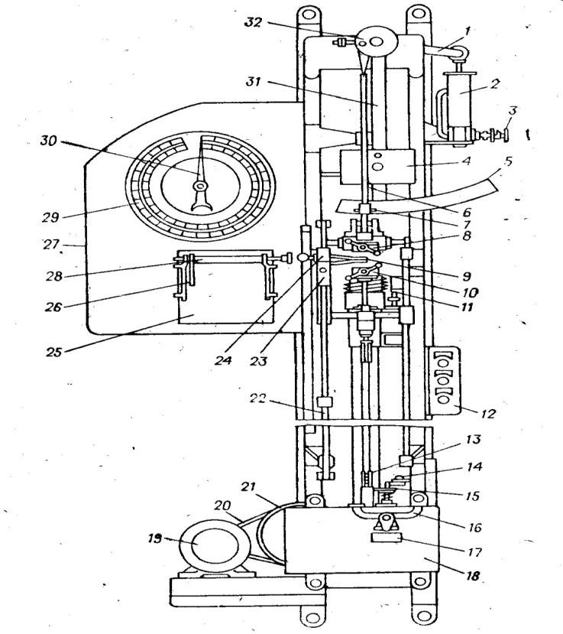
Рисунок 55 – Разрывная машина РМИ-60:
1 – рычаг; 2 – демпфер; 3 – дроссель; 4 – груз; 5 – дуга; 6 – держатель; 7 – штифт; 8,10 – зажимы; 9 – указатели; 11,14 – концевые выключатели; 12 – кнопочный пускатель; 13 – цепь; 15 – педаль; 16 – педаль скоростей; 17 –
таблица скоростей; 18 – редуктор; 19 – электродвигатель; 20 – ремень; 21 –
шкив; 22 – линейки; 23, 24 – колодки; 25 – пишущий механизм; 26 – каретка с
пером; 27 – щит; 28 – валик; 29 – циферблат; 30 – стрелки; 31 – маятник; 32 –
ось маятника

Подготовка образцов
Определение гистерезиса проводят не менее, чем на двух образцах резин, различающихся составом, который задается преподавателем. После этого необходимо произвести навеску резиновой смеси, а после ее изготовления подготовить образцы для вулканизации пластин в гидравлических прессах.
Образцы резин вырубают штанцевым ножом из пластин толщиной 2,0 ±
0,2 мм или 1,0 ± 0,1 мм. Образцы представляют собой двухсторонние лопатки
(рис. 15).
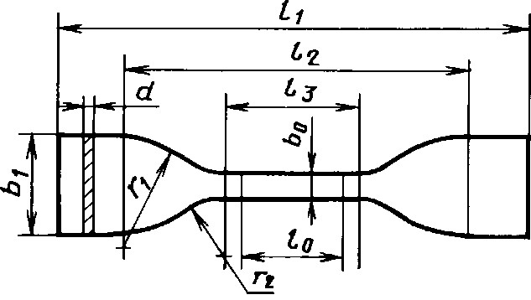
Рисунок 15 – Образец двухсторонней лопатки

Образцы вырубают так, чтобы направление продольной оси совпадало с направлением каландрования, шприцевания или вальцевания. Толщину образцов измеряют толщинометром. Толщину образцов на узкой части лопаток измеряют не менее чем в трех точках. За результат принимают среднее арифметическое всех измерений. Разность между максимальной и минимальной толщиной образца не должна превышать 0,1 мм. Для испытания необходимо не менее трех исходных образцов. После измерения толщины на образцы наносят метки при помощи специальных штампов (в данной работе применяется штамп для рабочего участка длиной 25 мм). Метки должны быть параллельны краям образца.

Проведение испытания
Сшитый эластомер в виде стандартной лопатки закрепляют в зажимах разрывной машины. Скорость растяжения образца составляет 50 мм/мин. Через каждые 6 секунд после начала растяжения записывается величина нагрузки P, возникающей в образце. За 6 секунд нижний зажим проходит 5 мм, что при l₀ = 25 мм составляет величину 20 %. Через 120 секунд (2 минуты) при начальной длине рабочего участка l₀, равной 25 мм, величина ε достигнет 400 %. После этого ход нижнего зажима с помощью переключателя меняют на обратный и снова записывают через каждые 6 секунд показания нагрузки, но уже при сокращении образца. Замеры продолжают до тех пор, пока нагрузка в образце не станет нулевой.
После первого цикла «растяжение – сокращение» нужно провести второй цикл сразу же после достижения в ходе сокращения первого цикла значения P = 0. Результаты второго цикла также сводятся в таблицу, аналогичную таблице 7.

Обработка результатов
По результатам эксперимента заполняют таблицу 7.
Таблица 7 – Протокол экспериментальных данных
Относительная деформация ε, % |  | Нагрузка P, Н | P  f   S₀
 | Растяжение
 | Сокращение

Результаты испытаний и расчетов представляют графически на рисунке, вид которого будет подобен рис. 13.
С использованием полученной графической зависимости рассчитывают количественные характеристики гистерезиса:

относительный гистерезис
W (40)
100%
W

полезная упругость
W  W W (41)
⋅ 100%
W W
Необходимые для расчетов площади под кривыми растяжения и сокращения определяем весовым способом. После расчета сравниваем полученные количественные характеристики для обоих образцов резин различного состава. При обсуждении необходимо обратить внимание на величину остаточной деформации в ходе первого цикла.
Для второго цикла «растяжение – сокращение» также должны быть определены количественные данные по гистерезису. Контрольные вопросы
- Дайте общее определение понятия «релаксация».
- Укажите интервал времен быстрой физической релаксации и перечислите соответствующие физические процессы, протекающие в полимерах за эти времена.
- Укажите интервал времен медленной физической релаксации и перечислите соответствующие физические процессы, протекающие в полимерах за эти времена.
- Укажите интервал времен химической релаксации и перечислите соответствующие химические процессы, протекающие в полимерах за эти времена.
- Два идентичных образца были подвергнуты циклической деформации в режиме «растяжение – сокращение» при разных температурах. При какой температуре испытания (более высокой или более низкой) гистерезис будет меньше?
- Почему при быстрой или, наоборот, очень медленной скорости растяжения гистерезис невелик?
- Какая марка резины более подходит для изготовления резинового амортизатора: резина с большим гистерезисом или маленьким?
- В каком случае остаточная деформация резины после ее восстановления окажется выше:
1-й случай: образец резины подвергается действию постоянной нагрузки в течение 4-х часов?
2-й случай: образец резины подвергается действию постоянной нагрузки в течение 8-ми часов?
- Начертите на одном графике кривые ползучести–восстановления для резины:
а) наполненной техническим углеродом
б) ненаполненной техническим углеродом.

Лабораторная работа № 8. Определение плотности энергии когезии

неполярного и полярного каучуков

Макромолекулы полимера представляют собой длинные цепочки из повторяющихся по химической природе звеньев. Звено макромолекулы содержит определенное число атомов разной химической природы, объединенные в некоторую химическую и пространственную структуру с помощью ковалентных (ионных, водородных) связей. Каждый атом звена имеет положительно заряженное ядро и отрицательно заряженную многоуровневую электронную оболочку. Движение электронов по орбиталям вокруг ядра приводит к возникновению диполей с очень коротким временем «жизни».
Взаимодействие этих диполей определяет появление так называемых дисперсионных связей внутри- и/или межмолекулярного характера. Каждый атом, входящий в состав звена макромолекулы, имеет свою электронную плотность в соответствии со своей химической природой и природой звена в целом. По этой причине звено макромолекулы имеет постоянный электрический диполь, величина которого зависит от его химической природы и пространственного расположения атомов. Постоянные диполи «своих» и «чужих» звеньев макромолекул взаимодействуют между собой, образуя ориентационные связи.
Еще один тип физических ван-дер-ваальсовых связей возникает, когда «сильный» постоянный диполь одного звена макромолекулы наводит за счет поляризации диполь в другом звене. Такой тип связи называется индукционным. Наиболее большой по энергии взаимодействия среди физических связей является водородная связь, которая образуется между сильно электроотрицательными атомами (F, O, N, S, Cl) и атомами водорода.
Для оценки величины суммарного межмолекулярного взаимодействия полимерных молекул пользуются показателем величины плотности энергии когезии (ПЭК). Применительно к низкомолекулярным жидкостям ПЭК определяется как молярная энергия испарения, деленная на молярный объем. Для каждой низкомолекулярной жидкости известен или может быть рассчитан параметр растворимости δ, который равен квадратному корню из плотности энергии когезии:
Е_{исп.} 0,5 (42)
0,5
 ПЭК  _{V0} 
Для полимеров параметр растворимости определяют обычно из данных по равновесному набуханию. Параметры растворимости полимера и растворителя равны, если для данного растворителя наблюдается максимально возможная степень набухания полимера.
Поэтому, определив степень набухания полимера в ряду растворителей с известными значениями δ_{р,} строят зависимость величины степени набухания полимера от параметра растворимости растворителя (рис. 56).
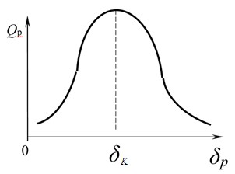
Рисунок 56 – Типичный график зависимости количества поглощенного растворителя от параметра растворимости растворителя
При этом получают кривую, напоминающую по виду гауссову, центрированную относительно некоторого значения параметра растворимости δ, при котором набухание максимально. Лучшим считается тот растворитель, в котором степень набухания максимальна при условии отсутствия теплового эффекта смешения или изменения объема системы.
Суммарная энергия межмолекулярного взаимодействия складывается из энергий ориентационного, индукционного, дисперсионного и водородного взаимодействий. Вклад каждого вида взаимодействий может быть различным и зависит от природы полимера. В системе слабополярных макромолекул основными являются силы дисперсионного взаимодействия, но с увеличением полярности молекул все большее значение приобретают силы ориентационного взаимодействия.
Значение ПЭК зависит от химической структуры полимера. Полимеры, имеющие более сложную структуру звена, как правило, обладают большим значением ПЭК, и наоборот.
Интенсивность межмолекулярного взаимодействия является решающим фактором, лежащим в основе разделения полимеров на эластомеры, пластомеры и волокна. Высокомолекулярные соединения с наиболее интенсивными межмолекулярными взаимодействиями, склонные к образованию упорядоченных областей, являются типичными волокнообразующими материалами. Для них ПЭК может достигать весьма высоких значений. Влияние регулярности структуры и энтропийного фактора служит причиной возможного исключения из этих закономерностей.
Из значения плотности энергии когезии каучука можно найти параметр его растворимости δ_{к}:
ПЭКк к2 (43)

Описание прибора
Для реализации испытания необходимы следующая посуда и реквизиты:
бюксы (рис. 57), аналитические весы, секундомер, пинцет, фильтровальная бумага.
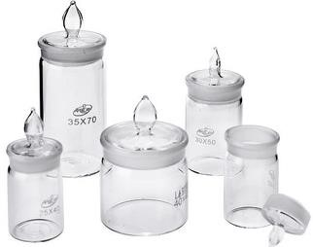
Рисунок 57 – Бюксы для проведения набухания образцов

Подготовка образцов
В эксперименте используются слабо структурированные ненаполненные вулканизаты, которые способны хорошо набухать в ряде растворителей, но не растворяться в них из-за наличия поперечных связей. Для определения ПЭК берут вулканизаты двух каучуков и растворители согласно рекомендациям таблицы 8. Образцы вулканизатов каучуков вырезают в виде квадратиков размером 33 мм. Для каждого изучаемого вулканизата вырезаются 5 образцов. Проведение испытания
Каждый образец взвешивают на аналитических весах и помещают в бюкс, куда вносится по 8 мл одного из растворителей, рекомендованных в таблице. Каждый бюкс номеруется. В рабочей тетради, согласно номеру бюкса, фиксируется тип полимера и растворителя, а также вес исходного вулканизата – m₀.
Бюксы с содержащимся в них полимером и растворителями оставляют до следующего занятия, но не менее, чем на две недели. Бюксы желательно убрать в шкаф, поставив их на бумагу с надписью, указывающей фамилии и № группы студентов, дату выполнения работы.
Через две недели каждый из образцов поочередно вынимают пинцетом из бюксов, промокают фильтровальной бумагой, замечают по секундомеру время и по истечении 30 секунд образец взвешивают на весах, определяя массу набухшего образца m_{н}.

Обработка результатов
Объемную степень набухания в условиях равновесия (Q_{p}) рассчитывают по формуле:
Qр 1 к  mmн0 1 (44)
р 
где ρ_{к} и ρ_{р} – соответственно плотности каучука и растворителя. Значения плотности растворителей приведены в таблице 9, значения плотностей каучуков можно найти в специализированной литературе [13, 20, 21].
По результатам эксперимента заполняется таблица 10.
Таблица 8 – Рекомендуемые типы растворителей для определения плотности энергии когезии разных каучуков
Каучук | Раствори- тели | ⬧  (МДж/м  3) 0,5 | Каучук | Растворите ли | ⬧  (МДж/м  3) 0,5
Натуральный | Пентан | 14,19 | Бутадиен– нитрильный  СКН–40 | Бензол | 18,86
 | Октан | 15,546 |  | Хлорбензол | 19,43
 | Циклогекс  ан | 16,875 |  | Этилацетат | 18,61
 | Толуол | 18,35 |  | Ацетон | 19,92
 | Бензол | 18,86 |  | Этиловый спирт | 26,33
 | CCl₄ | 17,65 |  | 1,2– дихлорэтан | 20,37
Бутилкаучук | Пентан | 14,2 | Полисульфидн ый | Толуол | 18,35
 | Гептан | 15,3 |  | Бензол | 18,86
 | Октан | 15,55 |  | Хлорбензол | 19,43
 | Циклогекс  ан | 16,88 |  | Бутиловый спирт | 22,03
 | п–ксилол | 18, 47
Хлоропренов ый | Циклогекс  ан | 16,875 | Силоксановый | Пентан | 14,2
 | п–ксилол | 18,47 |  | Гексан | 14,99
 | о–ксилол | 18,47 |  | Гептан | 15,3
 | Бензол | 18,86 |  | Октан | 15,55
 | 1,2– дихлорэтан | 20,37

Таблица 9 – Плотности растворителей
Растворитель | р, г/см3 | Растворитель | р, г/см3
Ацетон | 0,79 | Толуол | 0,88
Бензол | 0,88 | Трихлорметан | 1,50
Бутиловый спирт | 0,81 | Тетрахлорметан | 1,60
Гексан | 0,66 | Эфир диэтиловый | 0,79
Гептан | 0,68 | Этиловый спирт | 0,79
Дихлорэтан | 1,25 | Этилацетат | 0,90
Ксилол (о.-, п.-) | 0,88 | Циклогексан | 0,78

Таблица 10 – Зависимость объемной степени набухания каучука от типа растворителя
Растворитель | р, г/см3 | δр, (МДж/м3)1/2 | m0, г | m_{н,} г | Qр

Для нахождения параметра растворимости полимера строят графическую зависимость (Q_{р}; δ_{р}), аналогичную представленной на рис. 15, и точка максимума на кривой будет соответствовать параметру растворимости полимера δ_{к}. С использованием этого значения можно рассчитать ПЭК каучука:

ПЭКк² (45)

Анализируя полученные данные, нужно сравнить значения ПЭК резин на основе полярного и неполярного каучуков. Ключевым моментом данной работы является выведение качественной зависимости ПЭК от химической структуры полимера. Под химической структурой полимера подразумевается рассмотрение, главным образом, наличия в макромолекулах полярных атомов или групп, а также влияние степени разветвленности и длины макроцепи. На силу межмолекулярных взаимодействий также влияют типы связей, которые образует полимер с растворителем.
Поскольку энергия связи возрастает с повышением поляризуемости и дипольного момента, требуется привести значения показателей, характеризующих силу притяжения между группами в полимере. Одним из таких показателей является константа притяжения G_{i.} Существенное влияние на данный показатель оказывают наличие двойных связей и степень разветвленности макроцепи. Необходимо выявить зависимость между показателем G_{i} и параметром растворимости полимера.
Пример. СКИ-3 – каучук, дипольный момент которого близок к нулю. Объемная степень набухания Q_{p} в полярном растворителе имеет практически минимальное значение.
Значение константы притяжения групп заместителей в полимере составляет G_{i} = (– CН₃ –) = 438 (мк ∙ Дж ∙ м³)^{0,5}, а G_{i} = (– CN –) = 838 (мк ∙ Дж ∙ м³)^{0,5}, что обусловлено присутствием – СN – группы в бутадиен-нитрильном каучуке. Таким образом, для удаления взаимодействующих молекул на расстояние, при котором будет отсутствовать межмолекулярное взаимодействие, необходимо меньшее количество работы в случае использования СКИ-3 по сравнению с СКН-40, соответственно значение ПЭК изопренового каучука будет меньшим.

Лабораторная работа № 9. Оценка параметров пространственной сетки

сшитого полимера по степени равновесного набухания

При наличии в полимере межмолекулярных химических связей набухание не может быть неограниченным. При контакте с низкомолекулярным растворителем сетчатый полимер ограниченно набухает, и равновесная степень набухания определяется плотностью поперечных связей и качеством растворителя.
Флори и Ренер провели теоретическое рассмотрение процесса набухания полимера сетчатого строения. Оказалось, что набухание такого полимера происходит до тех пор, пока осмотическая сила растворителя, проникающего в фазу полимера, не уравновесится упругой силой полимерной сетки.
Условию равновесия (моменту равновесного набухания) соответствует состояние трехмерной сетки, описываемое уравнением Флори-Ренера:
ln1VkVk Vk2 V1  Vk1/3  2fVyk  0 (46) Mc 

где V_{k} – объемная доля полимера в набухшем образце; V₁ – мольный объем растворителя; f_{y} – функциональность узла сшивания; для тетрагональной сетки равна 4; μ – параметр взаимодействия каучука с растворителем; М_{c} – молекулярная масса отрезка цепи между узлами сетки; ρ_{к} – плотность каучука.

Из уравнения (40) следует:
1/3 2VK  (47)
1
y
k
k
f
V
V
❒




−

MC  ln1V_{k} 2

Vk Vk Описание прибора
Для проведения испытания используют посуду и реквизиты, описанные в лабораторной работе № 8.

Подготовка образцов
Исследуют 2 – 3 вулканизата каучука, свулканизованных с применением различного количества серы и различных типов вулканизующих систем. Для каждого типа вулканизата подготавливают по два образца, желательно, чтобы один образец имел форму квадрата с размером стороны 3 мм, а другой – прямоугольника размером 23 мм.

Проведение испытания
Данная работа проводится с образцами резин на основе полярного и малополярного каучуков, подвергнутых равновесному набуханию каждый в двух растворителях, которые различаются по степени термодинамического сродства к набухаемому образцу.
Набухание образцов изучают в подходящем растворителе, для которого параметр взаимодействия  растворитель – полимер близок к 0,5 (табл. 11).
Образцы взвешивают на аналитических весах и записывают исходную массу образца m₀.
Взвешенные образцы помещают в бюксы (по 2 параллельных образца в один бюкс), предварительно пронумеровав их. В каждый из бюксов добавляют по 8 мл растворителя. Бюксы закрывают крышками и вместе с образцами оставляют до следующего занятия.
Все бюксы устанавливают в шкафу на бумагу, где указаны фамилии студентов, № группы, дата проведения работы и тип растворителя. Шифр бюкса и вес образцов заносится в лабораторный журнал.
Через неделю каждый из образцов поочередно пинцетом вынимают из бюкса, промокают фильтровальной бумагой, замечают по секундомеру 30 секунд. По истечении этого времени образец взвешивают на торсионных весах и определяют вес набухшего образца m_{н}.

Обработка результатов
Для расчета параметра M_{C} пространственной сетки полимера по формуле (40) используют значение равновесного набухания.
Объемную долю исходного полимера в набухшем геле рассчитывают по формуле:
1 (48)
Vk 
1 кр mmH0 1

Значение _{р} определяют из таблицы 9, плотность каучука _{к} – из справочной литературы.
Зная М_{С,} рассчитывают степень сшивания  резин, то есть среднее число отрезков между узлами пространственной сетки, приходящейся на 1 макромолекулу каучука:
 М0 (49)

М_{С}
где М₀ – молекулярная масса эластомера до сшивания.

Полученные данные и результаты вычислений заносят в таблицу 12.

Таблица 11 – Значения параметров взаимодействия полимер-растворитель при комнатной температуре
Тип каучука | Растворитель |  | ❍ | Плотность вулканизата (_{к}),  г/см³
Натуральный  Изопреновый СКИ-3 | Бензол |  | 0,421 | 0,91  0,92
 | Гексан |  | 0,480
 | 1,1–дихлорэтан |  | 0,482
 | Дихлорэтан |  | 0,494
 | Гептан |  | 0,436
 | CCl₄ |  | 0,450
Бутилкаучук | Циклогексан |  | 0,433 | 0,92
 | Гептан |  | 0,468
 | Бензол |  | 0,50
 | Декан |  | 0,519
Этиленпропиленовый | Пентан |  | 0,440 | 0,86÷0,87
 | Толуол |  | 0,490
 | Этилбензол |  | 0,490
 | Бензол |  | 0,580
Силоксановый (диметилсилоксановый) | Пентан |  | 0,430 | 2,13
 | Толуол |  | 0,465
 | Трихлорметан |  | 0,470
 | Бензол |  | 0,520
Бутадиен-нитрильный | СКН–18 | Этилбромид | 0,416 | 0,943
 |  | Диоксан | 0,454
 |  | Тетрахлорметан | 0,478
 | СКН–26 | Этилбромид | 0,426 | 0,962
 |  | Диоксан | 0,455
 |  | Тетрахлорметан | 0,686
 | СКН–40 | Этилбромид | 0,489 | 0,986
 |  | Диоксан | 0,498
Бутадиен-стирольный | СКС–30 | Дихлорметан | 0,474 | 0,944
 |  | Циклогексан | 0,482
 |  | Дибромметан | 0,497
 |  | Диоксан | 0,538
Хлоропреновый | Дихлорэтан |  | 0,533 | 1,21÷1,25

Таблица 12 – Экспериментальные данные степени сшивания

m0 | m_{н} | m_{н} m₀ | 1  V_{K}   1^{K} mm^{H}₀ 1  P  | Vк2 | Vк13 | Vк2 | 1–V_{к} | ln  (1–V_{к}) | MС | 

Сравнивая полученные значения M_{С} и , необходимо сделать выводы о степени структурирования изучаемых вулканизатов каучука.
Обсуждение результатов после получения этих данных должно касаться вопроса влияния химической природы каучука на уровень межмолекулярного физического взаимодействия в нем. Кроме того, нужно обратить внимание на наличие или отсутствие в испытываемом сетчатом эластомере активного наполнителя (технического углерода), способного образовывать с макромолекулами эластомера физические связи. При этом может образоваться такой вид НДС, как сажекаучуковая структура.
При обсуждении полученных результатов нужно обратить внимание на возможность сохранения в набухшем сетчатом эластомере кристаллических структур, если исходный эластомер способен кристаллизоваться.

Контрольные вопросы
- Перечислите признаки истинных растворов полимеров.
- Каковы особенности термодинамики растворения полимеров?
- Дайте определение ограниченному и неограниченному набуханию полимеров.
- Охарактеризуйте основные особенности процесса набухания полимеров.
- Каково практическое значение растворов полимеров, какую роль они играют в технологических процессах синтеза и переработки полимеров?

СПИСОК ЛИТЕРАТУРЫ
- Кербер М.Л., Буканов А.М., Вольфсон С.И., Горбунова И.Ю., Кандырин Л.Б., Сирота А.Г., Шерышев М.А. Физические и химические процессы при переработке полимеров. – СПб.: Научные основы и технологии, 2013. – 320 с.
- Основы физики и химии полимеров. Под ред. В.Н Кулезнева. Учеб.
Пособие для вузов. – М.: Высшая школа, 1977. – 248 с.
- Течение полимеров. Пер с англ. Ю.Н. Панова/Под ред. А.Я. Малкина. –
М.: МИР, 1971. – 261 с.
- Реология в процессах переработки полимеров. Пер с англ./Под ред. Г.В.
Виноградова, М.Л. Фридмана. – М.: Химия, 1979. – 368 с.
- Реология полимеров. Пер с англ. М.Г. Блюменталя/Под ред. А.Я.
Малкина. – М.: МИР, 1966. – 200 с.
- Основы практической реологии и реометрии. Пер с англ. И.А.
Лавыгина/Под ред. В.Г. Куличихина. – М.: Колосс, 2003. – 312 с.
- Теоретические основы переработки полимеров. Пер с англ./Под ред. Р.В.
Торнена. – М.: Химия, 1984. – 632 с.
- Торнер Р.В. Теоретические основы переработки полимеров (механика процессов). – М.: Химия, 1977. – 464 с.
- Теоретические основы переработки полимеров: Учебное пособие/ С.И.
Вольфсон, И.Н. Мусин; Казан. Гос. Технол. Ун-т, Казань, 2005. – 136 с.
- Вострокнутов Е.Г., Новиков М.И., Новиков В.И., Прозоровская Н.В. Переработка каучуков и резиновых смесей (реологические основы, технология, оборудование). – М.: Химия, 1980. – 280 с.
- Вострокнутов Е.Г., Виноградов Г.Е. Реологические основы переработки эластомеров. – М.: Химия, 1988. – 232 с.
- Технология резины: Рецептуростроение и испытания / Под ред. Дика Дж.с; Пер. с англ. под ред. А.В. Шершнева. – СПб.: Научные основы и технологии, 2010. – 620 с.
- Корнев А.Е., Буканов А.М., Шевердяев О.Н. Технология эластомерных материалов. – М.: НППА Истек, 2009. – 504 с.
- Лабораторный практикум по технологии резины: Учебное пособие для техникумов / Л.А. Бергштейн. — 2-е изд., перераб. — Л.: Химия, 1989. — 248 с.
- Лабораторный практикум «Технология переработки полимеров»:
учебно-методическое пособие / В.В. Власов. – Ярославль: Издательский дом ЯГТУ, 2018. – 104 с.
- Гофман В. Вулканизация и вулканизующие агенты. – Л.: Химия, 1968.
– 464 с.
- Шеин В.С., Шутилин Ю.Ф. Гриб А.П. Основные процессы резинового производства. – Л.: Химия, 1988. – 160 с.
- Расчет термической усадки полимерной композиции: Методические указания к лабораторной работе / А.Н. Гайдадин, И.П. Петрюк. – Волгоград. гос. техн. ун-т. – Волгоград, 2001. – 8 с.
- Физика и химия высокомолекулярных соединений: Учебнометодическое пособие / Е.М. Галимова, В.П. Дорожкин, Р.С. Ильясов. – Нижнекамск: Изд-во Нижнекамского химико-технол. инс-та, 2010. – 96 с.
- Большой справочник резинщика. Ч.2. Резины и резинотехнические изделия / Под ред. С.В. Резниченко, Ю.Л. Морозова. М.: ООО «Издательский центр «Техинформ МАИ», 2012. 641 с.
- Технология переработки эластомеров [Электронный ресурс]: Учебнометодическое пособие / Л.Р. Люсова, А.М. Буканов, Н.Я. Овсянников, Л.А. Ковалева, Ю.А. Наумова, А.А. Ильин. — М.: Московский технологический университет (МИРЭА), 2017. — 1 электрон. опт. диск (CD-ROM)

Сведения об авторах

Люсова Людмила Ромуальдовна, д.т.н., профессор, заведующий кафедрой Химии и технологии переработки эластомеров имени Кошелева Ф.Ф. Института тонких химических технологий имени М.В. Ломоносова ФГБОУ ВО
«МИРЭА – Российский технологический университет».

Зуев Антон Алексеевич, к.т.н., старший преподаватель кафедры Химии и технологии переработки эластомеров имени Кошелева Ф.Ф. Института тонких химических технологий имени М.В. Ломоносова ФГБОУ ВО «МИРЭА –
Российский технологический университет».

Ковалева Людмила Александровна, к.т.н., доцент, доцент кафедры Химии и технологии переработки эластомеров имени Кошелева Ф.Ф. Института тонких химических технологий имени М.В. Ломоносова ФГБОУ ВО «МИРЭА –
Российский технологический университет».

Овсянников Николай Яковлевич, к.т.н., доцент, доцент кафедры Химии и технологии переработки эластомеров имени Кошелева Ф.Ф. Института тонких химических технологий имени М.В. Ломоносова ФГБОУ ВО «МИРЭА – Российский технологический университет».

